

Universidad Tecnológica Centroamericana Facultad de Ingeniería
Proyecto de Investigación Fase I

“Análisis de Vigas de Concreto Armado con Refuerzo de Acero y Bambú, San Pedro Sula, 2023”
Previo a la Obtención del Título: Ingeniero Civil Presentado Por:
21951091 Débora Mariel Cálix Fajardo

21751039 Grecia María Cueva Ramírez

Asesor Temático: Ing. Michael Pineda Canales Asesor Metodológico: Ing. Ada Rodríguez Zúniga

Campus San Pedro Sula; Enero 2024

UNIVERSIDAD TECNOLÓGICA CENTROAMERICANA UNITEC
PRESIDENTE EJECUTIVA

Rosalpina Rodríguez Guevara

vicerrector académico ing. Javier Salgado

RECTOR ACADÉMICO

ing. Rosalpina Rodríguez Guevara

SECRETARIO GENERAL Y PRORRECTOR

Roger Martínez Miranda

VICEPRESIDENTA CAMPUS SAN PEDRO SULA

María Roxana Espinal Monteilh

JEFE ACADÉMICO DE INGENIERÍA CIVIL

Héctor Wilfredo Padilla

Trabajo Presentado en Cumplimiento de los Requisitos Exigidos para

Optar al Titulo

Ingeniero Civil

Asesor Metodológico Fase I

“Ing. Ada Rodríguez Zúniga”

Asesor Temático

“Ing. Michael Pineda Canales”

Miembros De La Terna

© Copyright 2023 DÉBORA MARIEL CÁLIX FAJARDO GRECIA MARÍA CUEVA RAMÍREZ

Todos los derechos re

Hoja de Firmas

Los abajo firmantes damos fe, en nuestra posición de miembro de terna, asesor y/o jefe académico y en el marco de nuestras responsabilidades adquiridas, que el presente documento cumple con los lineamientos exigidos por la Facultad de Ingeniería y los requerimientos académicos que la universidad dispone dentro de los procesos de graduación.



Ing. Ada Rodríguez Asesor Metodológico

Asesor Temático

Ing. Michael Pineda



Ing. Raúl Medina Coordinador de Terna
Ing. Ángel Funez
Miembro de Terna
Ing. Arnold Jovel
Miembro de Terna

Ing. Héctor Wilfredo Padilla
Jefe Académico de Ingeniería Civil UNITEC SPS

Dedicatoria

Este trabajo va dedicado primeramente a Dios y a mis padres, Mario y Clarisa, que con mucho sacrificio me han apoyado a lo largo de mi vida para culminar mis estudios y me han formado para ser la persona que soy ahora en día. También dedico el logro a mi abuela, que a pesar de no poderme ver emprender este camino como profesional sé que estaría muy orgullosa de lo que he logrado ahora en día y que este título marca algo diferente en nuestra familia. Dedico también este trabajo a mis hermanos, Mariana y Mario, quienes han sido parte importante de mi vida, así como también a mi familia que siempre ha estado pendiente
de mis estudios y me han animado a seguir adelante.

Débora Mariel Cálix Fajardo

Este trabajo lo dedico primeramente a Dios, a mis padres y a mis abuelitos. A mi madre Nora del Carmen Ramírez que cada día veo su ejemplo y me anima a seguir mejorando, a ser una persona de bien, una persona responsable y sobre todas las cosas a dar siempre lo mejor de mí. También dedico este logro a mi tío Will Ramírez que en paz descanse que desde donde sea que este sé que se siente orgulloso de mi y sé que un día estaremos junto de nuevo. Por último, quiero agradecer a todos los docentes que aportaron en mi crecimiento profesional dejando una huella positiva para convertirme en una profesional de bien y a todas las personas que de alguna u otra manera contribuyeron o estuvieron en mi proceso de
formación.

Grecia María Cueva Ramírez

Agradecimiento

Agradecemos a Dios por permitirnos haber culminado esta gran etapa de aprendizaje en nuestras vidas. Agradecemos al ingeniero Francisco Díaz quien nos ha apoyado ofreciéndonos el bambú para poder llevar a cabo nuestro proyecto de investigación. De igual forma, agradecemos a la empresa Eterna S.A por su gran apoyo durante la ejecución de este proyecto de investigación y su disposición de apoyarnos con sus laboratorios, personal y conocimiento. Agradecemos a CENOSA y SOGESA por su apoyo con el material de construcción necesario para llevar a cabo este proyecto.
Estamos agradecidas con nuestro asesor temático el ingeniero Michael Job Pineda y nuestra asesora metodológica la ingeniera Ada Rodríguez por guiarnos, brindarnos su tiempo y siendo pacientes para lograr así el mejor resultado en nuestro trabajo.

Resumen Ejecutivo

Esta investigación se enfoca en la viabilidad de utilizar el bambú como refuerzo en vigas de concreto armado para reducir el consumo de acero en la construcción. El bambú se destaca como una alternativa ecológica, ya que es una planta con propiedades mecánicas comparables al acero. El objetivo principal de esta investigación es analizar el comportamiento a flexión de vigas de concreto armado mediante ensayos normados y simulaciones, considerando la adición de tablillas de bambú como refuerzo, y compararlo con vigas convencionales de concreto armado con refuerzo de acero.
Según los datos obtenidos, las vigas con refuerzo de bambú y acero mostraron resultados efectivos con una resistencia promedio de 1654 PSI, similar a la viga de control estudiada que obtuvo una resistencia de 1601 PSI. En cambio, la viga que solo contenía refuerzo de bambú en la parte a tensión no tuvo la resistencia a flexión esperada en comparación con la viga a control. La resistencia de la viga solo con refuerzo de bambú a tensión fue de 771 PSI.
Los datos encontrados demuestran que el refuerzo de bambú con acero es una opción viable para la reducción del acero en elementos estructurales, y a la vez permite una disminución del impacto ambiental en el sector construcción.

Palabras Claves: Bambú, Concreto Armado, Esfuerzo, Flexión, Refuerzo, Sostenibilidad.

Abstract

This research focuses on the feasibility of using bamboo as reinforcement in reinforced concrete beams to reduce steel consumption in construction. Bamboo stands out as an ecological alternative, since it is a plant with mechanical properties comparable to steel. The main objective of this research is to analyze the flexural behavior of reinforced concrete beams through standardized tests and simulations, considering the addition of bamboo slats as reinforcement, in comparison with conventional reinforced concrete beams with steel reinforcement.
According to the data obtained, the beams with bamboo and steel reinforcement showed effective results with an average resistance of 1654 PSI, similar to the control beam studied that obtained a resistance of 1601 PSI. On the other hand, the beam that only contained bamboo reinforcement in the tension part did not have the expected flexural strength compared to the control beam. The strength of the beam with only bamboo reinforcement in tension was 771 PSI.
The data found demonstrates that the reinforcement of bamboo with steel is a viable option for reducing steel in structural elements, and at the same time allows a reduction in the environmental impact in the construction sector.

Keywords: Bamboo, Reinforced Concrete, Stress, Flexion, Reinforcement, Sustainability.

Índice de Contenido

Introducción 1

Planteamiento de Problema 2

Precedentes del Problema 2

Definición del Problema 4

Enunciado del Problema 4

Formulación del Problema 4

Justificación 5

Preguntas de Investigación 6

Objetivos 6

Objetivo General 6

Objetivos Específicos 6

Marco Teórico 8

Análisis de la Situación Actual 8

Análisis del Macroentorno 8

Análisis del Microentorno 25

Análisis Interno 30

Teorías de Sustento 35

Refuerzo adicional a la armadura de talas de bambú 35

Revenimiento (ASTM C 143) 36

Peso unitario y contenido fresco de aire (ASTM C 138) 37

Ensayo de Resistencia a Flexión del Concreto Simple (ASTM C 78) 39

Ensayo de Resistencia a compresión de los cilindros de concreto simple (ASTM C 39) 40

Especificaciones para tuberías de concreto reforzado, tubería de drenaje y colector de aguas pluviales (ASTM C 76) 41

Uso de Bambú en estructuras de concreto (ISO 22156:2021) 42

Concreto Armado (E.060): 42

ISO 19624:2018 43

ISO 22157:2019 43

ASTM D5055-15 43

Pruebas a flexión del bambú (ASTM D1666-20) 43

Marco Conceptual 44

Marco Legal 46

Leyes y Regulaciones Nacionales 46

Acuerdos y Normativas Internacionales 46

Metodología 50

Enfoque 50

Variables de Investigación 51

Diagrama de Variables de Operacionalización 52

Variables de Investigación 53

Hipótesis 55

Técnicas e Instrumentos Aplicados 56

Instrumentos 56

Técnicas 59

Materiales 60

Población y Muestra 62

Población 62

Tamaño de la muestra 62

Metodología de Estudio 63

Tipo de Diseño 63

Metodología de Validación 65

Cronograma de actividades 67

Análisis y Resultados 68

Propuesta de Diseño de las Vigas de Concreto Armado 68

Diseño recomendado para las vigas 68

Sección de viga propuesta 70

Propiedades del bambú 74

Resistencia a compresión del bambú 74

Propiedades de los agregados 74

Granulometría de los Agregados 74

Gravedad Especifica 79

Humedades 80

Diseño de Mezcla 80

Propiedades del Concreto Fresco 81

Contenido de Aire 81

Ensayo de compresión de los cilindros de concreto 83

Ensayo a flexión de las vigas de concreto simple 84

Resultados de las vigas de concreto armado 86

Ensayo a flexión de las vigas de concreto armado 86

Deflexión de vigas de concreto armado 89

Validación de Hipótesis 91

Validación de hipótesis H1.1 91

Validación de hipótesis H1.2 92

Validación de hipótesis H1.3 93

Validación de hipótesis H1.4 94

Costos de vigas 95

Conclusiones 100

Recomendaciones 102

Bibliografía 104

Anexos 113

Índice de Tablas

Tabla 1 - Resultado de la prueba de resistencia a la tracción de bambú 21
Tabla 2 - Resultados de momento nominal y último 22
Tabla 3 - Características físicas del Bambú Guadua 30
Tabla 4. Capacidad de los Recipientes de Medida ASTM C 138 38
Tabla 5 - Tabla de variables de operacionalización 53
Tabla 6 - Tabla de Variables de Operacionalización 54
Tabla 7 - Instrumentos implementados 56
Tabla 8 - Muestras de Concreto Simple 63
Tabla 9 - Nomenclatura de Vigas de concreto armado 63
Tabla 10. Cronograma de actividades de la investigación 67
Tabla 11 - Resultados de ensayo a compresión del bambú 74
Tabla 12 - Granulometría de grava 3/4" 75
Tabla 13 - Parámetros para la grava de ¾ 76
Tabla 14 - Granulometría de la Arena 77
Tabla 15 - Tipo de Arena según módulo de finura 78
Tabla 16 - Parámetros para la arena 79
Tabla 17 - Gravedades Especificas de los Agregados 80
Tabla 18 - Humedades para corrección 80
Tabla 19 - Dosificación de Mezcla de Concreto 81
Tabla 20 - Resultados de ensayos a compresión de los cilindros de concreto 83
Tabla 21 - Resultados de ensayos a flexión de las vigas de concreto simple 84
Tabla 22 - Carga soportada por vigas de concreto armado en lb/in 86
Tabla 23 - Resistencias a flexion de las vigas de concreto armado 87
Tabla 24 - Deflexiones de vigas de concreto armado 90
Tabla 25 - Relación esfuerzo / deformación de las vigas de concreto armado 91
Tabla 26 - Deflexiones de vigas de concreto armado para validación de hipótesis H1.3.
. 93
Tabla 27 - Deflexiones de las vigas de concreto armado para la validación de hipótesis H1.4 94

Índice de Ilustraciones

Ilustración 1. Caracterización Física y Mecánica de Laminados de Bambú 11
Ilustración 2. Comparación de Lamina Guadua con otras especies 11
Ilustración 3. Resumen de Resultados de Laminados de Guadua 12
Ilustración 4. Detalle de Entrepiso y Cubierta 14
Ilustración 5. Esfuerzo promedio de corte paralelo a la fibra del culmo 15
Ilustración 6. Pared de bloque de concreto colapsada 21
Ilustración 7. Momento de fractura del bambú 22
Ilustración 8. Castillos de bambú sustitutos de varilla longitudinal 23
Ilustración 9. Prueba de resistencia en techo de bambú 34
Ilustración 10. Tabla de porcentajes de bambú para refuerzo 35
Ilustración 11. Molde para ensayo ASTM C 143 37
Ilustración 12. Diagrama de análisis de vigas de concreto armado 51
Ilustración 13. Diagrama de variables de operacionalización 52
Ilustración 14. Diagrama de tipo de diseño 64
Ilustración 15. Diseños de viga 73
Ilustración 16. Curva granulométrica para grava de 3/4” 76
Ilustración 17. Curva granulométrica de la arena 79
Ilustración 18. Ensayo de Contenido de Aire 82
Ilustración 19. Ensayo de Revenimiento 82
Ilustración 20. Gráfico del f’c promedio de los cilindros de concreto 83
Ilustración 21. Resistencia a compresión de 3 a 28 días 84
Ilustración 22.Resistencias a flexión promedio de las vigas de concreto simple 85
Ilustración 23. Resistencia a flexión de las vigas de concreto de 3 a 28 días 85
Ilustración 24. Gráfico comparativo de la resistencia de Vc y V3.02%B 88
Ilustración 25. Gráfico comparativo de la resistencia de Vc y V100%B 88
Ilustración 26. Gráfico resumen de las resistencias a flexión de las vigas de concreto armado 89
Ilustración 27 - Gráfico comparativo para validación de hipótesis H1.1 92
Ilustración 28. Gráfico comparativo para validación de hipótesis H1.2 93
Ilustración 29. Ficha de costo para Viga Control 96
Ilustración 30. Ficha de Costo de Viga3.02%B 97
Ilustración 31. Viga con sustitución de bambú en refuerzo a tensión 98
Ilustración 32. Gráfico de Comparación de Costos 99

Índice de Anexos

Anexo 1. Impermeabilización de tablillas de bambú 113

Anexo 2. Armado de acero y colocación de adhesivo 113

Anexo 3. Mezcla de concreto listo para fundir 114

Anexo 4. Elaboración de testigos 114

Anexo 5. Elaboración de vigas con moldes de 21" 115

Anexo 6. Peso de concreto en estado fresco 115

Anexo 7. Contenido de Aire 116

Anexo 8. Fundición de vigas de concreto armado 116

Anexo 9. Pila de curado 117

Anexo 10. Pruebas de resistencia en máquina de compresión 117

Anexo 11. Ruptura de cilindros a los 28 días 118

Anexo 12. Ruptura de viga con moldes de 21" 118

Anexo 13. Ensayo de vigas de concreto armado a flexión 119

Anexo 14. Controles de laboratorio Eterna 119

Anexo 15. Hoja Técnica IMIX RB-100 120

Anexo 16. Hoja técnica Sikadur 32 Gel 128

Anexo 17. Hoja técnica Ultradry 131

Anexo 18. Cotización de Material Ferretería La Colonial 134

Anexo 19. Precios de Varas de Bambú, Finca Las Quebraditas 135

Anexo 20. Cotización de concreto 3000 PSI 136

Anexo 21. Cotización de material Ferretería El Porvenir 137

Anexo 22. Cotización de material Agencia La Mundial 138

Índice de Ecuaciones

Ecuación 1. Densidad teórica del concreto fresco 37
Ecuación 2. Módulo de ruptura (ruptura al tercio medio) 39
Ecuación 3. Módulo de ruptura (ruptura al primer tercio) 40
Ecuación 4. Radio de diseño 70
Ecuación 5. Radio de refuerzo 70
Ecuación 6. Área de acero mínima 71
Ecuación 7. Peralte efectivo 71
Ecuación 8. Cálculo de a 71
Ecuación 9. Momento de diseño 71
Ecuación 10. Cuantía de acero 72
Ecuación 11. Porcentaje de error de la granulometría 75
Ecuación 12. Módulo de finura de la arena 78
Ecuación 20. Inercia de la viga 86
Ecuación 21. Esfuerzo a flexión 87
Ecuación 22. deformación de la viga 90

INTRODUCCIÓN
A medida que el mundo avanza las tecnologías aumentan. Día a día el rubro de la construcción busca implementar los mejores materiales para aumentar capacidades de resistencia de los elementos estructurales buscando una eficiencia en costos y reducción en el impacto ambiental. Es por esto por lo que se busca implementar materiales reciclables o reutilizables para la construcción.
El concreto armado, una combinación de concreto y barras de acero de alta resistencia, ha sido un material ampliamente utilizado en la ingeniería civil debido a su capacidad para soportar cargas de compresión y tensión. Sin embargo, su impacto ambiental, especialmente debido a la extracción y producción de acero, ha llevado a la búsqueda de soluciones más ecológicas.
El bambú ha emergido como una opción prometedora debido a su naturaleza eco amigable y su sorprendente resistencia mecánica. En este sentido, las vigas de concreto armado con refuerzo longitudinal de bambú han ganado relevancia como una alternativa funcional y sostenible para la construcción de estructuras resistentes a la flexión.
El bambú, por otro lado, es una planta de rápido crecimiento que no solo posee una huella de carbono significativamente menor en comparación con el acero, sino que también ofrece ventajas mecánicas muy buenas. El bambú tiene una alta relación resistencia-peso, lo que significa que es altamente resistente a la tracción y a la flexión, incluso se asimila a muchos tipos de acero. Además, su cultivo no requiere el uso de fertilizantes ni pesticidas, lo que contribuye a su etiqueta de eco amigable.
Esta investigación tiene como objetivo principal estudiar y comprobar la viabilidad de utilizar el bambú como refuerzo longitudinal en vigas de concreto armado para resistencia a la flexión. Se pretende analizar el comportamiento estructural y mecánico de estas vigas, comparándolas con vigas convencionales de concreto armado con refuerzo de acero. Mediante ensayos experimentales en laboratorio y simulaciones, se evaluará la capacidad de carga, deformaciones, deflexiones y otras propiedades relevantes de las vigas de concreto armado con refuerzo de bambú.

PLANTEAMIENTO DE PROBLEMA
En el siguiente apartado, se expondrán los antecedentes esenciales que han planteado interrogantes en torno al extenso uso del acero en la construcción, centrándose en dos temas críticos: el impacto ambiental y la necesidad de encontrar alternativas más sostenibles.
Estas preocupaciones han motivado la búsqueda de materiales alternativos, como el bambú, que ofrecen una prometedora solución para reducir la huella ecológica de la industria de la construcción y fomentar prácticas más sostenibles en la ingeniería civil.
  - PRECEDENTES DEL PROBLEMA
Desde hace décadas, el acero ha sido un pilar fundamental en la construcción de estructuras resistentes y duraderas. Su alta resistencia a la tracción y a la flexión lo ha convertido en un material esencial en la ingeniería civil, utilizado en la fabricación de vigas, columnas y otros elementos estructurales clave. La combinación de concreto y acero, conocida como concreto armado, ha sido un estándar en la construcción de edificios, puentes y otros proyectos de ingeniería.
Sin embargo, este uso extensivo del acero ha planteado preocupaciones significativas en términos de su impacto ambiental. La producción de acero es un proceso altamente intensivo en energía y recursos. Requiere la extracción de grandes cantidades de mineral de hierro, que luego se somete a procesos de fusión en altos hornos a altas temperaturas. Estos procesos liberan considerables cantidades de dióxido de carbono (CO2) y otros gases de efecto invernadero en la atmósfera, contribuyendo al cambio climático y al calentamiento global.
Además de las emisiones de gases de efecto invernadero, la producción de acero también genera residuos industriales, como las escorias negras de horno de arco eléctrico. Estos desechos, si no se manejan adecuadamente, pueden tener un impacto negativo en el entorno, contaminando suelos y cuerpos de agua.
En un estudio realizado por (Gervásio, 2010), se destaca que uno de los impactos más significativos de la industria del acero es su contribución a la emisión de CO2 y otros gases que tienen un efecto perjudicial en el medio ambiente. A pesar de los avances tecnológicos para mejorar la eficiencia de los procesos de producción de acero, las emisiones de gases continúan siendo una preocupación ambiental importante.

Además de las emisiones de gases, el desecho de escorias negras resultante de la producción de acero se ha convertido en un problema ambiental en sí mismo. Según (Sánchez, 2016), por cada tonelada de acero producida, se generan entre 0.1 y 0.3 toneladas de escoria. Si estas escorias no se reutilizan o reciclan adecuadamente, pueden contaminar el medio ambiente y causar daños a largo plazo en los ecosistemas.
Según (Águila et al., 2013):

En estudios comparativos de emisión de gases en una fábrica de elementos de acero en Cuba se menciona que la mayor contaminación se produce en la acería y en los hornos de recalentado. La chimenea de acería resulto ser la principal fuente emisora de contaminantes, debido a la fusión producida en el horno de arco eléctrico. Entre algunas de las emisiones se encuentran el dióxido de nitrógeno, monóxido de carbono, cobre, plomo, cinc, níquel, arsénico y compuestos orgánicos volátiles distintos al metano. Haciendo un análisis estricto, se observa que no hay mediciones de emisiones de metales pesados en la industria.
Dentro de los estudios de contaminación debida a la producción de acero, una investigación guatemalteca resalta que el cinc es el elemento con mayor concentración en los humos (García, 2012). Cada una de las investigaciones se realizó con el propósito de brindar un tratamiento para la disminución de gases de efecto invernadero que se producen por la fabricación de acero.
En estudios realizados por (Medina et al., 2007):

Con los años se han hecho estudios que buscan la reducción de la contaminación que se produce por la fabricación de acero. Dentro de la composición de este material, el ferromanganeso es una aleación de gran relevancia contaminante. Debido a que el ferromanganeso suma al impacto ambiental, el autor sugiere la fabricación de acero con solo manganeso en sustitución del ferromanganeso. Este proceso se llevó a cabo en un horno que le permitiera al material llegar al punto de diseño necesario. Se concluyó que este proceso reduce la huella de carbono producida por el acero, así como los gases generados y los residuos sólidos.

Como se puede ver, el proceso de reducir la huella de carbono debido a la producción de este material ha sido ampliamente estudiado, buscando métodos que permitan cumplir con el propósito. La contaminación aumenta con los años debido a la demanda del uso del acero y el crecimiento de la sociedad. Cada día se construye más infraestructura para lograr un mundo más moderno y eficiente.
Estos precedentes ilustran la necesidad urgente de buscar alternativas más sostenibles al uso intensivo de acero en la construcción. La investigación sobre materiales alternativos, como el bambú, se ha convertido en un enfoque crucial para reducir el impacto ambiental de la industria de la construcción y promover prácticas más amigables con el ecosistema en la ingeniería civil.
  - DEFINICIÓN DEL PROBLEMA
Considerando la creciente preocupación por el impacto ambiental generado por el acero en la industria de la construcción y la búsqueda de alternativas sostenibles y ecológicas, esta investigación plantea su enunciado del problema, justificación y objetivos. Estos elementos proporcionarán una dirección clara para la investigación, respaldando la exploración de hipótesis establecidas.
    - ENUNCIADO DEL PROBLEMA
Tomando en cuenta que la construcción en Honduras incremento un 8% según la IMAE (Índice Mensual de Actividad Económica) hasta noviembre del 2022 y que la plantación de bambú se genera de forma rápida y natural sin uso de pesticidas ni fertilizantes, se plantea la utilización de tablillas de bambú como refuerzo longitudinal para la reducción de barras de acero en vigas de concreto armado.
    - FORMULACIÓN DEL PROBLEMA
En función de los requerimientos de expertos y propiedades de los materiales (cemento, agregados y bambú) ¿Cuál es el comportamiento a flexión en vigas de concreto armado con la implementación de tablillas de bambú como refuerzo longitudinal en San Pedro Sula/Honduras, 2023?

  - JUSTIFICACIÓN
Esta investigación se sustenta en la creciente necesidad de buscar soluciones sostenibles en el campo de la ingeniería civil en Honduras. El continuo crecimiento del sector de la construcción en el país, como lo demuestran los datos del Índice Mensual de Actividad Económica (IMAE) hasta noviembre de 2022, ha llevado a un aumento significativo en el consumo de recursos naturales y energía, con un impacto ambiental cada vez más preocupante. (bch.hn, 2023)
El dilema ambiental que enfrenta Honduras radica en la construcción de infraestructuras que requieren grandes cantidades de acero, un material que tiene un alto costo energético y que contribuye de manera significativa a la emisión de gases de efecto invernadero, como el CO2. La producción de acero, además, genera desechos contaminantes, como las escorias negras de horno de arco eléctrico, que pueden tener graves consecuencias para el medio ambiente.
En este contexto, el bambú se presenta como una alternativa prometedora. Esta planta de rápido crecimiento no solo es una fuente de material sostenible y renovable, sino que también posee propiedades mecánicas excepcionales que lo hacen comparable al acero en términos de resistencia y rigidez.
El bambú es un material muy resistente y algunas de sus cualidades están por encima de las de la madera, con la gran ventaja de que la edad de explotación de esta gramínea viene siendo la quinta parte del tiempo que necesitan algunas especies maderables para su uso (Martínez, 2015).
Además, el cultivo de bambú no requiere el uso de pesticidas ni fertilizantes, lo que contribuye a su etiqueta de material ecológico.
Por tanto, esta investigación se justifica en la búsqueda de soluciones que permitan reducir el impacto ambiental de la industria de la construcción en Honduras. La implementación de tablillas de bambú como refuerzo en vigas de concreto armado ofrece la posibilidad de disminuir significativamente la cantidad de acero necesaria en la construcción, lo que a su vez reduce el consumo de recursos naturales y la emisión de gases contaminantes. Además, el bambú puede considerarse una materia prima de bajo costo, lo que podría tener un impacto positivo en la economía de los proyectos de construcción. (SeventhQueen & Chomsky, 2023)

El conocimiento generado a través de esta investigación ayudará a comprender el comportamiento estructural y mecánico de las vigas de concreto armado con refuerzo de bambú y acero, así como su viabilidad técnica y económica en el contexto de la ingeniería civil en Honduras. Esto podría allanar el camino para la adopción de esta innovadora tecnología de construcción y contribuir a la generación de un entorno más sostenible y amigable con el medio ambiente en el país.
  - PREGUNTAS DE INVESTIGACIÓN
- ¿Cuáles son las características físicas y mecánicas del bambú, los agregados y el concreto a utilizar en los modelos de viga?
- ¿Qué porcentaje de acero le permite el comportamiento optimo en la adición de tablillas de bambú de manera que cumpla con las resistencias de diseño?
- ¿Cuál será la resistencia a flexión de las vigas de concreto armado con refuerzo de acero y bambú?
- ¿Qué diferencia de costos habrá entre una viga de concreto reforzada solo con acero y una viga de concreto reforzada con acero y tablillas de bambú?
  - OBJETIVOS
A continuación, se presentará detalladamente lo que se pretende lograr al finalizar el proceso de investigación, el cual ayudará a definir diferentes metodologías para lograr lo establecido. Como se menciona anteriormente, se busca conocer las propiedades mecánicas del bambú para innovar en nuevas tecnologías en materiales de construcción en el rubro de la ingeniería civil, orientado a una solución eco amigable.
    - OBJETIVO GENERAL
Analizar el comportamiento a flexión de vigas de concreto armado mediante el ensayo normado por la ASTM C-76 y la E 0.60 con la adición de tablillas de bambú y acero como refuerzo, para la reducción en refuerzo a tensión.
    - OBJETIVOS ESPECÍFICOS
- Caracterizar las propiedades de los materiales de construcción a usar en los modelos de viga de concreto armado.

- Determinar el porcentaje de acero que puede ser reducido por tablillas de bambú de manera que sea eficiente y que cumpla con las resistencias de diseño.
- Analizar la resistencia a flexión de las vigas de concreto armado con refuerzo de acero y tablillas de bambú.
- Comparar los costos entre una viga de concreto armado reforzada solamente con acero y una viga de concreto reforzada con acero y tablillas de bambú.

MARCO TEÓRICO
Una vez planteado el problema, comprendiendo que la finalidad de proyecto es reducir el impacto ambiental ocasionado por la producción de acero, se busca analizar el comportamiento del bambú como refuerzo en compañía del acero. En esta sección se continúa haciendo un análisis exploratorio de otros estudios hechos al bambú en la construcción.
  - ANÁLISIS DE LA SITUACIÓN ACTUAL
En el apartado a continuación, se presenta una serie de estudios relevantes al proyecto de investigación en desarrollo; el cual implementa el bambú como elemento estructural. Se analizarán distintos entornos en los cuales ha sido aplicado este material y se mencionara información que sirve de respaldo para la investigación. El bambú será visto en este apartado como refuerzo en elementos estructurales, así como también podrá ser usado para la construcción de cerramientos, uniones, laminados, fibras, etc.
    - ANÁLISIS DEL MACROENTORNO
El uso del concreto en la construcción se remonta a tiempos ancestrales y constituye un testimonio perdurable de la ingeniería civil a lo largo de la historia. Aunque es difícil precisar la fecha exacta de sus orígenes, se puede rastrear su uso en las construcciones de civilizaciones antiguas como los egipcios y los romanos, quienes emplearon variantes rudimentarias de lo que conocemos hoy como concreto. Estas primeras mezclas de materiales incluían componentes como el cemento crudo obtenido de la trituración y quema de yeso o piedra caliza (CEHOPU, 2010).
En un período de avances tecnológicos y crecimiento económico, surgió la necesidad de construir infraestructuras monumentales, como puentes, canales y carreteras, que desafiaban las limitaciones de los materiales de construcción disponibles en ese momento. Fue entonces cuando se desarrollaron los morteros hidráulicos, basados en cemento o piedra plástica, marcando un hito en la historia de la construcción y permitiendo la creación de estructuras de mayor envergadura y durabilidad. Sin embargo, el punto de inflexión en la evolución del concreto se da alrededor de 1756 cuando Smeaton en la construcción del faro de Plymouth tenía como objetivo un mortero que resistiera la acción del agua de mar (Álvarez et al., 1995). Hoy en día, el concreto armado se ha convertido en uno de los materiales más omnipresentes

y fundamentales en la industria de la construcción a nivel mundial (Concreto Solido México, 2020). Su versatilidad y utilidad en una variedad de aplicaciones estructurales lo convierten en un recurso inestimable para los ingenieros civiles y arquitectos modernos.
A pesar de su indiscutible utilidad, el concreto armado también presenta desafíos ambientales significativos. Uno de los componentes esenciales de este material es el acero, cuya producción conlleva impactos negativos considerables en el medio ambiente. La industria del acero es reconocida como una de las principales fuentes de emisiones de CO2 y otros gases de efecto invernadero, contribuyendo al cambio climático y a la degradación ambiental a nivel global (González Puebla, 2023). A pesar de los esfuerzos por implementar prácticas más sostenibles, como la reducción de emisiones en la producción de acero, persisten desafíos significativos en la búsqueda de alternativas más ecológicas.
En este contexto, se hace evidente la urgente necesidad de explorar alternativas más amigables con el medio ambiente en la construcción. Una de estas alternativas prometedoras es el bambú.
“La planeación, diseño, construcción y operación de edificios sostenibles constituyen un pilar
fundamental para asegurar un futuro perdurable, equitativo, sano y resiliente” (Sánchez, 2023).

La historia del uso del bambú en la construcción se entrelaza con la búsqueda constante de soluciones sostenibles en el ámbito de la ingeniería civil. A lo largo de los siglos, el bambú ha sido un material de construcción de gran importancia en diversas culturas de todo el mundo, desde las antiguas civilizaciones asiáticas hasta las poblaciones indígenas de América Latina. Su elección se basó en la disponibilidad local, su capacidad para regenerarse y su resistencia natural, lo que lo convirtió en un recurso versátil para la edificación de viviendas, puentes, embarcaciones y una amplia gama de estructuras.
“Debido a sus excelentes propiedades mecánicas se ha utilizado continuamente en el campo de la construcción en aplicaciones de paredes, techos, pisos, puentes, andamios, entre otros” (Torres et al., 2019).
Este legado histórico se alinea con la búsqueda contemporánea de soluciones más sostenibles en la ingeniería civil. El rápido crecimiento del bambú y su capacidad para regenerarse lo convierten en un recurso renovable valioso, reduciendo la presión sobre los recursos naturales

finitos (Pereira et al., 2011). Además, sus propiedades mecánicas notables permiten su utilización en aplicaciones estructurales, desafiando la percepción de que solo los materiales convencionales como el acero son adecuados para tales fines.
En el contexto actual, donde el impacto ambiental de la industria de la construcción es motivo de preocupación, el bambú emerge como una alternativa prometedora al acero (Garavito & Duarte, 2020). Su potencial como elemento estructural ha captado la atención de investigadores y profesionales de la construcción en todo el mundo. Como parte de esta búsqueda de alternativas más sostenibles, se presentarán ejemplos de investigaciones y proyectos que han evaluado la aplicación del bambú en diversas aplicaciones de construcción. Estos trabajos no solo buscan reducir la huella de carbono asociada al uso de acero en la construcción, sino que también abren nuevas perspectivas en términos de sostenibilidad y eficiencia en el sector de la ingeniería civil.
      - Estudio Exploratorio de los Laminados de Bambú Guadua Angustifolia como Material Estructural
Generalidades
El bambú, como material de origen natural, ha capturado la atención de la comunidad científica y de la construcción durante décadas debido a sus notables propiedades, siendo una de las más destacadas su impresionante resistencia estructural. En un estudio pionero realizado en Colombia, específicamente enfocado en el laminado de bambú, se obtuvieron resultados prometedores en términos de resistencia, sentando las bases para considerarlo como un material con potencial industrial en el sector de la construcción (Gutiérrez de López, 2003).
Metodología

Un estudio colombiano previo al de López y Correal, se centró en comprender la influencia que ejercen la dirección de las fibras y la disposición de las láminas de bambú en las propiedades mecánicas del material. Para garantizar la calidad del bambú utilizado, se estableció que la edad del bambú debía superar los 4 años, y se empleó la especie Guadua Angustifolia Kunt, reconocida por su robustez y resistencia (Gutiérrez de López, 2003). Una vez seleccionado el material, se procedió a la creación de probetas de bambú laminado para llevar a cabo ensayos en una máquina universal de pruebas tipo MTS Digital Control System,

utilizando los protocolos de ensayo del ASTM y de la Norma Técnica Colombiana (López & Correal, 2009).
Resultados

Los resultados obtenidos en esta investigación arrojaron información valiosa sobre las propiedades físicas y mecánicas del bambú laminado, la cual se presenta en la ilustración 1.
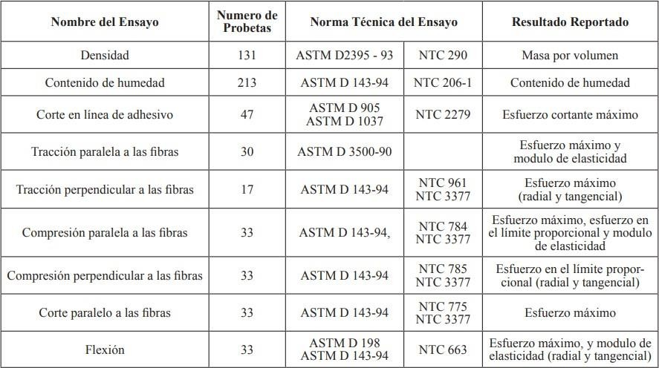

Ilustración 1. Caracterización Física y Mecánica de Laminados de Bambú
Fuente: (López & Correal, 2009)
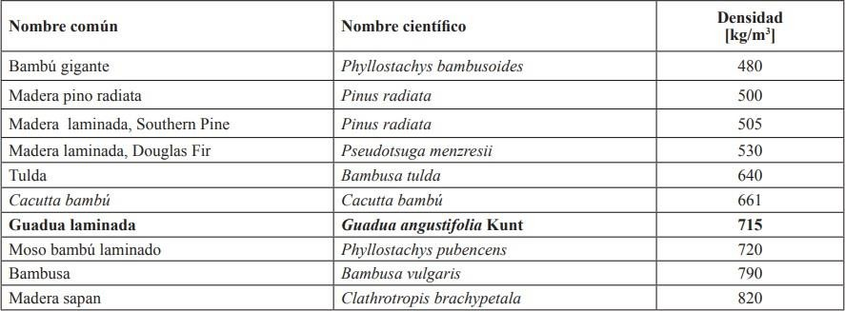

Ilustración 2. Comparación de Lamina Guadua con otras especies
Fuente: (López & Correal, 2009)

La densidad de un material es una propiedad fundamental que influye en su comportamiento estructural y en su idoneidad para aplicaciones específicas en la construcción. En el contexto del "Estudio Exploratorio de los Laminados de Bambú Guadua Angustifolia como Material Estructural," es importante destacar que la Guadua laminada tiene una densidad promedio de aproximadamente 715 kg/m³ (López & Correal, 2009).
Comparando la densidad de la Guadua laminada con otros materiales de construcción en la tabla, se puede observar que, en promedio, la Guadua es más ligera que la mayoría de las maderas y el bambú gigante. Sin embargo, tiene una densidad similar a la del bambú Moso laminado y es más densa que el Tulda y el Cacutta bambú (López & Correal, 2009).
Este análisis de densidades proporciona una visión inicial de las propiedades físicas de la Guadua laminada y su posición relativa con respecto a otros materiales. En el contexto del estudio, esta información es esencial para comprender cómo la densidad de la Guadua puede influir en su capacidad para resistir cargas y desempeñar un papel efectivo como material estructural en aplicaciones de construcción sostenible (López & Correal, 2009).
Luego de ensayos de laboratorio se pudieron obtener buenos resultados del laminado de bambú en cuanto a sus propiedades mecánicas, estos se muestran en la tabla a continuación.
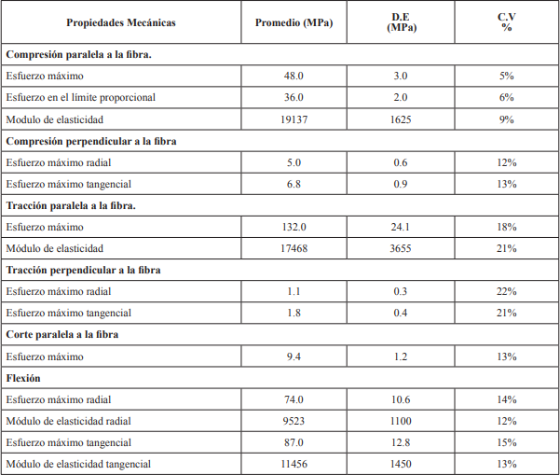

Ilustración 3. Resumen de Resultados de Laminados de Guadua
Fuente: (López & Correal, 2009)

Las propiedades mecánicas presentadas en la tabla son esenciales para comprender cómo la Guadua laminada se comporta bajo diferentes tipos de cargas y direcciones de esfuerzo. Estas propiedades son fundamentales en la evaluación de la idoneidad de la Guadua como material estructural en aplicaciones de construcción sostenible (López & Correal, 2009).
Al analizar estas propiedades, podemos destacar que la Guadua laminada muestra un buen desempeño en términos de resistencia y elasticidad. Por ejemplo, en compresión paralela a la fibra, la Guadua tiene un esfuerzo máximo de 48.0 MPa, lo que indica su capacidad para resistir cargas de compresión significativas. Además, su módulo de elasticidad de 19137 MPa sugiere que es capaz de deformarse elásticamente bajo carga antes de alcanzar su límite de proporcionalidad (López & Correal, 2009).
En cuanto a la tracción paralela a la fibra, la Guadua muestra un esfuerzo máximo de 132.0 MPa, lo que la hace adecuada para resistir fuerzas de tracción en esta dirección. También es importante destacar su capacidad para resistir esfuerzos cortantes paralelos a la fibra y su capacidad para soportar cargas de flexión, lo que la convierte en un material versátil en aplicaciones estructurales (López & Correal, 2009).
El conocimiento de estas propiedades mecánicas es crucial para la toma de decisiones informadas en el diseño y la construcción de estructuras utilizando Guadua laminada como material estructural.
      - Bambú como Alternativa de la Construcción Sostenible
En estudios realizados alrededor del mundo se ha hecho un análisis de su funcionamiento en paneles. Se ha observado que trabaja de mejor manera si trabajan paralelo a la fibra. (Torres et al.,2019) menciona:
Las paredes que contienen acero y bambú presentan un mejor rendimiento energético que las estructuras de pared normal, indicando la posible aplicación de estos elementos en paredes residenciales en zonas calidad de verano e invierno; por otra parte, las paredes que contienen acero y bambú tienen un rendimiento más pobre que las normales en cuanto a sensación térmica interior en los veranos.
El bambú se posiciona como un material prometedor en el ámbito de la construcción sostenible, especialmente en el contexto de viviendas asequibles para la clase social baja

(Ramírez et al., 2018). Su rápido crecimiento, propiedades mecánicas notables y disponibilidad hacen que sea una opción atractiva para la edificación de viviendas e infraestructuras respetuosas con el medio ambiente (Ramírez et al., 2018).
Generalidades

Además, investigaciones adicionales, como el estudio realizado en la Universidad Cesar Vallejo en Colombia, respaldan aún más el potencial del bambú en la construcción. Este estudio se centró en la utilización de bambú como material de refuerzo en columnas, vigas principales y secundarias en una vivienda de dos pisos. La ilustración proporcionada muestra de manera clara cómo el bambú se incorporó estructuralmente en el diseño. Estas investigaciones prácticas demuestran cómo el bambú no solo puede ser una alternativa ecológica al acero y la madera, sino también un componente efectivo en la construcción de viviendas asequibles y sostenibles para comunidades que más lo necesitan (Salvatierra Vega, 2019).
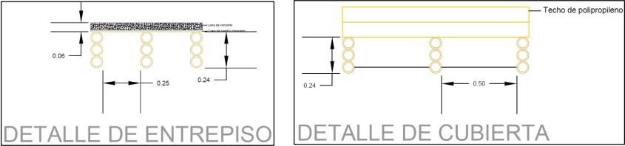

Ilustración 4. Detalle de Entrepiso y Cubierta

Fuente: (Salvatierra Vega, 2019)

Metodología

La evaluación del comportamiento del bambú como material de construcción se llevó a cabo mediante ensayos específicos de compresión y corte paralelo a la fibra en diferentes secciones del bambú. Los resultados de estos ensayos proporcionaron valiosa información sobre cómo el bambú responde a las cargas y cómo varía su resistencia en diferentes partes de su estructura (Salvatierra Vega, 2019).
Resultados

Uno de los hallazgos destacados, basados en los resultados presentados por (Salvatierra Vega, 2019), fue la observación de diferencias significativas en el esfuerzo último promedio entre la

parte media y la zona del culmo del bambú. De manera específica, se identificó que la parte inferior del culmo registró un esfuerzo máximo mayor en comparación con la parte superior. Este hallazgo es de gran relevancia, ya que sugiere que la concentración y distribución de las fibras de bambú en sentido longitudinal tienen un impacto directo en la resistencia del material.
Este fenómeno podría explicarse por la forma en que las fibras se organizan en el interior del bambú, con una mayor densidad y alineación en la parte inferior del culmo para soportar las cargas verticales (Salvatierra Vega, 2019). La variación en la resistencia a lo largo del bambú resalta la importancia de comprender la anatomía y la morfología de esta planta para su uso efectivo en la construcción (Salvatierra Vega, 2019). Además, este conocimiento puede influir en el diseño estructural y la selección de secciones específicas de bambú para aplicaciones que requieran una mayor resistencia.
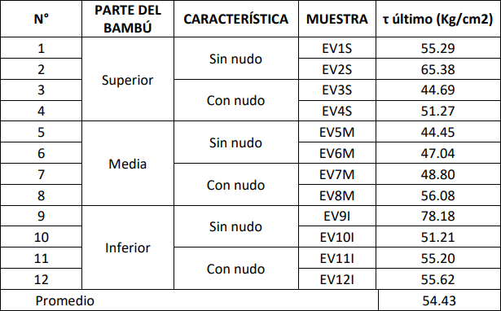

Ilustración 5. Esfuerzo promedio de corte paralelo a la fibra del culmo.
Fuente: (Vargas Vásquez, 2016)

En la Ilustración 5, se mencionan datos de una investigación similar a la de Salvatierra Vega que recopila datos del esfuerzo ultimo obtenido de ensayos de bambú con y sin nudo de

distintas partes del bambú. De la información se puede entender que el material posee buenas propiedades mecánicas.
Los resultados de estudios adicionales refuerzan la idea del bambú como un material de refuerzo valioso en la construcción. En particular, se ha observado que la fuerza axial actuante en las columnas es menor cuando se utiliza bambú en comparación con el acero (Salvatierra Vega, 2019). Esta observación es significativa, ya que indica que el bambú puede ser eficaz en aplicaciones estructurales que implican cargas verticales, como en la construcción de columnas para edificios y estructuras similares.
Además, los datos recopilados también han revelado que las vigas con refuerzo de bambú tienen una mayor capacidad para resistir fuerzas cortantes en comparación con aquellas que dependen únicamente del refuerzo de acero (Salvatierra Vega, 2019). Esta capacidad mejorada para resistir esfuerzos de corte puede ser fundamental en la prevención de fallas estructurales y en la mejora de la seguridad de las edificaciones.
Es importante destacar que, si bien el bambú presenta múltiples ventajas en términos de resistencia y sostenibilidad, su correcta utilización es esencial para garantizar la integridad de las estructuras. Esto incluye una selección adecuada del tipo de bambú, su tratamiento previo y su colocación de manera estratégica en el diseño de la estructura (Salvatierra Vega, 2019). La resistencia y durabilidad del bambú como material de construcción dependerán en gran medida de la calidad del material y la precisión en su aplicación.
      - Tablillas de Bambú para Estructuras de Concreto Armado
La incorporación del bambú en la construcción de estructuras de concreto armado ha sido objeto de estudio y experimentación en varios países sudamericanos, con Brasil a la vanguardia de estos esfuerzos. Uno de los enfoques clave ha sido la utilización de tablillas de bambú como refuerzo en vigas de concreto armado, explorando los límites de resistencia que este material sostenible podría alcanzar en aplicaciones estructurales.
En una tesis de grado específica, se analizó la capacidad de carga de tablillas de bambú sin tratamiento previo, que se colocaron en vigas de concreto armado utilizando una técnica que implicaba doblar las extremidades de las tablillas y curvarlas hacia la superficie superior de la viga. Este enfoque permitió una mejor comprensión de cómo el bambú se comporta en

situaciones de carga y proporcionó información valiosa sobre su adherencia al concreto (Ferreira & Junior, 2007).
Generalidades

Un desafío importante que se enfrenta al utilizar bambú en aplicaciones de concreto armado es su sensibilidad a la humedad. El bambú tiende a perder aproximadamente el 12% de su diámetro y el 16% de su espesor a los seis meses de edad, y estas características continúan reduciéndose a medida que el bambú envejece (Ferreira & Junior, 2007). En comparación con los estudios realizados sin impermeabilizantes, se ha observado que aquellos que incluyen impermeabilización muestran una mejor calidad y desempeño en términos de resistencia y durabilidad.
Cuando se compara la tensión de adherencia entre el bambú y el concreto, se ha encontrado que es aproximadamente un 20% inferior a la tensión que se obtiene entre el acero liso y el concreto (Ferreira & Junior, 2007). Esto sugiere que, si bien el bambú puede no igualar la adherencia del acero, aún puede desempeñar un papel valioso en aplicaciones estructurales, especialmente cuando se tienen en cuenta sus ventajas ambientales y sostenibles.
Metodología

Para mejorar la durabilidad y la adherencia del bambú al concreto, se han desarrollado varios métodos de tratamiento, que incluyen la transpiración, la impregnación, el método Boucherie modificado, el método Boucherie, y la presión al vacío (Ferreira & Junior, 2007). Estos métodos permiten preparar el bambú de manera adecuada antes de su uso en la construcción, optimizando sus propiedades mecánicas y su capacidad de adherencia al concreto.
Los diferentes tratamientos del bambú mencionados tienen como objetivo preparar y mejorar las propiedades del bambú para su uso en aplicaciones de construcción. A continuación, se explica en qué consiste cada uno de estos tratamientos:
- Transpiración: Este método implica la eliminación natural de la humedad del bambú. El bambú se coloca en un ambiente seco y bien ventilado durante un período de tiempo prolongado. A medida que el bambú se seca, pierde humedad y se vuelve más resistente.

Sin embargo, este proceso puede llevar tiempo y no garantiza una eliminación completa de la humedad (Liese, 2004).
- Impregnación: En este método, el bambú se sumerge en soluciones químicas que
penetran en las fibras y lo impregnan. Estas soluciones pueden incluir preservativos para proteger el bambú contra insectos y hongos. La impregnación mejora la durabilidad del bambú y lo hace menos susceptible a la degradación por humedad y organismos biológicos (Cortez-Barbosa et al., 2019).
- Método Boucherie Modificado: Este método implica la inmersión del bambú en una solución de sulfato de cobre y luego su calentamiento a altas temperaturas. El sulfato de cobre actúa como un preservativo, mientras que el calor mejora la penetración de la solución en las fibras del bambú. Este tratamiento ayuda a proteger el bambú contra la degradación biológica y aumenta su resistencia (Fernández-Hilario et al., 2012).
- Método Boucherie: Similar al método modificado, el método Boucherie implica la inmersión del bambú en solución de sulfato de cobre, pero no se somete a altas temperaturas. Aunque es menos efectivo en términos de penetración, aún proporciona cierta protección contra insectos y hongos (Fernández-Hilario et al., 2012).
- Presión al Vacío: En este método, el bambú se coloca en una cámara de tratamiento y se somete a ciclos de vacío y presión. Durante el vacío, se retira el aire de las fibras del bambú, y luego, al aplicar presión, se fuerza la entrada de soluciones químicas en las fibras. Este proceso garantiza una mejor penetración de los preservativos y mejora la durabilidad del bambú (Liese, 2004).
Cada uno de estos tratamientos tiene sus propias ventajas y desventajas, y la elección del método depende de las condiciones locales, los recursos disponibles y los objetivos específicos de preservación y mejora de las propiedades del bambú. En general, los tratamientos son esenciales para garantizar que el bambú sea adecuadamente preparado y pueda desempeñar un papel eficaz como material de construcción.
Resultados

Continuando con las pruebas realizadas es posible mencionar que la investigación y experimentación con el bambú en aplicaciones de concreto armado han arrojado resultados prometedores. La colocación de tablillas de bambú dobladas ha demostrado una mayor carga

última y una mejor adherencia al concreto en comparación con el bambú sin tratar (Ferreira & Junior, 2007). La selección de la mejor estrategia de tratamiento y la distribución adecuada de estribos también han influido en el desempeño de las vigas reforzadas con bambú. Estos hallazgos sugieren un potencial significativo para la integración efectiva del bambú en la construcción de estructuras sostenibles y resistentes.
      - Casa segura, sencilla y confortable con estructura de concreto reforzado con bambú.
En la búsqueda de soluciones sostenibles y asequibles en la construcción, India ha evaluado cuidadosamente la posibilidad de incorporar el bambú como un material clave. La abundante producción de bambú en este país ha impulsado la investigación sobre su viabilidad en la edificación de casas tradicionales y modernas en lugares como Bali, Indonesia. A continuación, se expondrán los aspectos que respaldan la utilización de este versátil material, considerando tanto las condiciones climáticas como las preferencias de la población local. Este enfoque innovador no solo representa una respuesta asequible y amigable con el medio ambiente, sino que también responde a las necesidades específicas de la comunidad.
De acuerdo con (Yadav & Mathur, 2021):

India es el segundo mayor productor de bambú a nivel mundial. La creciente dependencia de materiales de construcción convencionales se considera responsable de la degradación del medio ambiente y la reducción de los recursos de madera, lo que ha llevado a considerar el uso del bambú como sustituto de la madera y el acero. El bambú se percibe como un material sostenible, de rápido desarrollo y económico en estado bruto.
Objetivo principal.
El objetivo principal de este estudio es evaluar y promover la construcción de viviendas sencillas y habitables con una estructura reforzada de bambú y con un enfoque en la aplicación de tecnologías apropiadas y sabiduría local. Se busca garantizar que las viviendas cumplan con estándares de seguridad, salud, comodidad y equipamiento adecuados, especialmente en áreas propensas a desastres naturales como terremotos y vientos fuertes, como es el caso de la isla de Bali (Sutarja, 2017). Además, se pretende incorporar principios culturales y sociales

locales para diseñar casas que mejoren la calidad de vida de los habitantes y estén en armonía con su entorno y tradiciones.
(Sutarja, 2017) afirma:

El bambú tiene una alta resistencia a la tensión y está disponible en casi todas partes en Indonesia, especialmente en Bali. Por lo tanto, es necesario construir casas sencillas habitables con una estructura de concreto reforzado con bambú, que sean resistentes a los terremotos y al viento.
Generalidades.
Se realizó una prueba mediante la construcción de dos tipos de viviendas simples, una basada en la casa tradicional balinesa antigua y otra de diseño moderno y sencillo. Este estudio se llevó a cabo en la provincia de Bali, Indonesia, donde se pueden encontrar varios tipos de bambú que pueden emplearse como refuerzo para el concreto. Mediante este se presenta una nueva perspectiva al demostrar que el bambú puede utilizarse exitosamente como una estructura reforzada en casas sencillas que sean resistentes tanto a los terremotos como al viento. (Sutarja, 2017)
Para poder construir una vivienda sencilla utilizando ladrillo o bloque de concreto, así como la estructura reforzada con bambú, es crucial conocer las características de los materiales. Con este fin, se realizaron pruebas en laboratorio para evaluar las propiedades de los materiales utilizados. Estas pruebas abarcaron aspectos como la resistencia a la compresión de la mampostería de ladrillo, la resistencia a la compresión de las paredes de bloque de concreto, la resistencia a la compresión del concreto, la resistencia a la tracción del bambú, así como pruebas de flexión en vigas de concreto con refuerzo de bambú (Sutarja, 2017).
Resistencia a la compresión del ladrillo.
Con relación a la resistencia demostrada en cuanto a la compresión del ladrillo, (Sutarja, 2017) nos detalla los siguientes resultados:
“La longitud promedio fue de 470 mm, el ancho promedio fue de 112 mm y la altura
promedio fue de 377 mm. La resistencia a la compresión promedio obtenida fue de 2.04 MPa”.

Resistencia a la compresión de la pared de bloque de concreto.

El espacio de mortero en la pared de bloques de concreto se hizo con cemento Portland y arena en una proporción de 1 a 4. La resistencia a la compresión promedio fue de 4.96 MPa, lo que, según la norma SNI 03-0348-1989, se puede clasificar como calidad B40.
La ilustración a continuación muestra el modelo de falla/colapso de bloque de concreto para el sistema de pared en Indonesia bajo prueba de compresión.
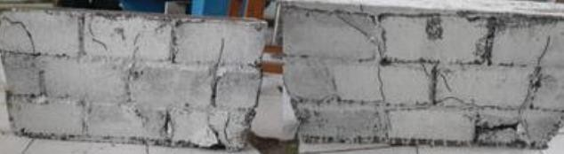

Ilustración 6. Pared de bloque de concreto colapsada

Fuente: (Sutarja, 2017)

El muro de bloques de concreto es el utilizado como pared de mampostería típica en viviendas residenciales semi-modernas (Sutarja, 2017).
Resultado de la prueba de resistencia a la tracción del bambú.
(Sutarja, 2017), destaca que la prueba de resistencia a la tracción del bambú fue realizada en el laboratorio del Departamento de Ingeniería Mecánica de la Universidad de Udayana. La prueba fue sometida a variaciones hasta llegar al punto de fractura del material en cuestión.
Los resultados obtenidos se muestran en la tabla a continuación:

Tabla 1 - Resultado de la prueba de resistencia a la tracción de bambú.
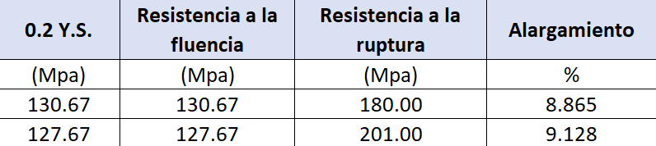

Fuente: (Sutarja, 2017)

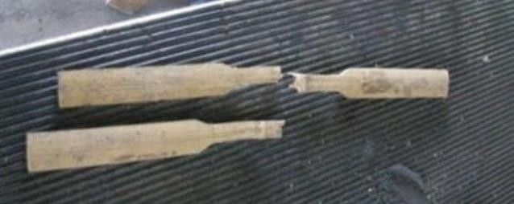

Ilustración 7. Momento de fractura del bambú.

Fuente: (Sutarja, 2017)
Resultado de la resistencia a la compresión del cilindro de concreto.
Se probaron tres cilindros de concreto con el fin de determinar la resistencia del concreto. El diámetro de cada cilindro era de 150 mm y la altura era de 300 mm.
De acuerdo con (Sutarja, 2017) , los resultados fueron los siguientes: la resistencia a la compresión del cilindro 1 fue de 21.07 MPa, del cilindro 2 fue de 20.35 MPa y del cilindro 3 fue de 21.94 MPa, lo que significa que la resistencia promedio a la compresión fue de 21.12 MPa.
Momento nominal y el momento último.
Este apartado presenta el resultado del análisis del momento nominal de la viga y el análisis del momento último.
“Todos los bloques colapsaron más allá de la resistencia nominal; la resistencia última promedio fue un 22.46% mayor que la resistencia nominal (Sutarja, 2017)”.

Tabla 2 - Resultados de momento nominal y último
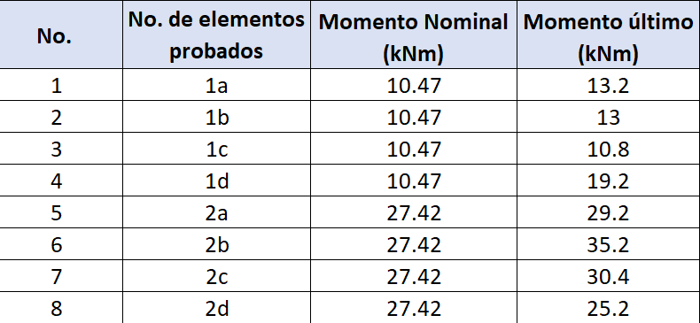
Fuente: (Sutarja, 2017)

El sistema estructural de concreto reforzado con bambú.
La casa tradicional de la época de Bali y la casa balinesa moderna construidas para este estudio utilizaron un sistema estructural de concreto reforzado con bambú. El bambú se dividió en dimensiones de 10 mm × 30 mm y se ató a las armaduras de acero con un diámetro de 8 mm (Sutarja, 2017). Las paredes de la casa tradicional balinesa estaban hechas de albañilería de ladrillo con juntas de mortero en una proporción de 1 de cemento Portland a 4 de arena, mientras que las paredes de la casa balinesa moderna estaban hechas de bloques de concreto.

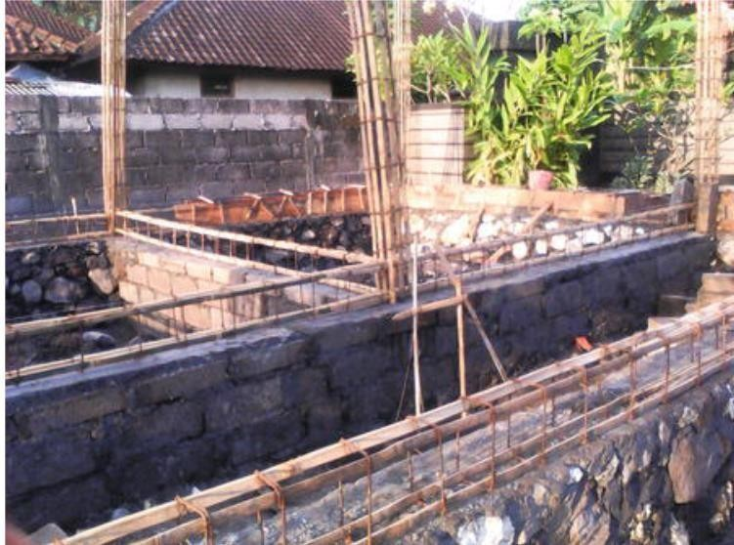

Ilustración 8. Castillos de bambú sustitutos de varilla longitudinal

Fuente: (Sutarja, 2017)

Resultados y conclusiones.
A continuación, se presentan los resultados obtenidos en la evaluación de los materiales, seguridad, y rendimiento sobre la construcción para los modelos de prueba. De igual forma se menciona la seguridad, comodidad y satisfacción de los nuevos habitantes con el fin de conocer si el cambio estructural representa una variación en los aspectos mencionados.
Materiales de construcción.
Los materiales de construcción sometidos a pruebas en el laboratorio incluyeron la resistencia a la compresión del bloque de concreto, la resistencia a la compresión del ladrillo, la resistencia a la compresión del concreto y la resistencia a la tracción del bambú. Estos materiales se probaron como datos utilizados para analizar el rendimiento de la estructura de la casa. Los

resultados mostraron que la resistencia a la compresión promedio del bloque de concreto fue de 4.96 MPa, mientras que la del ladrillo promedió 2.04 MPa. En cuanto al cilindro de concreto con un diámetro de 150 mm y una altura de 300 mm, la resistencia a la compresión promedio fue de 21.12 MPa, equivalente a K-260 kg/cm2. Esto cumplió con el estándar SNI - 213 para el concreto, que exige una resistencia mínima de 20.75 MPa o K-250 kg/cm2 para estructuras de concreto en áreas sísmicas como Bali (Sutarja, 2017).
La resistencia a la tracción promedio del bambú fue de 129.17 MPa y la resistencia a la rotura promedio fue de 191 MPa, lo que representa un excedente del 47.86%. Se utilizó una resistencia a la tracción de fusión de 129 MPa para diseñar y analizar el diámetro del elemento probado. Estos resultados indican que el bambú puede ser utilizado como una estructura de concreto reforzado alternativo en la construcción de viviendas sencillas. Además, su disponibilidad y costo económico lo hacen una opción viable y accesible en Bali (Sutarja, 2017).
Seguridad y rendimiento de la construcción.
Basado en la resistencia a la compresión del concreto y la resistencia a la tracción del bambú, se puede afirmar que la estructura de concreto reforzado con bambú y muros de ladrillo utilizada para construir la casa tradicional balinesa antigua es lo suficientemente resistente para soportar la carga asignada (carga muerta, carga viva, carga sísmica y carga de viento). Además, la estructura de concreto reforzado con bambú podría utilizarse para construir la casa balinesa moderna y sencilla (Sutarja, 2017).
Seguridad, comodidad y satisfacción de los habitantes.
La vida dinámica de las personas siempre está en interacción con el entorno en el que viven, las instalaciones e infraestructuras que utilizan, la organización a la que pertenecen, las actividades que realizan y las casas donde pueden descansar. La construcción de una casa utilizando muros de bloque de concreto y una estructura de concreto reforzado con bambú puede crear un ambiente seguro y confortable para quienes la habitan. Esto, a su vez, puede mejorar la calidad de vida al permitirles llevar a cabo sus actividades diarias en un entorno saludable, cómodo y seguro (Sutarja, 2017).
Durante este proyecto se implementó una estrategia basada en la participación de los habitantes, gracias a la cual se aumentó la satisfacción de los residentes, ya que sus sugerencias

y necesidades fueron tenidas en cuenta. En resumen, la construcción de viviendas sencillas con estructura de concreto reforzado con bambú cumple con los estándares de salud y seguridad, lo que tiene un impacto positivo en la calidad de vida de sus habitantes. Si una vivienda se construye teniendo en cuenta las necesidades y expectativas de los residentes, puede convertirse en un medio para mejorar su calidad de vida (Sutarja, 2017).
Conclusiones.
- La casa sencilla con estructura de concreto reforzado con bambú puede cumplir con el requisito de seguridad prevaleciente en Indonesia.
- Puede satisfacer el requisito de comodidad física, que incluye la temperatura, la humedad, la velocidad del viento, el ruido y la iluminación.
- Según la información obtenida a través del cuestionario, una casa de este tipo también puede hacer que el habitante se sienta muy seguro, cómodo y satisfecho.
- Se sugiere que la estructura de concreto reforzado con bambú debe ser tenida en cuenta en la construcción de viviendas sencillas.
(Sutarja, 2017)

    - ANÁLISIS DEL MICROENTORNO
El análisis del microentorno revela que la situación del bambú en la mayoría de las naciones de América Latina es delicada, en gran parte debido a la persistente percepción errónea de que es una opción inferior en comparación con la madera. A pesar de que en la región existen tanto variedades autóctonas de bambú como especies exóticas de origen asiático, el bambú aún no ha alcanzado su potencial completo como material de construcción.
En varios países de América Central y la República Dominicana, se han implementado programas de viviendas de bajo costo que incorporan el bambú como material principal. Estas comunidades receptoras han demostrado una respuesta favorable a las viviendas de bambú, como lo evidencia la experiencia del proyecto de Bambú a nivel nacional en Costa Rica (El Mundo, 2011). Este proyecto, financiado inicialmente por el gobierno de los Países Bajos y el Banco Centroamericano de Desarrollo Económico en 1988, ha demostrado ser un éxito.

      - Proyecto Nacional de Bambú, Costa Rica
Explorando alternativas sostenibles y económicamente viables para abordar los desafíos ambientales y sociales, Costa Rica ha llevado a cabo un proyecto centrado en el bambú. A continuación, se presentarán los objetivos, generalidades y conclusiones clave de esta iniciativa, que se enfoca en el uso del bambú como material de construcción y motor de desarrollo en Costa Rica.
Objetivo Principal
Según (Revista Forestal Centroamericana, 1995)

El objetivo principal del Proyecto Nacional de Bambú es promover la utilización sostenible del bambú como material de construcción y materia prima para la generación de empleo y desarrollo económico en Costa Rica, al mismo tiempo que se abordan problemas como la deforestación y la creación de viviendas asequibles.
Generalidades
El Proyecto Nacional de Bambú (PNB) de Costa Rica, reconocido por su excelencia en el Concurso de Buenas Prácticas de Dubai en 1998, se ha convertido en un modelo exitoso de desarrollo económico, sostenibilidad ambiental y creación de empleo en la región tropical y subtropical de América Latina. Esta iniciativa, llevada a cabo en colaboración con la Fundación Bambú (FUNBAMBU), el Ministerio de Vivienda y Asentamientos Humanos (MIVAH) y el Programa de las Naciones Unidas para el Desarrollo (PNUD), se centra en el uso del bambú como una alternativa sostenible a la madera en la construcción y la producción de muebles y artesanía.
"El Proyecto Nacional de Bambú (PNB) que comenzó en 1986 es un nuevo enfoque tecnológico para ayudar a prevenir la deforestación en Costa Rica” (Chaves, 2004).
Conclusiones
El PNB ha logrado con éxito la sustitución de la madera por el bambú en la construcción y la fabricación de muebles, contribuyendo a la reducción de la deforestación y al ahorro de divisas al reemplazar materiales importados (Revista Forestal Centroamericana, 1995).

El proyecto ha impulsado el cultivo de bambú en Costa Rica, promoviendo la reforestación y la prevención de las consecuencias adversas del efecto invernadero a nivel global (Gutiérrez J., 2018).
Ha proporcionado acceso a viviendas dignas para personas de bajos recursos económicos a costos muy bajos, generando empleo y fomentando la organización comunal.
El PNB ha sido reconocido internacionalmente, incluyendo su inclusión en la lista de honor de HABITAT y su catalogación como una de las 100 Mejores Prácticas en la Conferencia HABITAT II.
El proyecto ha influido en la gestión política relacionada con la construcción de viviendas más económicas y ha demostrado que las viviendas de bambú son aproximadamente un 20% más económicas que las tradicionales (Gutiérrez J., 2018).
El Proyecto Nacional de Bambú en Costa Rica incluye la construcción inicial de 760 viviendas modelo hechas de bambú en 38 comunidades rurales, seguida de un programa de construcción de autoayuda que erige 7500 casas cada año. Además, se ha destinado un área de 700 hectáreas al cultivo de bambú y se ha proporcionado capacitación a más de 1000 profesionales, técnicos y jefes de familia sobre técnicas de cultivo, producción y construcción de viviendas con bambú. El proyecto también cuenta con una sección dedicada a la investigación y desarrollo (Gutiérrez J., 2018).
Sin embargo, el suministro limitado de materia prima de bambú representa el principal obstáculo para la expansión del mercado del bambú en la construcción y la producción de mobiliario y paneles. Es esencial fomentar el cultivo del bambú para garantizar la disponibilidad de material a largo plazo (Gutiérrez J., 2018). Se recomienda alentar a los pequeños productores a cultivar la variedad de bambú que mejor se adapte a las condiciones específicas de cada región. En Costa Rica, por ejemplo, se aconseja plantar Guadua angustifolia para la construcción y Phyllostachys aurea para la creación de mobiliario. Sin embargo, sería beneficioso considerar tanto las especies nativas como otras variedades exóticas de bambú con potencial de utilidad.
La colaboración estrecha entre instituciones científicas y técnicas, productores de bambú y usuarios en las áreas de construcción y artesanía es esencial. Esta cooperación aseguraría que

los esfuerzos se concentren en resolver problemas reales y pertinentes. En la actualidad, existen diversos proyectos de construcción y artesanía que utilizan bambú, así como trabajos de naturaleza técnica y científica, en casi todos los países de Centroamérica, así como en la República Dominicana y México (Yvonne Widmer, 2011). Estas iniciativas están sentando las bases para un mayor desarrollo y aprovechamiento del bambú en la región.
      - Guatemala lidera industrialización y aprovechamiento del Bambú en Centroamérica.
En el año 2022, Guatemala dio un importante paso hacia la consolidación de su liderazgo en la industrialización y aprovechamiento del bambú en Centroamérica. Este esfuerzo se alinea con el reconocimiento del potencial de esta planta por parte de las autoridades del Ministerio de Agricultura, Ganadería y Alimentación. Con la colaboración de la Misión Técnica de China (Taiwán), Guatemala se encaminó a convertirse en el primer país centroamericano en establecer un centro de industrialización dedicado a este cultivo (MAGA, 2020).
Objetivo Principal
El objetivo principal de esta iniciativa es establecer un centro de industrialización del bambú en Guatemala, en cooperación con la Misión Técnica de China (Taiwán), con el fin de aprovechar el potencial de este material como recurso de construcción y generar infraestructuras agropecuarias relacionadas (MAGA, 2020).
Generalidades
Guatemala se ha destacado en la región centroamericana por liderar la industrialización y uso del bambú en la construcción y la agricultura. Con la cooperación de la Misión Técnica de China (Taiwán), el país se prepara para inaugurar el primer centro de industrialización de bambú en la región. Se ha invertido un total de Q7 millones en la construcción de la fábrica y la adquisición de equipos para transformación industrial. El Ministerio de Agricultura, Ganadería y Alimentación (MAGA) brinda asistencia técnica en múltiples hectáreas en diversas regiones del país para promover el cultivo de bambú y fortalecer la economía rural. Este esfuerzo busca posicionar al bambú, conocido como "acero verde," como un material sostenible y sólido en la construcción y la agricultura, impulsando el desarrollo sostenible en Guatemala (MAGA, 2020).

"Gracias al potencial de esta planta y a la cooperación de la Misión Técnica de China (Taiwán), Guatemala será el primer país centroamericano con un centro de industrialización de este cultivo (Duro, 2020)”.
Conclusión
Guatemala se ha destacado como líder en la industrialización y aprovechamiento del bambú en la región centroamericana, fortaleciendo su posición en el campo de la construcción sostenible.
La colaboración con la Misión Técnica de China (Taiwán) ha sido fundamental para establecer el primer centro de industrialización de bambú en Centroamérica, aprovechando la experiencia y tecnología disponible.
La inversión de Q7 millones en la construcción de la fábrica y en equipos de transformación industrial demuestra el compromiso de Guatemala con la promoción del bambú como material sostenible y versátil.
El bambú, conocido como "acero verde," destaca por su solidez y resistencia en la construcción, lo que lo convierte en una alternativa prometedora en el sector.
El MAGA desempeña un papel crucial al brindar asistencia técnica y fomentar el cultivo de bambú en diversas regiones del país, contribuyendo al fortalecimiento de la economía rural y a la adopción de prácticas sostenibles.
La razón principal que impulsó el inicio del proyecto de Bambú en Costa Rica y que ha tenido una influencia significativa en toda Centroamérica es la capacidad del bambú para resistir mejor los terremotos y huracanes que afectan al Caribe (MAGA, 2020). Este factor se ha vuelto de vital importancia en una región propensa a eventos sísmicos y climáticos extremos. Un ejemplo notable de esta resistencia se vivió en 1991, cuando Costa Rica fue azotada por un terremoto de 7,7 grados en la escala de Richter. En ese momento, las casas construidas con bambú resistieron con éxito el fenómeno, demostrando su capacidad para soportar situaciones adversas, mientras que las estructuras de ladrillo y concreto colapsaron. Este hecho impactante subrayó la resiliencia del bambú como material de construcción y fue un factor determinante para fomentar su adopción en la región.

Tabla 3 - Características físicas del Bambú Guadua.
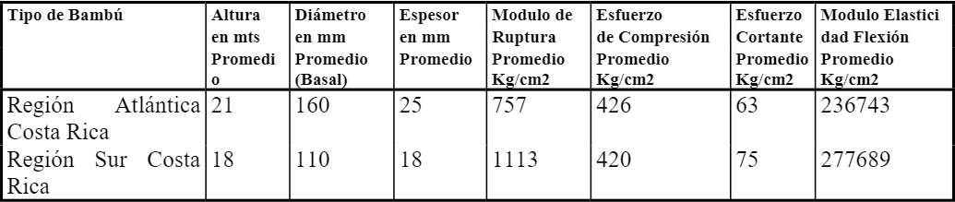

Fuente: (Falck, 2017)

    - ANÁLISIS INTERNO
A continuación, se presenta un análisis interno del uso de bambú como elemento estructural en Honduras, con el objetivo de conocer las implementaciones que este ha tenido a lo largo de los años en la región.

      - El bambú como material de construcción alternativo para cerramientos en edificaciones.
Generalidades
El artículo "El Bambú Usado Como Material de Construcción" escrito por la Arq. Nelly Belinda Falck, aborda el potencial del bambú como un recurso sostenible en Honduras. Destaca la importancia de este material en un contexto de deforestación y degradación ambiental, presentando la Guadua como la especie nativa de América adecuada para la construcción. El artículo también menciona los usos forestales, agrícolas e industriales del bambú y propone la producción de canastos como un punto de partida para su promoción en Honduras.
"El bambú, un 'acero vegetal' para la eco construcción sostenible (Falck, 2017)."

Objetivo Principal
El objetivo principal del artículo es dar a conocer las ventajas y usos del bambú como una alternativa sostenible a la madera en la construcción y otros campos en Honduras. Además, busca promover la conciencia sobre la importancia de la reforestación y la protección del medio ambiente.
Conclusiones

- El bambú se presenta como una opción valiosa para prevenir la deforestación en Honduras, ofreciendo una alternativa renovable y sostenible a la madera.
- La Guadua se destaca como una especie nativa adecuada para la construcción, con propiedades resistentes y capacidad de crecimiento rápido.
- Se proponen diversos usos del bambú en la construcción, la agricultura y la industria, lo que podría contribuir al desarrollo económico y la protección ambiental.
- Se enfatiza la importancia de la educación y la concientización para promover el cultivo y uso del bambú en Honduras, con la producción de canastos como una actividad inicial.
- Se hace un llamado a considerar no solo la parte económica, sino también la seguridad y responsabilidad al recomendar el uso del bambú en construcciones a largo plazo.
- El proyecto de implementación del bambú en Honduras liderado por la Escuela Agrícola Panamericana El Zamorano y en colaboración con la UNAH (Universidad Nacional Autónoma de Honduras) es una respuesta a los desafíos ambientales y sociales que enfrenta el país y la región centroamericana. La pérdida de vastas extensiones de bosques naturales en todo el mundo, el crecimiento poblacional y la pobreza son problemas apremiantes que requieren soluciones sostenibles. El bambú, con sus propiedades excepcionales, se presenta como una alternativa prometedora para abordar estos problemas.
(Falck, 2017)

En particular, Honduras alberga dos especies de bambú, Guadua Angustifolia y Guadua Aculátea, cada una con características específicas. La Guadua Angustifolia, con su rectitud y resistencia, se presta para su uso en estructuras de construcción, y su capacidad de reproducción mediante "Chusquines" o "hijos" facilita su cultivo (Falck, 2017). Por otro lado, la Guadua Aculátea, aunque más curva, también se utiliza en aplicaciones de construcción, especialmente cuando se abre y se utiliza en reglas. Ambas especies ofrecen oportunidades para la construcción de viviendas y mobiliario de manera sostenible.
Es importante destacar que se han realizado estudios exhaustivos sobre la resistencia del bambú en América, con el Proyecto Nacional de Bambú en Costa Rica como un ejemplo destacado. Los resultados de estas investigaciones proporcionan información valiosa para la construcción con bambú y establecen parámetros de rendimiento estructural. Sin embargo, es

necesario adaptar estos resultados a las condiciones específicas de Honduras, considerando factores como el clima y otras condiciones físicas únicas.
En la construcción, el bambú ofrece una versatilidad notable. Se ha utilizado en techos, paredes divisorias, cielos falsos, muebles, lámparas, puertas, ventanas, cortinas y elementos decorativos. Incluso se ha experimentado con su inmersión en concreto para reforzar losas o paredes, aunque se requiere un seguimiento a largo plazo para evaluar su durabilidad (Falck, 2017). La seguridad y la responsabilidad profesional deben ser prioritarias al recomendar el bambú como material de construcción.
La iniciativa en Guatemala para liderar la industrialización y transformación del bambú en Centroamérica es un ejemplo inspirador. Guatemala, con la cooperación de la Misión Técnica de China (Taiwán), se está convirtiendo en un referente en la región en este aspecto (Falck, 2017). Esta iniciativa refleja el potencial del bambú como recurso sostenible y su capacidad para impulsar el desarrollo económico en la región. Con la combinación de investigaciones científicas, formación técnica y la colaboración de diversos actores, el bambú podría convertirse en un elemento fundamental en la construcción y el desarrollo rural en Honduras y toda Centroamérica.
      - Bóveda de Bambú y Tierra
Generalidades
La información proporcionada por techos verdes brinda una guía de cómo realizar un techo o bóveda de bambú y tierra, en la misma se pueden apreciar todos los procedimientos constructivos y distintos.
Objetivo
El objetivo principal fue demostrar lo fácil y económico que puede ser el realizar una estructura como esto, ya que como se mencionó, “bambú y tierra, un techo accesible a casi todos” (Stassano Angela, 2017).
Conclusión
El desarrollo de un techo de este tipo puede resultar bastante económico y útil, a su vez demuestra lo resistente que puede ser el bambú tal y como se observa ilustración en la cual

uno de los obreros se para directamente sobre la estructura y aun así no se logra apreciar una gran deflexión (Stassano Angela, 2017).
El proyecto liderado por Techos Verdes en San Pedro Sula representa un enfoque innovador y visionario en la construcción sostenible, donde se busca la integración de la naturaleza en el entorno urbano. La motivación detrás de este proyecto radica en la creciente conciencia de la necesidad de replantear la forma en que construimos y vivimos en las ciudades. La urbanización acelerada y la expansión de áreas metropolitanas han llevado a una mayor demanda de espacio habitable, lo que ha resultado en la pérdida de áreas verdes y en un aumento de la huella de carbono (Stassano Angela, 2017).
En respuesta a estos desafíos, el proyecto de Techos Verdes se propuso demostrar que es posible utilizar materiales naturales, como el bambú y la tierra, en la construcción de viviendas urbanas, creando un ambiente más saludable y sostenible para los habitantes de la ciudad. El enfoque en la creación de un techo con forma de domo es un intento de integrar elementos naturales en la arquitectura urbana y de aprovechar las propiedades únicas del bambú.
El domo, construido con estructuras de bambú, simboliza la posibilidad de un futuro en el que la construcción sea más sostenible y armoniosa con la naturaleza (Stassano Angela, 2017). Además de su apariencia visualmente atractiva, este tipo de construcción tiene como objetivo promover la eficiencia energética, proporcionando un aislamiento natural y regulando la temperatura interior de manera más efectiva. También pretende crear un espacio habitable que promueva un ambiente saludable y el bienestar de sus residentes, al tiempo que reduce el impacto ambiental.
      - Uso de Bambú en Honduras
En Honduras, el uso del bambú en la construcción ha ido ganando relevancia en los últimos años debido a su versatilidad, durabilidad y su contribución a la sostenibilidad ambiental. Aunque aún no se ha implementado de manera generalizada, anteriormente se mencionaban algunos casos de la implementación de este componente, a continuación, se resumen casos destacados de su aplicación en la arquitectura y la construcción en el país.
Escuela Agrícola Panamericana El Zamorano: Como se mencionó previamente, esta institución ha iniciado la implementación del Programa Bambú, que involucra la instalación de

una colección de especies de bambú, incluyendo variedades nativas y asiáticas. El propósito de este programa es establecer viviendas modelo como base para un futuro programa nacional de viviendas rurales en Honduras. (Falck, 2017)
Experimentación en construcción rural: A nivel comunitario y rural, se han realizado esfuerzos para utilizar el bambú en la construcción de viviendas asequibles y sostenibles. Estos proyectos suelen estar respaldados por organizaciones no gubernamentales y buscan mejorar las condiciones de vida de las poblaciones rurales al tiempo que promueven la utilización responsable de los recursos naturales.
Investigación y desarrollo: Universidades y centros de investigación en Honduras también han llevado a cabo proyectos para estudiar y desarrollar técnicas de construcción con bambú. Esto incluye investigaciones sobre la resistencia estructural del bambú, métodos de tratamiento y procesamiento, y su aplicación en la construcción de viviendas y estructuras.
Proyecto de Techos Verdes en San Pedro Sula: Este proyecto, liderado por la organización Techos Verdes, se centra en la construcción de viviendas y estructuras urbanas que incorporan el bambú como material clave. Además del mencionado techo con forma de domo, el proyecto ha explorado diversas formas de utilizar el bambú en la construcción de apartamentos, promoviendo así la construcción sostenible y la conexión con la naturaleza en un entorno urbano (Stassano Angela, 2017).
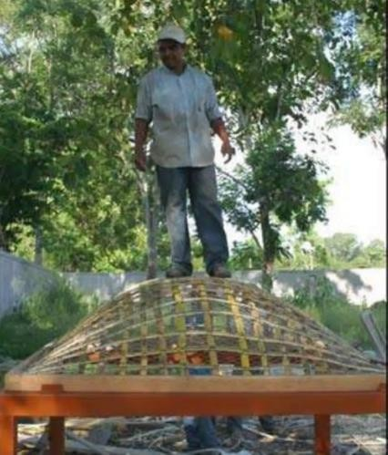

Ilustración 9. Prueba de resistencia en techo de bambú

Fuente: (Stassano Angela, 2017)

Aunque Honduras aún se encuentra en una etapa inicial en la implementación del bambú en la construcción, estos casos representan un avance significativo hacia la adopción de esta alternativa sostenible en el sector de la construcción. A medida que la conciencia sobre la importancia de la sostenibilidad y la preservación del medio ambiente continúa creciendo, es probable que el uso del bambú en la construcción siga expandiéndose en el país.
  - TEORÍAS DE SUSTENTO
En el camino hacia una construcción más sostenible y amigable con el medio ambiente, surge la necesidad de explorar nuevas teorías y normativas que orienten y respalden nuestro enfoque. Estas bases conceptuales y regulaciones juegan un papel fundamental en la investigación, proporcionando las directrices y estándares que guiarán la viabilidad de implementar el bambú como un material de construcción ecoeficiente. A continuación, exploraremos las teorías y normativas clave que sustentan esta investigación, delineando el camino hacia un futuro más sostenible en la industria de la construcción.
    - REFUERZO ADICIONAL A LA ARMADURA DE TALAS DE BAMBÚ
Esta investigación se ha tomado en cuenta como base del estudio realizado en este trabajo. Trata acerca del uso de refuerzo adicional con talas de bambú. La cantidad de bambú a utilizar se basa en iteraciones establecidas por (Raj, 1991) en una investigación del bambú como elemento estructural.
Según (Raj, 1991) la iteración del bambú como refuerzo longitudinal en elementos estructurales deberá ser del 1.25% al 8.33% del área transversal de la sección.
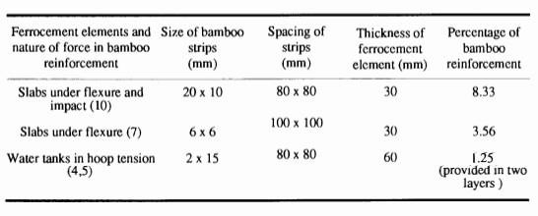

Ilustración 10. Tabla de porcentajes de bambú para refuerzo
Fuente: (Raj, 1991)

    - REVENIMIENTO (ASTM C 143)
El ensayo (ASTM C 143, 2015) mide el revenimiento de la muestra de concreto que se utiliza en los elementos estructurales, ya sea en campo o en laboratorio, dando a conocer datos de fluidez y trabajabilidad. El revenimiento es la diferencia de altura que existe entre la pared superior del molde y la parte superior de la mezcla fresca cuando se asienta.
Los valores se dan lb – in o en unidades SI las cuales se establecen como estándar. A la hora de la medición, se debe hacer con un solo sistema de unidades, ya que la conversión de una unidad a otra puede no ser exacta.
En resumen, una mezcla de concreto fresco es colocada y compacta por una varilla en un molde cónico (ya establecido). El molde se levanta y la muestra de concreto se asienta. La distancia vertical que existe entre la posición original y la posición de la mezcla desplazada desde el centro de la parte superior de la superficie se mide y se reporta como el hundimiento que ha tenido la mezcla de concreto.
Este ensayo se da para mezclas agregados hasta de 1 ½” pulgada. Si el agregado es mayor a 1 ½” pulgada, este método solo aplica cuando se realiza en una fracción del concreto que pasa por el tamiz 1 ½” pulgada, cuando el agregado mayor es removido de acuerdo con el ensayo C 172.
El molde por utilizar debe ser de metal el cual no sea afectado por la mezcla de concreto. No debe tener un espesor menor de 0.060 pulgadas (1.5 mm). El molde tendrá la forma de la superficie lateral del tronco de un cono con la base de 8 pulgadas de diámetro, la parte superior deberá tener 4 pulgadas de diámetro y debe contar con una altura de 12 pulgadas. La base y la parte superior deben ser abiertas y paralelos entre sí, formando un ángulo recto con el eje del cono.

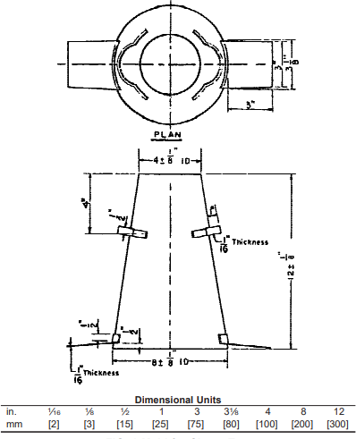

Ilustración 11. Molde para ensayo ASTM C 143

Fuente: (ASTM C 143, 2015)

    - PESO UNITARIO Y CONTENIDO FRESCO DE AIRE (ASTM C 138)
Esta prueba establecida por la (ASTM C 138, 2023) hace referencia al peso unitario y contenido de aire de una mezcla de concreto hidráulico. Este método emplea un varillado y vibración interna luego de pruebas de revenimiento y conocimiento de otras cualidades de la mezcla. Se varilla concretos con un revenimiento mayor a 3 pulgadas. Se varilla y se vibran concretos con un revenimiento de 1 a 3 pulgadas. Los concretos menores a 1 pulgada se consolidan por vibración. La masa del recipiente se debe medir en Kg (ASTM C 138, 2023).
La densidad teórica se calcula con la fórmula:

(ASTM C 138, 2023)
𝑇 = 𝑀/𝑉

Ecuación 1. Densidad teórica del concreto fresco

Donde:

M: Masa total de todos los materiales mezclados, en Kg o lb

V: Volumen absoluto total de los materiales mezclados, en m³ o ft³

Según la norma Guatemalteca basada en la norma ASTM C 138 que resume Tzul (2000):

El volumen absoluto de cada material es lo mismo que dividir la masa del material entre el producto de su densidad por 62.4. En cuanto a los agregados de la mezcla, la densidad relativa de las partículas y su masa deben estar en una condición saturada de superficie seca. Para determinar la densidad del cemento, se debe realizar mediante el ensayo C 188.
Equipo por utilizar:

- Varilla de apisonado
- Vibrador interno
- Recipiente de medida
- Placa enrasadora
- Mazo
- Cucharon Fuente: (Tzul, 2000)

Tabla 4. Capacidad de los Recipientes de Medida ASTM C 138
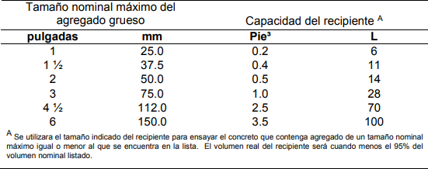

Fuente: (ASTM C 138, 2023)

Para el procedimiento se obtiene una mezcla de concreto fresco de acuerdo con la norma C
172. Basado en el ensayo de asentamiento, se selecciona el método de consolidación a usar, al menos que se establezca un método especifico. Para concretos con asentamientos mayores a 75 mm, se apisona. Para concretos con asentamiento de 25 mm a 75 mm, se apisona o vibra. Los concretos con asentamientos menores a 25 mm se consolidan por vibración.
Se coloca el concreto en el recipiente de medida con la ayuda de un cucharon. Se mueve la mezcla con un cucharon para tener una distribución pareja del concreto con mínima segregación. Llenar el recipiente según el número de capas requeridas por el método de consolidación a utilizar. Cada capa debe ir varillada con 25 golpes para recipientes de volumen nominal de 14 L o menores, 50 golpes para volumen nominal de 28 L. En total se hacen 3 capas.
    - ENSAYO DE RESISTENCIA A FLEXIÓN DEL CONCRETO SIMPLE (ASTM C 78)
El objetivo del ensayo ASTM C 78 es determinar el esfuerzo a flexión del concreto cuando se utiliza una viga de concreto simple que es cargada a los tercios de la viga (ASTM C 78, 2010).
Previamente al ensayo, las vigas deben cumplir con los ensayos ASTM C 42, ASTM C 31 y ASTM C 192 de preparado y curado de especímenes. Los resultados son clave para entender si la estructura trabaja de acuerdo con las especificaciones, al igual que provee un dato importante en cuestiones de dosificación, colocación y mezclado (Dinnhan, 2018).
El ensayo consiste en apoyar las vigas a 2.5 cm mínimo de los extremos, con una luz mínima de 45 cm que debe ir cargada en dos puntos que se sitúan a los tercios de la luz establecida según las dimensiones de la viga a ensayar (Guzmán, 2001). El esfuerzo máximo de flexión se llama módulo de roturo, que se abrevia con las siglas MR, y se calcula con la formula a continuación.
𝑃𝐿
𝑀𝑅 = 𝑏𝑑2

Ecuación 2. Módulo de ruptura (ruptura al tercio medio)
(ASTM C 78, 2010)

Donde:

P: Carga máxima aplicada L: Luz libre o claro de viga b: Ancho de viga
d: Altura de la viga

Según la norma, si llega a ocurrir una falla fuera del tercio medio de la viga, pero no se dio separada por más de una longitud del 5% de la luz libre, se debe recalcular el módulo de rotura con la siguiente ecuación.
3𝑃𝑎
𝑀𝑅 = 𝑏𝑑2

Ecuación 3. Módulo de ruptura (ruptura al primer tercio)
(ASTM C 78, 2010)
Donde a = distancia entre la línea de rotura y el apoyo más próximo, medida a lo largo del eje longitudinal de la cara inferior de la viga.
Si la falla llega a ocurrir fuera del tercio medio de la viga y la distancia que tiene es mayor al 5% de la luz libre de la viga, el ensayo debe ser descartado. El módulo de rotura se calcula con una precisión de 0.35 kg/cm², equivalente a 5 psi.
Entre los requerimientos, se menciona que los especímenes deben cumplir con tiempos de prueba de 7, 28, 58 días, etc. Cada espécimen debe ir rotulado para llevar control de tiempo.
    - ENSAYO DE RESISTENCIA A COMPRESIÓN DE LOS CILINDROS DE CONCRETO SIMPLE

(ASTM C 39)
Esta norma hace referencia al ensayo que permite determinar el fc de los cilindros de concreto que se realizan en laboratorio o en campo (ASTM C39, 2021). El peso unitario mayor es de 800 Kg/m³.
Los valores obtenidos del ensayo pueden variar según el tamaño, la forma del espécimen, los procedimientos de mezclado, el tipo de mezcla a utilizar, moldeo, fabricación, edad, entre otros. Los especímenes deben cumplir con las normas ASTM C 31, ASTM C 192, ASTM C 617,

ASTM 1231, ASTM C 42 Y ASTM C 873. Los resultados de este ensayo se utilizan como una base para el control de calidad de la mezcla.
Los especímenes de ensayo son cilindros estándar de 150x300 mm 0 100x200 mm. Es posible utilizar otros especímenes siempre y cuando cumplan con la relación longitud/diámetro = 2. La diferencia de diámetro de un espécimen individual con respecto a otros no debe ser mayor que 2%. El número mínimo de especímenes es 2 para especímenes de 150 mm de diámetro y 3 para especímenes de 100 mm de diámetro.
La resistencia a compresión de los especímenes se calcula dividiendo la carga máxima obtenida durante el ensayo entre el área de la sección transversal del espécimen (ASTM C39, 2021).
    - ESPECIFICACIONES PARA TUBERÍAS DE CONCRETO REFORZADO, TUBERÍA DE DRENAJE Y COLECTOR DE AGUAS PLUVIALES (ASTM C 76)
Se ha usado la norma C 76 para esta investigación, ya que se implementó la misma máquina para realizar los ensayos a flexión de las vigas de concreto armado.
Esta norma establece los requisitos que deben cumplir y los ensayos a que deben someterse los tubos de concreto reforzado utilizados en la conducción de aguas lluvias, de aguas negras y de residuos líquidos industriales, para la construcción de alcantarillas, y en general, cómo conductos no sometidos a presión hidrostática interna.
El concreto reforzado debe estar compuesto de materiales cementantes, agregados minerales y agua en los cuales se ha embebido acero, de manera que el acero y el concreto actúen conjuntamente (ASTM C 76, 2022). El concreto reforzado debe cumplir con la resistencia a la compresión especificada en las Tablas 1 a 5 según la norma.
Cuando máximo el 20 % de los especímenes de concreto no satisfacen los requisitos de esta norma, el fabricante puede hacer una selección entre el material almacenado, eliminar cualquier cantidad de tubo deseada y la debe marcar para que no sea enviada. Los ensayos requeridos se deben hacer sobre el resto del pedido; los tubos se deben aceptar si cumplen con los requisitos de esta norma

    - USO DE BAMBÚ EN ESTRUCTURAS DE CONCRETO (ISO 22156:2021)
Esta norma hace referencia al uso de bambú en estructuras de concreto, mampostería, entre otros. Indica parámetros de utilización, tratamiento, corte y aplicaciones que se le puede dar al material. La norma habla acerca de anexos, remoción del bambú, ecuaciones para diseño optimo, etc. (ISO 22156, 2021).
La norma solo se basa para el uso de bambú como elemento estructural para diseños de una o dos plantas en edificios.
Según detalla la (ISO 22156, 2021):

Los tallos de bambú son susceptibles a cortes longitudinal que pueden llevar a dañarlos. Dado este dato, los tallos deben retener al menos 75% de su capacidad, si no retiene por lo menos 75% el bambú deberá ser usado para diseñar con capacidades menores. Los efectos causados por los cortes longitudinales accidentales pueden ser prevenidos usando algún tipo de abrazadera.
Cuando cuatro o más miembros estructurales de la misma resistencia están conectados a una carga distribuida y en adición de otra, la carga distribuida a agregar debe tener un tramo de redistribución de cargas, los miembros estructurales no deben estar a más de 600 mm de separación, los miembros que soportan las cargas de distribución deben estar continuos por lo menos en dos partes del tramo, las juntas que se encuentren en miembros de carga distribuida deberán estar escalonados.
    - CONCRETO ARMADO (E.060):
Capítulo 17: Elementos compuestos de concreto sometidos a flexión.

Las disposiciones de este capítulo deben aplicarse al diseño de elementos compuestos de concreto sometidos a flexión, definidos como elementos prefabricados de concreto o fabricados en obra, construidos en etapas diferentes pero conectados entre sí de manera tal que respondan a las cargas como una sola unidad (NTE 0.60, 2009).
La resistencia de diseño para elementos sometidos a flexión se debe calcular con los métodos de diseño mencionados en esta norma. para el acero de preesforzado, fps debe sustituir a fy en los cálculos de resistencia.

Cuando la cuantía de acero sea tal que se exceda lo indicado en 18.8.1, la resistencia de diseño en flexión no debe exceder de la resistencia a flexión que se obtiene a partir de los momentos de las fuerzas de compresión.

ISO 19624:2018
Esta norma de la Organización Internacional de Normalización (ISO) se centra en la determinación de la densidad aparente del bambú. La densidad aparente se refiere a la masa por unidad de volumen, y es un indicador importante de las propiedades físicas del bambú.
La norma establece procedimientos específicos para medir la densidad aparente, que es esencial para determinar la calidad del bambú utilizado en aplicaciones de construcción. En Honduras, esta norma podría aplicarse para evaluar la calidad del bambú local y su idoneidad para proyectos de construcción sostenible (ISO 19624, 2018)

ISO 22157:2019
Esta norma ISO se relaciona con el bambú estructural y se enfoca en la determinación de sus propiedades físicas y mecánicas. Proporciona directrices detalladas y métodos específicos para llevar a cabo pruebas en muestras de bambú (ISO 22157, 2019).
Esto es fundamental para evaluar el rendimiento del bambú como material estructural en aplicaciones de construcción. En Honduras, esta norma podría ser relevante para proyectos que buscan utilizar bambú como una alternativa eco amigable en la construcción.

ASTM D5055-15
Esta norma de ASTM se refiere a las pruebas de flexión en tableros de partículas de bambú. Define métodos específicos para evaluar la resistencia de estos tableros de bambú cuando se someten a cargas de flexión. Los tableros de partículas de bambú se utilizan en una variedad de aplicaciones de construcción y carpintería. Esta norma es esencial para garantizar que estos tableros cumplan con los estándares de calidad y rendimiento en Honduras y otros lugares (ASTM D 5055-15, 2023).
    - PRUEBAS A FLEXIÓN DEL BAMBÚ (ASTM D1666-20)
Esta norma de ASTM se enfoca en las pruebas de flexión en el bambú. Proporciona métodos detallados para evaluar la resistencia del bambú cuando está sometido a fuerzas de flexión. El

bambú se utiliza en diversas aplicaciones de construcción y carpintería, y esta norma es fundamental para garantizar que cumpla con los estándares de rendimiento y seguridad en Honduras y otros lugares.
Estas normas proporcionan pautas específicas y métodos de prueba estandarizados que son utilizados por profesionales de la construcción, ingenieros y científicos para evaluar las propiedades del bambú y su rendimiento en aplicaciones de construcción. Su aplicabilidad en Honduras dependerá de las regulaciones y estándares locales, pero en general, estas normas son importantes para asegurar la calidad y seguridad de las estructuras construidas con bambú en todo el mundo (ASTM D1666-20, 2020).
  - MARCO CONCEPTUAL
En el apartado a continuación, se hace referencia a una serie de conceptos claves que se emplearan a lo largo de nuestra investigación. Para mejor entendimiento se dará una definición clara de cómo se utilizará el termino en los siguientes capítulos.
- Cemento HE: “Cemento comúnmente usado en pavimento rígido que permite llevar una construcción de manera rápida, brindando resistencias iniciales desde su fundido” (HOLCIM, 2015).

- Cemento Hidráulico: “Es una combinación de agregados como piedras y arena, mezclados con agua y cemento. Cuando se solidifica, se convierte en uno de los materiales de construcción más fuertes, adecuado para pavimentos, edificios y diversas estructuras. Es ampliamente preferido a nivel global en la construcción debido a su resistencia excepcional, coste efectivo y flexibilidad” (Salvador, 2020).

- Concreto Armado: “Mezcla de agregados naturales que se procesan con cemento y agua, en algunos casos se agregan aditivos, que debe ir dosificada” (Díaz & Barrios, 2019, pág. 12).

- Bambú: “es una planta que se puede usar en su totalidad, se conoce por tener un tallo leñoso y resistente. Puede alcanzar medidas de hasta 20 m y es usado para diversas aplicaciones” (Bárbaro, 2006, pág. 1).

- Agregados: “Material proveniente de la roca, que se encuentra en macizos rocosos o en
depósitos, mayormente para uso de construcción” (Valle, 2016, pág. 13).

- Agregado Grueso o Grava: “Se define como agregado grueso a aquel que queda retenido en el Tamiz Nº 4 y es proveniente de la desintegración natural o artificial de las rocas” (Construccón, 2022).

- Agregado Fino o Arena: “Material que resulta de la desintegración natural que se da de las rocas o se da por trituración, y su tamaño es menor de 5 mm” (Cisneros, 2021).

- Granulometría: “Es la medición de los granos de una formación sedimentaria y el cálculo de la abundancia de los correspondientes a cada uno de los tamaños previstos por una escala granulométrica con fines de análisis tanto de su origen como de sus propiedades mecánicas” (Farro, 2022).
- Tamaño Máximo Nominal: “Menor tamiz donde toda la muestra de agregado grueso
puede pasar” (Gamboa, 2013).

- Flexión: “Resulta de la conjunción de fuerzas de compresión y tracción. Cuando se aplica una carga de flexión a una pieza, las partes superiores experimentan un estiramiento mientras que las partes inferiores se comprimen, o viceversa. Este proceso conlleva una distorsión a lo largo del eje de la pieza, lo que provoca una tendencia natural a doblarse” (Federación de Andalucía, 2011).

- Deflexión: “Movimiento que tiene una viga o nodo desde su posición original debido a
cargas que se le aplican” (SkyCiv Engineering, 2019).

- Compresión: “Es la resultante de las tensiones o presiones que existen dentro de un sólido deformable o medio continuo, caracterizada porque tiende a una reducción de volumen del cuerpo, y a un acortamiento del cuerpo en determinada dirección” (Structuralia, 2022).

  - MARCO LEGAL
En esta sección del documento se detallan normativas para mitigar el impacto ambiental y la regulación de producción de concreto y acero en San Pedro Sula, Honduras.
    - LEYES Y REGULACIONES NACIONALES
      - Ley Forestal, de Vida Silvestre y de Áreas Protegidas
Esta ley establece los principios y normas para la conservación, manejo y aprovechamiento sostenible de los recursos forestales y la biodiversidad en Honduras. La regulación del bambú como recurso forestal y su utilización en la construcción podría estar sujeta a esta ley.
      - Ley de Desarrollo Sostenible de la Cadena de Valor Forestal
Esta ley promueve el desarrollo sostenible de la cadena de valor forestal en Honduras, lo que podría incluir la promoción de alternativas de construcción sostenible como el bambú.
      - Normas de Construcción y Edificación
Honduras tiene normativas de construcción que establecen estándares para la seguridad y calidad de las edificaciones. La inclusión del bambú como material de construcción podría requerir modificaciones o adiciones a estas normas.
      - Normativas Ambientales
Diversas regulaciones ambientales relacionadas con la conservación de recursos naturales y la mitigación del cambio climático podrían respaldar la adopción del bambú como material sostenible. Esto incluye la evaluación de su huella de carbono y su contribución a la reducción de emisiones de gases de efecto invernadero.
    - ACUERDOS Y NORMATIVAS INTERNACIONALES
A continuación, se presentan algunos de los acuerdos y normativas internacionales del país:

      - Acuerdo de París
Honduras es signataria del Acuerdo de París sobre el cambio climático. La promoción de materiales de construcción sostenibles como el bambú se alinea con los objetivos de reducción de emisiones y la adaptación al cambio climático establecidos en este acuerdo.

      - Normas Internacionales ISO
Las normas de la Organización Internacional de Normalización (ISO) relacionadas con el bambú, como la ISO 22156:2021 y la ISO 22157:2019, proporcionan directrices para el diseño, cálculo y evaluación de estructuras de bambú. Honduras puede adoptar estas normas para garantizar la calidad y seguridad de las construcciones de bambú.
      - Acuerdos de Comercio
Si Honduras planea exportar productos de bambú o recibir inversiones extranjeras relacionadas con esta industria, los acuerdos comerciales y las regulaciones internacionales sobre productos madereros pueden ser relevantes.
Es importante destacar que la implementación exitosa del bambú en la construcción en Honduras requerirá un enfoque integral que abarque aspectos legales, técnicos y ambientales. La colaboración entre el gobierno, la industria, la academia y la sociedad civil será fundamental para desarrollar y aplicar un marco legal y regulatorio sólido que promueva el uso sostenible del bambú y fomente prácticas de construcción amigables con el ambiente en el país.

Instituto de Investigación Científica
Artículo 39. Los Institutos de Investigación Científica son centros académicos encargados, fundamentalmente, de la investigación, el desarrollo y la innovación científico-tecnológico y/o artística, vinculados a la docencia especializada y a la asesoría en aspectos relativos a sus competencias (La Gaceta, 2014).

Ley general de ordenamiento de las finanzas públicas, control de exoneraciones y medidas anti evasión.
Artículo 1. La tasa del Impuesto Sobre la Renta es de cero punto setenta y cinco por ciento (0.75%) en el caso de los ingresos obtenidos por las personas naturales o jurídicas que produzcan o comercialicen los productos y servicios siguientes:
- Producción, distribución o comercialización de cemento.
- Producción, distribución o comercialización de productos derivados del acero para la construcción, esto no incluye la venta de chatarra o la actividad de la industria minera.
(CCIC Honduras, 2014)

SECCION A PODER LEGISLATIVO DECRETO NO. 61-2014

Registro de comerciantes e industrias de materiales metálicos

Artículo 2. Cada Municipalidad debe llevar el Registro Municipal de comerciantes e Industriales de Materiales Metálicos, en él debe inscribirse obligatoriamente las personas naturales o jurídicas que tengan como actividad habitual la industrialización, comercialización, importación, exportación, almacenamiento, transferencia o transporté de materiales metálicos de cobre, aluminio, bronce, hierro y otras aleaciones como materia prima.
El Registro Nacional de Comerciantes e Industriales de Materiales Metálicos, debe funcionar mediante la integración de los Registros Municipales de Comerciantes e Industriales de Materiales Metálicos de todo el país y estará a cargo de la Secretaría de Estado en el Despacho de Desarrollo Económico
El contenido registral y los procedimientos de integración de esta información debe ser establecido por la Secretaría de Estado en el Despacho de Desarrollo Económico, quien debe supervisar su funcionamiento en las municipalidades.
Teniendo en cuenta que esta investigación como tal busca mitigar el impacto ambiental en la ciudad de San Pedro Sula 2023 mediante materiales ecológicos que sean funcionales para las construcciones, se presenta el siguiente artículo de control ambiental por parte de la municipalidad.
(TODOLEGAL, 2014)

Título I PRINCIPIOS Y OBJETIVOS
CAPITULO I

PRINCIPIOS GENERALES

Artículo 1. La protección, conservación, restauración, y manejo sostenible del ambiente y de los recursos naturales son de utilidad pública y de interés social.
El Gobierno Central y las municipalidades propiciaran la utilización racional y el manejo sostenible de esos recursos, a fin de permitir su preservación y aprovechamiento económico.
El interés público y el bien común constituyen los fundamentos de toda acción es defensa del ambiente; por tanto, es deber del Estado a través de sus instancias técnico-administrativas y judiciales, cumplir y hacer cumplir las normas jurídicas relativas al ambiente.
(SERNA, 1993)

METODOLOGÍA
En la presente investigación, se decidió utilizar un método cuantitativo debido a la medición y análisis de datos que se emplean. En este apartado se hace un estudio de las variables dependientes e independientes que influyen en el análisis de resultados y permitan entender de manera comparativa resultados de cada uno de los ensayos que se emplean. Este apartado permite concluir con datos relevantes de la investigación.
  - ENFOQUE
Implementar una metodología de carácter cuantitativo resulta esencial en el desarrollo de la investigación sobre el uso del bambú en la ingeniería; esto se debe a varias razones fundamentales que hacen constar su relevancia y pertinencia con relación al contexto brindado anteriormente.
Algunas de estas razones se enlistan a continuación:

Al utilizar una metodología cuantitativa, se permite un enfoque riguroso y objetivo para recopilar, analizar y evaluar datos relacionados con el comportamiento del bambú como material de construcción. Se dice que la investigación es de carácter cuantitativo, ya que presenta datos numéricos basados en ensayos de laboratorio que permiten medir la eficacia de la información de manera exacta y empírica de ser el caso. Esto proporciona una base sólida para poder tomar decisiones de manera informada en cuanto al diseño y la construcción de estructuras, lo que es esencial para garantizar tanto la seguridad como la eficiencia.
En segundo lugar, la metodología cuantitativa permite la medición precisa de parámetros clave, como resistencia, deformación, carga máxima, entre otros, cuando se habla de vigas de concreto armado con refuerzo de bambú. Esto facilita la comparación y la evaluación objetiva de cómo se desempeñan estas vigas en comparación con las vigas tradicionales de concreto armado con refuerzo de acero. La cuantificación de estos parámetros es esencial para establecer conclusiones que sean sólidas y cumplan con su función de respaldar las recomendaciones de diseño y construcción.
Adicional a esto, una metodología cuantitativa facilita la capacidad de realizar análisis estadísticos y pruebas de hipótesis, lo que permite determinar la significancia de las diferencias observadas entre las vigas de concreto con refuerzo de bambú y las vigas de concreto con

refuerzo de acero. Esto es de gran importancia cuando se trata de validar la eficacia y la viabilidad del bambú como material de construcción en términos de resistencia a la flexión y otras propiedades mecánicas.
  - VARIABLES DE INVESTIGACIÓN
En el siguiente diagrama se desglosarán las variables de investigación que constituyen elementos fundamentales en este estudio. Las variables independientes incluyen las características de los agregados, el diseño de la mezcla de concreto, así como las características físicas y mecánicas a compresión y a flexión. Estas variables independientes serán cuidadosamente manipuladas y controladas para evaluar su impacto en las variables dependientes, que se derivan de ellas. Este enfoque permite un análisis exhaustivo y sistemático de cómo cada variable influye en la resistencia y el comportamiento de las vigas de concreto.
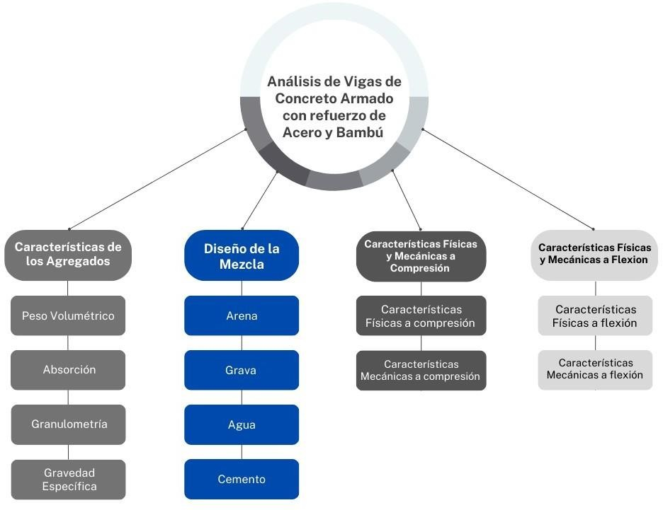

Ilustración 12. Diagrama de análisis de vigas de concreto armado
Fuente: Propia

    - DIAGRAMA DE VARIABLES DE OPERACIONALIZACIÓN
En la Ilustración 13 se observa el diagrama de "Variables de Operacionalización", presenta una estructura detallada que descompone y define cada una de las variables clave involucradas en este estudio. Estas variables se han identificado cuidadosamente para facilitar la medición precisa de sus efectos y relaciones.

Independiente

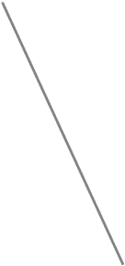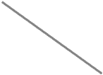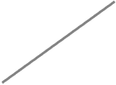- Peso volumetrico
Dependiente
- Absorcion
- Granulometria Gravedad especifica

Caracteristicas de los agregados

- Caracteristicas fisicas y mecanicas a compresion y flexion

- Area de acero a reducir

Caracteristicas fisicas y mecanicas

Porcentaje de acero por reducir

Analisis de Vigas de concreto armado con acero y bambu

- Resistencia y costos comparativos
Comparacion de resistencia y costos

Ilustración 13. Diagrama de variables de operacionalización

Fuente: Propia

    - VARIABLES DE INVESTIGACIÓN
A continuación, se presenta una visualización esencial de los elementos fundamentales de esta investigación. Comenzando con la formulación del problema que plantea la necesidad de explorar nuevas alternativas en la construcción civil para reducir el impacto ambiental del acero. En este contexto, las variables se destacan como los componentes clave que serán medidos y evaluados meticulosamente.

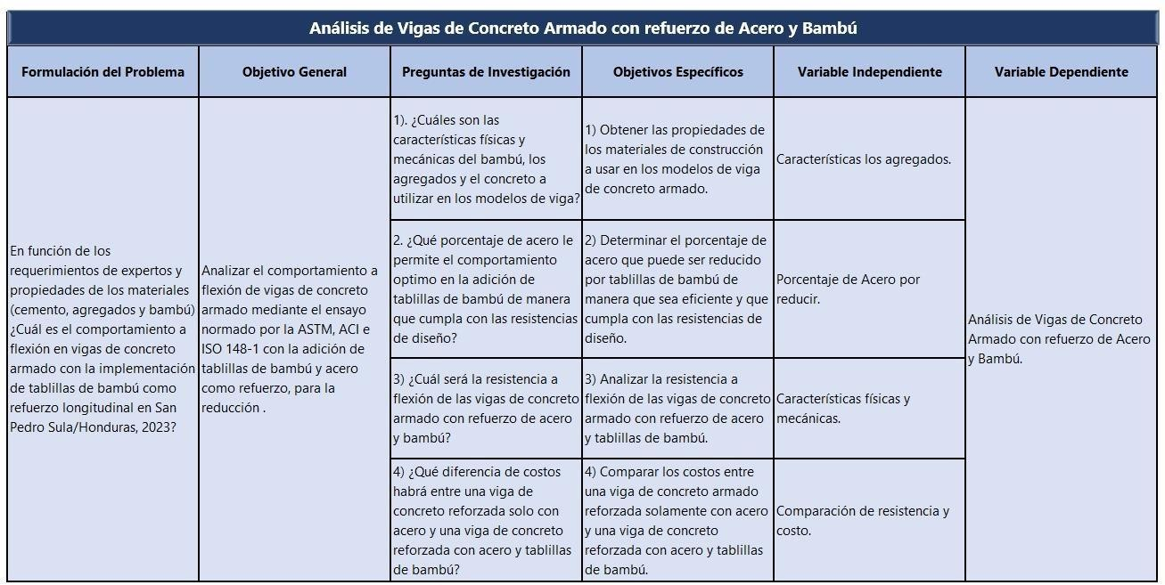
Tabla 5 - Tabla de Variables de Operacionalización
Fuente: Propia

Tabla 6 - Tabla de Variables de Operacionalización

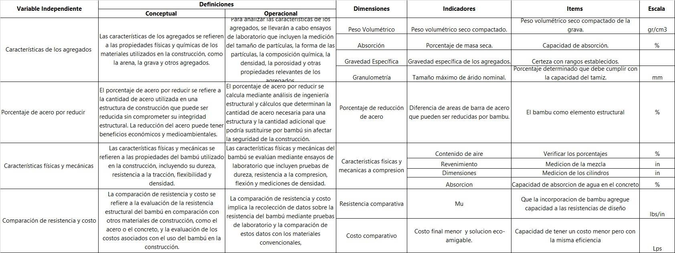

Fuente: Propia

En la Tabla 6 se desglosan las variables independientes en sus dimensiones, indicadores, ítems y sus respectivas escalas.

    - HIPÓTESIS
En el próximo apartado se presentarán las hipótesis planteadas para esta investigación, que se centran en la resistencia a la flexión de las vigas de concreto armado y el uso del bambú como material de refuerzo en comparación con el acero convencional. Estas hipótesis se someterán a rigurosos ensayos y análisis para evaluar su validez en el contexto de esta investigación.
      - Hipótesis de Investigación
- H1.1: 𝑀𝑢_{3.02%} _{𝐵} ≥ 𝑀𝑢_{𝐶}
- H1.2: 𝑀𝑢_{100%} _{𝐵} ≥ 𝑀𝑢_{𝐶}
- H1.3: ∆𝑉_{3.02} % _{𝐵} ≤ ∆𝑉𝑐
- H1.4: ∆𝑉_{100%} _{𝐵} ≤ ∆𝑉𝑐

      - Hipótesis Nula
- H0.1: 𝑀𝑢_{3.02%} _{𝐵} < 𝑀𝑢_{𝐶}
- H0.1: 𝑀𝑢_{100%} _{𝐵} < 𝑀𝑢_{𝐶}
- H0.3: ∆𝑉_{3.02} % _{𝐵} > ∆𝑉𝑐
- H0.4: ∆𝑉_{100%} _{𝐵} > ∆𝑉𝑐

Donde:

𝑀𝑢_{𝐶}: momento ultimo de vigas control

𝑀𝑢_{3.02%} _{𝐵}: momento ultimo de vigas con “x” iteración de bambú, reduciendo acero a
tensión.

𝑀𝑢_{100%} _{𝐵}: momento de vigas con 100% bambú en refuerzo a tensión.

∆𝑉𝑐: deflexión de vigas control.

∆𝑉_{3.02%} _{𝐵}: deflexión de vigas con “x” iteración de bambú, reduciendo acero a tensión.

∆𝑉_{100%} _{𝐵}: deflexión de vigas con 100% bambú en refuerzo a tensión.

  - TÉCNICAS E INSTRUMENTOS APLICADOS
En esta sección se presentarán las técnicas e instrumentos clave utilizados en todo el proyecto. Cada uno de ellos ha sido seleccionado meticulosamente para asegurar la precisión y confiabilidad de los datos recopilados, así como para evaluar con exactitud las propiedades de las vigas de concreto armado con refuerzos de bambú y acero.
    - INSTRUMENTOS
En la Tabla 7 que a continuación se presenta, se detallan los equipos utilizados en esta investigación. Cada uno de estos elementos es fundamental para la recopilación de datos y la evaluación de las propiedades de las vigas de concreto armado con refuerzos de bambú y acero. Se describirá minuciosamente cada equipo, su definición, si existieron limitantes para su uso y se incluirá una imagen representativa para una comprensión visual completa.

Tabla 7 - Instrumentos implementados.

Equipo | Definición | Limitante | Representación
Balanza Digital | Instrumento de medición que se utiliza para determinar la masa o peso de objetos con una  alta precisión. | No hubo limitantes | 
Juegos de Tamices ASTM | Son conjuntos de tamices metálicos con aberturas de tamaño estándar utilizados para clasificar y separar agregados. | No hubo limitantes | 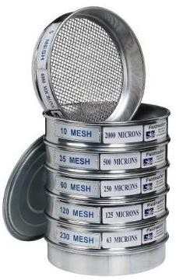
Palas | Herramientas de mano con una hoja plana y un mango utilizadas para mezclar y transportar  materiales. | No hubo limitantes | 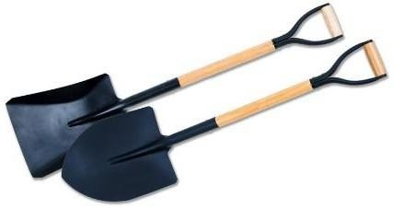

Espátula | Herramienta plana y delgada que se utiliza para mezclar, aplicar o raspar materiales de manera uniforme. | No hubo limitantes | 
Cono de Abrams | Instrumento utilizado para determinar la consistencia del concreto fresco. | No hubo limitantes | 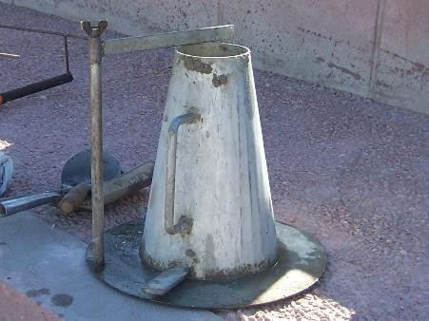
Agitador mecánico | Máquina que se utiliza para mezclar de manera uniforme los materiales de construcción. | No hubo limitantes | 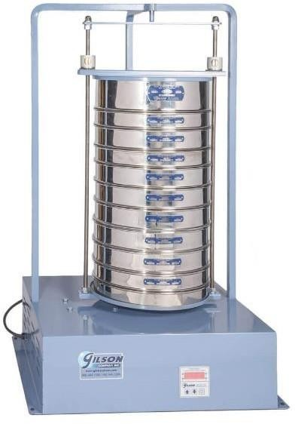
Medidor de Contenido de Aire | Se emplea para medir el contenido de aire atrapado en el concreto fresco. | No hubo limitantes | 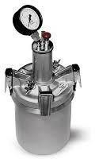
Cuchara para Toma de Muestras | Herramienta que permite recoger muestras representativas de materiales. | No hubo limitantes | 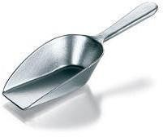

Molde de cilindro | Se utilizan para dar forma a muestras cilíndricas de concreto que posteriormente se ensayan para determinar su resistencia a la compresión. | No hubo limitantes | 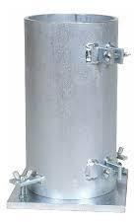
Mazo de compactación | Se utiliza para compactar y consolidar el concreto o el suelo en los moldes, eliminando las posibles burbujas  de aire. | No hubo limitantes | 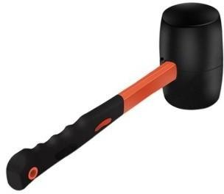
Carretilla | Vehículo manual con una o dos ruedas que se utiliza para transportar materiales de construcción, como arena,  grava o concreto. | No hubo limitantes | 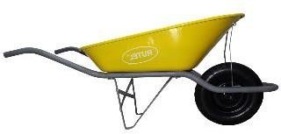
Platos | Superficies planas y pesadas que se implementan en combinación con la balanza para pesar los materiales con gran precisión  antes de su uso. | No hubo limitantes | 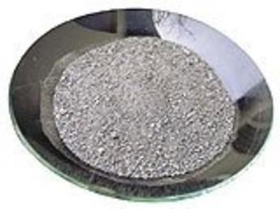
Moldes para  Vigas 20” | Estos moldes se utilizan para dar forma a las vigas de concreto utilizadas en los ensayos de resistencia a la flexión. | No hubo limitantes | 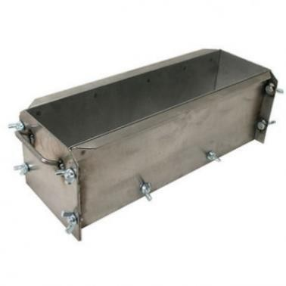

Cubetas | Recipientes que se utilizan para medir y transportar volúmenes específicos de líquidos o materiales secos. | No hubo limitantes | 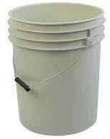
Mezcladora de concreto | Máquina que se utiliza para mezclar de manera homogénea los ingredientes del concreto, como el cemento, los agregados y el  agua. | No hubo limitantes | 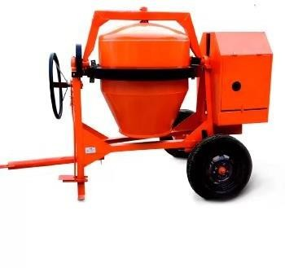
Varilla Apisonadora | Herramienta manual que se utiliza para compactar y nivelar el concreto en los moldes, asegurando que no queden vacíos ni burbujas de  aire en la mezcla. | No hubo limitantes | 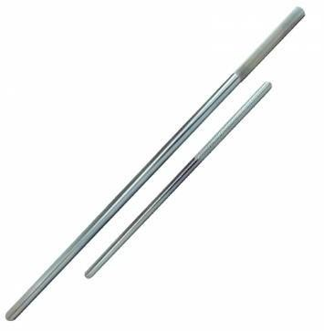

Fuente: Propia
    - TÉCNICAS
En el contexto de esta investigación, se han implementado una variedad de técnicas fundamentales que desempeñan un papel esencial en la evaluación y el análisis de las vigas de concreto armado con refuerzos de bambú y acero. Estas técnicas no solo permiten obtener datos precisos, sino que también son fundamentales para llevar a cabo pruebas exhaustivas y significativas. Seguido de esto se brinda una breve introducción a estas técnicas, destacando su importancia y su contribución esencial al desarrollo de la investigación.

Análisis Físico
Esta técnica implica la evaluación y medición de las características físicas de los materiales de construcción utilizados en el estudio, como el bambú, el concreto y el acero.

Análisis Mecánico
El análisis mecánico se refiere a la evaluación de las propiedades mecánicas de los materiales de construcción. En el contexto de esta investigación, implica la realización de pruebas de resistencia a la flexión y a la compresión en las vigas de concreto reforzadas con bambú y acero. Estas pruebas permiten determinar la capacidad de carga, las deformaciones y las deflexiones de las vigas, lo que contribuye a la evaluación de su desempeño estructural.

Ensayo de Laboratorio
Los ensayos de laboratorio son procedimientos controlados y estandarizados realizados en un entorno de laboratorio para obtener datos precisos y reproducibles. En esta investigación, los ensayos de laboratorio se utilizan para evaluar las propiedades físicas y mecánicas de los materiales de construcción, incluidas las vigas de concreto reforzadas con bambú y acero.

Asesorías Técnicas
Las asesorías técnicas implican la consulta con expertos en ingeniería civil y construcción que poseen conocimientos especializados sobre el uso de materiales alternativos como el bambú en proyectos de construcción.

Entrevistas
Las entrevistas consisten en conversaciones estructuradas o semiestructuradas con expertos en ingeniería civil, arquitectura y construcción. Estas entrevistas se llevan a cabo para recopilar información adicional y opiniones de profesionales con experiencia en el uso de materiales sostenibles como el bambú en proyectos de construcción.
  - MATERIALES
En el texto a continuación, se abordarán en profundidad los materiales esenciales que desempeñan un papel crucial en este proyecto de investigación. Desde el cemento tipo HE, especialmente formulado para lograr resistencias tempranas en estructuras de concreto, hasta la grava y la arena, que contribuyen a la durabilidad y la trabajabilidad del concreto, cada uno de estos componentes desempeña un papel vital en la fabricación de las vigas de concreto armado.

- Cemento tipo HE
Este es un tipo de cemento especialmente formulado para desarrollar resistencias tempranas en las estructuras de concreto. Se caracteriza por su capacidad para ganar fuerza rápidamente, lo que es fundamental en aplicaciones de construcción donde se requiere una rápida puesta en servicio de elementos estructurales. Este cemento se compone de materiales seleccionados y se somete a un proceso de fabricación controlado para garantizar su calidad y desempeño.
- Grava
La grava es un agregado grueso utilizado en la mezcla de concreto. En este caso, se utiliza grava de tamaño 3/4 de pulgada. La grava proporciona resistencia al concreto y contribuye a su durabilidad.
- Arena
La arena es otro agregado comúnmente utilizado en la mezcla de concreto. Proporciona trabajabilidad al concreto fresco y contribuye a llenar los espacios entre las partículas de grava y cemento. Esto mejora la cohesión de la mezcla y su resistencia final.
- Bambú
El bambú es el material de interés principal en esta investigación. Se utiliza como refuerzo en las vigas de concreto y se ha seleccionado por sus propiedades mecánicas y su sostenibilidad. El bambú se somete a un proceso de preparación y se incorpora en las vigas de concreto para evaluar su efecto en la resistencia a la flexión de estas.
- Acero
El acero de Grado 40 es un tipo de acero estructural utilizado en aplicaciones de construcción. El número "40" se refiere a su límite de fluencia mínimo en unidades de libras por pulgada cuadrada (psi), que es de aproximadamente 40,000 psi.
- IMIX RB-100
El aditivo IMIX RB-100 es un retardante utilizado para mantener el concreto en su estado fluido de diseño por un tiempo más largo. La proporción de aditivo se toma de acuerdo al tiempo estimado que se tiene para fundir.

- Sikadur 32 Gel
El adhesivo Sikadur 32 Gel es de consistencia liquida, cuenta con dos componentes a base de resinas epóxicas y es libre de solventes. En el caso de esta investigación se usa para mejorar la adherencia del bambú al concreto. Este material es usado para anclajes en la construcción.
- Ultradry
El impermeabilizante Ultradry de Sur es una pintura y sellador capaz de restringir el paso de humedad en la superficie aplicada. Resiste lluvias, chorreos, salpicaduras de agua, condiciones rigurosas, entre otros aspectos. También posee características anti hongos.
  - POBLACIÓN Y MUESTRA
En el marco de esta investigación, la población y muestra han sido cuidadosamente delineadas para asegurar la precisión de los resultados. Con una población no probabilística, se busca abordar los desafíos de implementar el bambú como refuerzo en elementos de concreto.
    - POBLACIÓN
La población de esta investigación es no probabilística y se determina que tanto la población como la muestra tienen la misma intensidad. Las muestras por examinar deben seguir una serie de limitaciones y parámetros establecidos según las regulaciones establecidas referentes a nuestro tema de investigación.
    - TAMAÑO DE LA MUESTRA
La muestra por preparar consiste en seis vigas, las cuales serán comparadas según su resistencia a flexión. Se hará un modelo de viga a control, un modelo de viga con reducción de acero longitudinal más bambú de refuerzo y un modelo de viga reduciendo el acero longitudinal a tensión y sustituyéndolo por bambú. Dadas las regulaciones establecidas según la ASTM, se debe ensayar un mínimo de dos vigas por modelo. La resistencia a flexión de las vigas será ensayada a los 28 días. El porcentaje de iteración del bambú fue del 3.02 % según parámetros encontrados en investigaciones previas del uso del bambú como refuerzo estructural. Se hicieron 3 cilindros de concreto por día, en total nueve cilindros de concreto que fueron ensayados a compresión a los 3, 7 y 28 días. Se

hicieron tres vigas de conceto simple para ensayar su desempeño a flexión a los 3, 7 y 28 días con el ensayo a los tercios ASTM C - 78.

Tabla 8 - Muestras de Concreto Simple

 | 3 días | 7 días | 28 días | Total
Cilindros | 3 | 3 | 3 | 9
Vigas 21” | 3 | 3 | 3 | 9

Fuente: Propia

Tabla 9 - Nomenclatura de Vigas de concreto armado

Nomenclatura | 28 días
Vc | 2
V3.02%B | 2
V100%B | 2

Fuente: Propia

  - METODOLOGÍA DE ESTUDIO
En el siguiente segmento, se abordará detalladamente la metodología de estudio empleada en esta investigación, la cual abarca tanto el tipo de diseño como la estrategia de validación de resultados. El diseño experimental y el proceso de validación son elementos fundamentales para garantizar la confiabilidad y la precisión de los datos recopilados durante el desarrollo del proyecto.
    - TIPO DE DISEÑO
En el próximo apartado, se presentará un diagrama que ilustra de manera clara y concisa el tipo de diseño de investigación empleado en este estudio. Este diseño de investigación se enmarca en una perspectiva cuantitativa, lo que significa que se enfoca en la recopilación y análisis de datos numéricos y cuantificables. El diagrama proporcionará una visualización efectiva de elementos clave, como el tipo de estudio, el alcance, los métodos utilizados y las técnicas de muestreo empleadas.

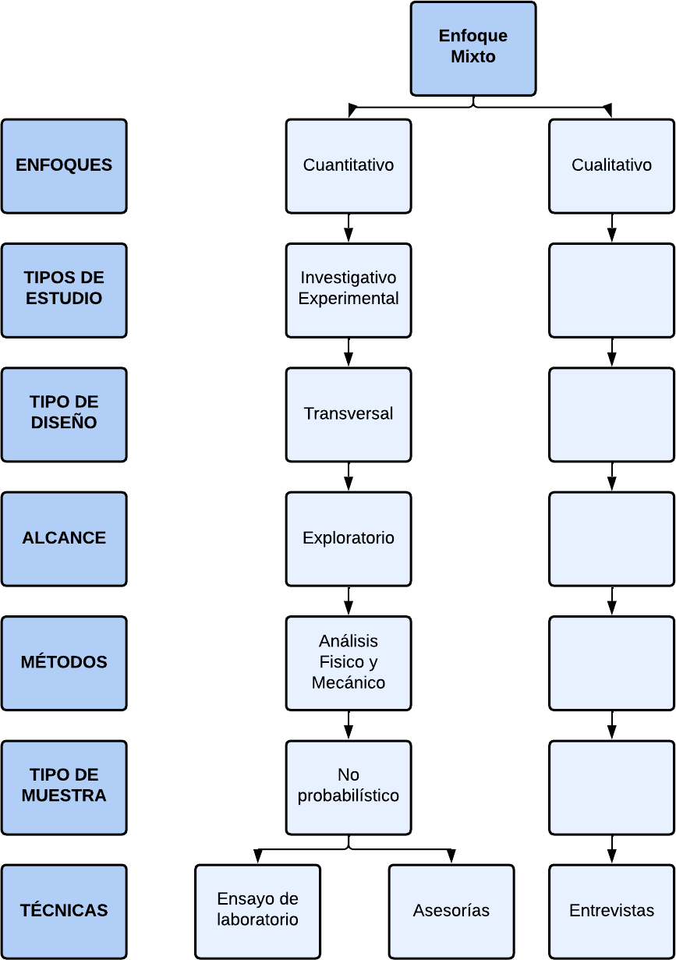

Fuente: Propia

Ilustración 14. Diagrama de tipo de diseño

El enfoque cuantitativo de esta investigación se seleccionó debido a la necesidad de recopilar datos medibles y objetivos sobre la resistencia a la flexión de vigas de concreto reforzado con bambú y acero. Este enfoque permite una evaluación precisa y cuantitativa de las diferencias en el rendimiento entre los distintos modelos de vigas.
El tipo de estudio investigativo experimental se eligió porque implica la manipulación de variables controladas, como la cantidad de acero y bambú utilizado en las vigas, para

observar su impacto en la resistencia a la flexión. Esto facilita poder comparar los resultados y la obtención de conclusiones sólidas sobre la eficacia del bambú implementado como refuerzo estructural.
El tipo de diseño transversal se adapta a esta investigación, ya que se recopilan datos en un solo punto en el tiempo para analizar el comportamiento de las vigas con diferentes materiales de refuerzo.
El alcance exploratorio se justifica porque esta investigación busca explorar y comprender en profundidad el potencial del bambú como material de refuerzo en la ingeniería civil, lo que implica una fase inicial de investigación y experimentación.
Los métodos de análisis físico y mecánico se emplean para evaluar las propiedades físicas y mecánicas de los materiales utilizados en las vigas, como el concreto, el acero y el bambú. Esto es esencial para comprender cómo interactúan estos materiales y cómo afectan el rendimiento de las vigas.
El tipo de muestra no probabilístico se justifica debido a las limitaciones de acceso a determinados recursos y materiales. Se selecciona un grupo específico de vigas para llevar a cabo los ensayos de laboratorio.
Las técnicas, como los ensayos de laboratorio y las asesorías, se utilizan para llevar a cabo los experimentos y recopilar datos confiables sobre el comportamiento de las vigas de concreto reforzado con bambú y acero.
  - METODOLOGÍA DE VALIDACIÓN
La metodología de validación para este proyecto se basa en una serie de pasos rigurosos para asegurar la precisión y confiabilidad de los resultados obtenidos durante las pruebas y ensayos.
Los pasos clave de esta metodología incluyen:

- Diseño del Experimento: En esta etapa, se define claramente el diseño del experimento, incluyendo la selección de los materiales, las dimensiones de las vigas, las condiciones de carga y los procedimientos de prueba. Se asegura que todas las variables sean controladas y registradas de manera adecuada.

- Preparación de Muestras: Se preparan las muestras de acuerdo con las especificaciones del diseño del experimento. Esto incluye la mezcla y colado del concreto, la fabricación de las vigas de concreto reforzado con bambú y acero, y la curación adecuada de las muestras.
- Instrumentación: Se instalan sensores y dispositivos de medición en las vigas para registrar datos durante las pruebas. Esto puede incluir sensores de deformación, sensores de carga, dispositivos de medición de humedad, entre otros.
- Pruebas Experimentales: Se realizan pruebas de carga en las muestras, aplicando cargas graduales y registrando las deformaciones y las cargas correspondientes. Estas pruebas se llevan a cabo siguiendo los estándares de la ASTM y otras normativas aplicables.
- Análisis de Resultados: Los datos recopilados durante las pruebas se analizan de manera exhaustiva. Se calculan las resistencias a la flexión, las deformaciones, las deflexiones y otras propiedades mecánicas relevantes de las vigas.
- Comparación y Validación: Se comparan los resultados obtenidos de las vigas de concreto reforzado con bambú y acero con los resultados de las vigas de control. Esta comparación permite validar la eficacia del bambú como material de refuerzo y su viabilidad en aplicaciones estructurales.
- Replicación: Para garantizar la robustez de los resultados, se replican las pruebas en varias muestras. Esto ayuda a confirmar la consistencia de los datos y la reproducibilidad de los resultados.
- Análisis Estadístico: Se aplica un análisis estadístico a los datos para evaluar la significancia de las diferencias entre los grupos de muestras. Esto ayuda a respaldar las conclusiones y las recomendaciones finales del estudio.
- Informe y Documentación: Todos los resultados, análisis y conclusiones se documentan de manera detallada en un informe final. Este informe incluye una discusión completa de los hallazgos, las implicaciones y las recomendaciones para futuras investigaciones o aplicaciones prácticas.
- Revisión por Pares: El informe final se somete a una revisión por pares expertos en el campo de la ingeniería civil y la construcción para garantizar su calidad y precisión

  - CRONOGRAMA DE ACTIVIDADES
En el apartado a continuación se visualiza el periodo de estudio correspondiente a un tiempo de 10 semanas, con fecha de inicio el 08 de agosto
del 2023, y finalización el 02 de octubre del 2023. Durante este tiempo se abordó una serie de tareas y requisitos a cumplir para llevar a cabo la presente investigación.

Fuente: Propia
Tabla 10. Cronograma de actividades de la investigación
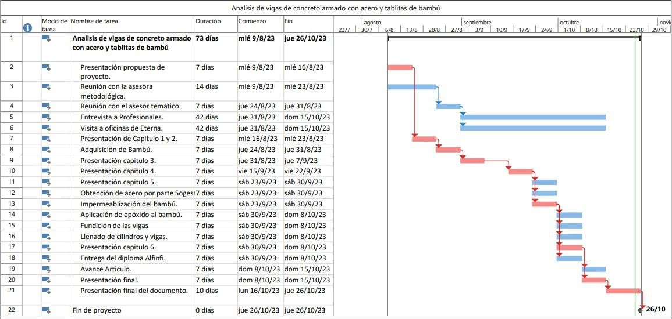

ANÁLISIS Y RESULTADOS

En el capítulo a continuación, se dan a conocer características de los materiales utilizados en la mezcla de concreto diseñada para las vigas que se plantearon en la investigación, así como también el enfoque del diseño implementado. Es importante conocer las características de los agregados que se muestran para entender el comportamiento que presentara la mezcla.
  - PROPUESTA DE DISEÑO DE LAS VIGAS DE CONCRETO ARMADO
    - DISEÑO RECOMENDADO PARA LAS VIGAS
Para tener una idea más clara del uso que se les asignara en esta investigación a las vigas de concreto armado con acero y bambú, se hizo una serie de entrevistas a expertos, con el fin de tener una mejor visualización de las dimensiones, claros, entre otros aspectos importantes a tomar en cuenta en el diseño de dichos elementos. A continuación, se presentan los resultados de las entrevistas.

Entrevista 1

Experto: Ing. Raúl Medina

- ¿Qué claro máximo considera usted que es el más común utilizar en las construcciones actualmente?
R// Un claro de 6 a 8 m.

- ¿Qué normas son aplicables para ensayos a flexión de vigas de concreto armado?
¿Qué otras pruebas consideran que se le podrían hacer a una viga de concreto armado?
  - Norma del ASCI
  - Journalist (referencia a ensayos)
  - Al bambú: análisis químico de distintos sitios
- ¿Cuáles son las cargas vivas más comunes para el diseño de vigas?

R// Varían dependiendo el uso.

- Según su experiencia, ¿Cuál sería la máxima área de refuerzo para una viga?

R// Depende de la cuantía de acero, depende del área transversal.

- ¿Qué análisis considera que se le deberían realizar al bambú para considerarlo un elemento estructural?
R// Comprobar los estados límites de servicio, para ver si ayuda o afecta en algo.

- ¿Qué revenimiento considera óptimo para la fundición de una viga de concreto armado?
R// Depende del diseño.

- ¿Cuál es la resistencia a la compresión de concreto que más se suele utilizar para vigas de concreto armado?
R// Al igual que la anterior, depende el diseño que se quiere establecer.

Entrevista 2

Experto: Ing. Mario Cárdenas.

- ¿Qué claro máximo considera usted que es el más común utilizar en las construcciones actualmente?
R// Un claro de 5 a 6 metros en viviendas de una losa de entrepiso.

- ¿Qué normas son aplicables para ensayos a flexión de vigas de concreto armado?
¿Qué otras pruebas consideran que se le podrían hacer a una viga de concreto armado?
R// Flexión y aplicabilidad en voladizo.

- ¿Cuáles son las cargas vivas más comunes para el diseño de vigas?

R// 200 a 250 kg/m2

- Según su experiencia, ¿Cuál sería la máxima área de refuerzo para una viga?

R// Depende del área transversal del elemento.

- ¿Qué análisis considera que se le deberían realizar al bambú para considerarlo un elemento estructural?
R// Tracción, compresión y fluencia.

- ¿Qué revenimiento considera óptimo para la fundición de una viga de concreto armado?
R// Un revenimiento de 5- 6”.

- ¿Cuál es la resistencia a la compresión de concreto que más se suele utilizar para vigas de concreto armado?
R// 3000 PSI

Según la información obtenida de estas entrevistas a expertos, se consideró hacer el diseño de una viga de concreto armado para casas de un nivel de entrepiso, tomando un claro de diseño de 5 a 6 m, con una resistencia a compresión de 3000 PSI. El detalle de acero se hizo conforme a la carga y la sección de viga propuesta.
    - SECCIÓN DE VIGA PROPUESTA
Se propuso una sección de 0.20 m x 0.40 m y un claro de 1.5 m según las indicaciones dadas por el laboratorio de Eterna S. A. para el ensayo de las vigas. A continuación, se detalla el procedimiento para obtener el armado de la viga.
𝑀𝑢 = 306.10 𝐾𝑖𝑝 − 𝑖𝑛

𝑀𝑢
𝑅𝑛 = ∅𝑏𝑑2

Ecuación 4. Radio de diseño
306.10 𝐾𝑖𝑝 − 𝑖𝑛 × 1000
𝑅𝑛 = 0.90 × 7.87 𝑖𝑛 × (14.57 𝑖𝑛)2 = 203.58 𝑘𝑖𝑝/𝑖𝑛2

𝜌 = 0.85 × 𝑓′𝑐 (1 − √1 − 2 × 𝑅_{𝑛} )
𝑓𝑦 0.85 × 𝑓′𝑐

Ecuación 5. Radio de refuerzo

𝜌 =
0.85 × 3000 𝑝𝑠
60000 𝑝𝑠𝑖

(1 −
√1 −
2 × (203.58 𝑘𝑖𝑝/𝑖𝑛2
0.85 × 3000

) = 0.0035

𝐴_{𝑠} = 𝜌𝑏𝑑

Ecuación 6. Área de acero mínima
𝐴_{𝑠} = 0.0035 × 7.87 𝑖𝑛 × 14.57 𝑖𝑛 = 0.41 𝑖𝑛2

(Nilson, 2001)

Se decidió usar 3 barras #4 por motivos constructivos.

A continuación, se presentan los cálculos de la sección de viga propuesta para su respectiva revisión de cumplimiento de espacios. A su vez, se obtuvo el dato de momento de diseño necesario para la verificación a la hora de obtener los resultados del ensayo a flexión al cual fueron sometidos los elementos estudiados.
𝑑_{𝑒𝑓𝑒𝑐𝑡𝑖𝑣𝑜} = ℎ − 𝑟𝑒𝑐𝑢𝑏𝑟𝑖𝑚𝑖𝑒𝑛𝑡𝑜 − ∅ 𝑒𝑠𝑡𝑟𝑖𝑏𝑜 − ∅ 𝑏𝑎𝑟𝑟𝑎

Ecuación 7. Peralte efectivo
𝑑_{𝑒𝑓𝑒𝑐𝑡𝑖𝑣𝑜} _{𝑉𝑐} = 15.74 𝑖𝑛 − 1.18 𝑖𝑛 − 0.5 𝑖𝑛 − 0.375 𝑖𝑛 = 13.69 𝑖𝑛
(𝐴𝑟𝑒𝑎 𝑑𝑒 𝑏𝑎𝑟𝑟𝑎 × 𝑁𝑜. 𝑑𝑒 𝑏𝑎𝑟𝑟𝑎𝑠) × 𝑓_{𝑦}

𝑎 =

𝑎 =
0.85 × 𝑓′𝑐 × 𝑏

Ecuación 8. Cálculo de a
(0.20 𝑖𝑛2 × 3) × 40 𝐾𝑠𝑖
= 1.20 𝑖𝑛
0.85 × 3 𝐾𝑠𝑖 × 7.87 𝑖𝑛
𝑎

∅𝑀𝑛 = 0.90 × (𝐴𝑟𝑒𝑎 𝑑𝑒 𝑏𝑎𝑟𝑟𝑎 × 𝑁𝑜. 𝑑𝑒 𝑏𝑎𝑟𝑟𝑎𝑠) × 𝑓_{𝑦} × (𝑑_{𝑒𝑓𝑒𝑐𝑡𝑖𝑣𝑜} − )
2

Ecuación 9. Momento de diseño
1.79 𝑖𝑛
∅𝑀𝑛 = 0.90 × (0.20 𝑖𝑛2 × 3) × 60 𝐾𝑠𝑖 × (13.69 𝑖𝑛 − ) = 414.33 𝐾𝑖𝑝 − 𝑖𝑛
2
(Nilson, 2001)

Para hacer de la investigación más específica, se hizo la revisión de cuantías para cada una de las vigas propuestas, las cuales se muestran a continuación. La ecuación 10, muestra los datos necesarios para calcular cuantía.

𝜌 =
𝐴𝑠

𝑏𝑑

Para la viga control:

Ecuación 10. Cuantía de acero

𝜌 =
0.6 𝑖𝑛²
7.87 𝑖𝑛 × 13.69 𝑖

= 0.006

𝜌𝑚𝑎𝑥 = 0.016, 𝜌𝑚𝑖𝑛 = 0.003

La cuantía cumple, según el máximo y mínimo establecido.

Para la viga con 3.02% de bambú:

𝜌 =
1.26 𝑖𝑛²
7.87 𝑖𝑛 × 13.79 𝑖

= 0.012

𝜌𝑚𝑎𝑥 = 0.016, 𝜌𝑚𝑖𝑛 = 0.003

La cuantía cumple, según el máximo y mínimo establecido.

Para la viga con 100% de bambú:

𝜌 =
0.93 𝑖𝑛²
7.87 𝑖𝑛 × 13.42 𝑖

= 0.009

𝜌𝑚𝑎𝑥 = 0.016, 𝜌𝑚𝑖𝑛 = 0.003

La cuantía cumple, según el máximo y mínimo establecido.

Las tablillas de bambú utilizadas contaban con un área de 2 cm².

En la Ilustración 15 a continuación se observa el detalle de las vigas de concreto armado diseñadas.

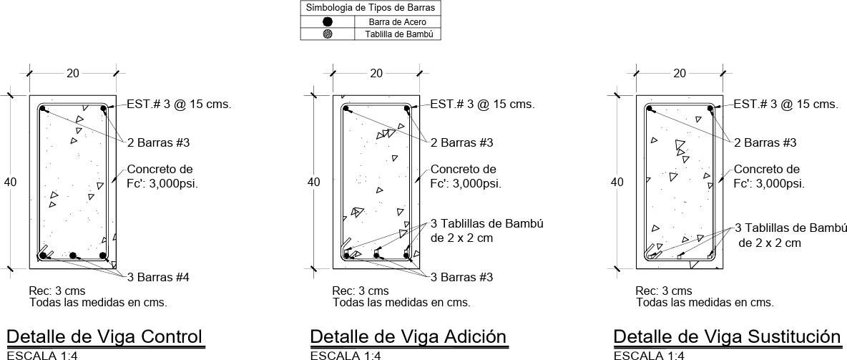

Fuente: Propia

Ilustración 15. Diseños de viga

  - PROPIEDADES DEL BAMBÚ
En el próximo apartado, se muestran los resultados de las propiedades estudiadas del bambú para entender con mayor claridad su comportamiento. Es importante resaltar que el bambú será el material de estudio de esta investigación.
    - RESISTENCIA A COMPRESIÓN DEL BAMBÚ
A continuación, se presenta la Tabla 11 de resultados de los ensayos a compresión del bambú. Los tallos de bambú fueron cortados a una altura referente a sus diámetros (en promedio tenían 3.6 in).

Tabla 11 - Resultados de ensayo a compresión del bambú

Resistencia a compresión del bambú
Material a ensayar | Resistencia (PSI)
Tallo 1 | 1783
Tallo 2 | 1920
Tallo 3 | 2058

Fuente: Propia
Se puede observar que las resistencias obtenidas de los tallos de bambú en promedio tienen una resistencia entre los 1700 y 2000 PSI. Cabe destacar que esta especie de bambú Guadua Angustifolia contaba con más de 4 años de edad proveniente de Zoilabé, Tela, Atlántida, Honduras.
  - PROPIEDADES DE LOS AGREGADOS
A continuación, se exponen los resultados de los ensayos de granulometría de los agregados, agregados gruesos y finos que serán utilizados en la fabricación de las vigas de concreto armado, con el fin de comprender sus propiedades para un diseño óptimo.
    - GRANULOMETRÍA DE LOS AGREGADOS
En este apartado se muestran los resultados del ensayo de granulometría según Norma ASTM C33-07.

Análisis de Grava ¾
En la Tabla 12 a continuación, se muestran los resultados al realizar el ensayo de granulometría de la grava ¾ por la norma ASTM C33-07.

Tabla 12 - Granulometría de grava 3/4"

Tamiz | Equiv…  (mm) | (P.R.I) | (P.R.A) | (%P.R.I.) | (%P.R.A.) | %pasado | Parámetro
1" | 25.40 | 0.0 | 0 | 0 | 0 | 100 | 100 | A | 100
¾ " | 19.05 | 72.7 | 72.7 | 4.60 | 4.60 | 95.40 | 90 | A | 100
½” | 12.70 | 418.8 | 491.5 | 26.50 | 31.10 | 68.90
3/8” | 9.51 | 414.0 | 905.5 | 26.20 | 57.30 | 42.70 | 20 | A | 55
#4 | 4.76 | 529.4 | 1434.9 | 33.50 | 90.80 | 9.20 | 0 | A | 10
#8 | 2.38 | 75.8 | 1510.7 | 4.80 | 95.60 | 4.40 | 0 | A | 5
#16 | 1.19 | 52.1 | 1562.8 | 3.30 | 98.89 | 1.11
#30 | 0.595 | 1.6 | 1564.4 | 0.10 | 98.99 | 1.01
#50 | 0.297 | 1.4 | 1565.8 | 0.09 | 99.08 | 0.92
#100 | 0.149 | 5.8 | 1571.6 | 0.37 | 99.45 | 0.55
#200 | 0.075 | 8.7 | 1580.3 | 0.55 | 100.00 | 0.00
Fondo |  | 0.0 | 1580.3 | 0.00 | 100.00 | 0.00
 |  | 1580.3

Fuente: Propia
En la Tabla 12 se muestran los valores obtenidos al realizar el ensayo de granulometría
para grava ¾”.
Obteniendo:

- Tamaño Máximo de Árido Nominal
(TMAN)= ¾”

- Tamaño Máximo de Árido
(TMA)= 1”
Seguidamente, se calculó el porcentaje de error para la grava de ¾”, considerando un
valor de 0.006%, dato que está por debajo de lo establecido por la norma ASTM C33-07

%𝐸 =
𝑃𝑖𝑛𝑖𝑐𝑖𝑎𝑙 − 𝑃𝑓𝑖𝑛𝑎𝑙

𝑃𝑖𝑛𝑖𝑐𝑖𝑎𝑙

∗ 100

Ecuación 11. Porcentaje de error de la granulometría
(ASTM C33-07, 2012)

%𝐸 =
1580.4 − 1580.3

1580.4

∗ 100

%𝐸 = 0.006

%𝐸 = 0.006 < 2% 𝑆𝑖 𝑐𝑢𝑚𝑝𝑙𝑒.

Continuando con el análisis granulométrico para la grava de ¾” según la norma ASTM C33-07 se establecen algunos parámetros del porcentaje pasado para algunos tamices que son los siguientes: (1”, ¾” y 3/8”; #4, #8); en donde los resultados obtenidos del análisis granulométrico se deben encontrar dentro de los rangos establecidos y ver el comportamiento de la curva granulométrica. En la Tabla 13 se muestran los parámetros y la curva granulométrica para la grava de ¾”.

Tabla 13 - Parámetros para la grava de ¾

Tamiz | #8 | #4 | 3/8” | ¾” | 1
Máximo Requerido | 5 | 10 | 55 | 100 | 100
Obtenido | 4.40 | 9.20 | 42.70 | 95.40 | 100.00
Mínimo Requerido | 0 | 0 | 20 | 90 | 00

Fuente: (ASTM C33-07, 2012)
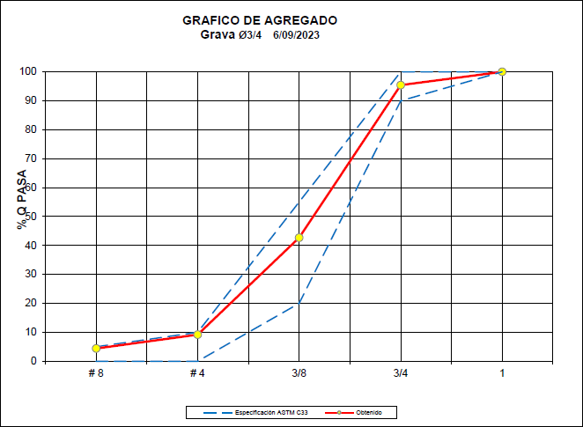

Fuente: Propia

Ilustración 16. Curva granulométrica para grava de 3/4”

A través de la evaluación de los resultados del análisis granulométrico presentados en la Tabla 12, se llevó a cabo la verificación de los parámetros del porcentaje pasado para la grava ¾” para ver si cumplían. Seguidamente se resumen los máximos y mínimos

requeridos y los obtenidos del ensayo granulométrico en la Tabla 13, valores que permiten realizar la gráfica de la curva granulométrica, en donde se puede apreciar en la Ilustración 16, por lo que se establece el cumplimiento de este agregado según la norma ASTM C33-07.

Análisis de la arena.
En la Tabla 14 se pueden observar los resultados del análisis granulométrico de la arena.

Tabla 14 - Granulometría de la Arena

Tamiz | Equiv…  (mm) | (P.R.I.) | (P.R.A.) | (%P.R.I.) | (%P.R.A) | %pasado | Parámetro
3/8” | 9.51 | 0.0 | 0.00 | 0.00 | 0.00 | 100 | 100 | A | 100
#4 | 4.76 | 66.4 | 66.4 | 8.69 | 8.69 | 91.31 | 90 |  | 100
#8 | 2.38 | 132.8 | 199.2 | 17.37 | 26.06 | 73.94 | 80 |  | 100
#16 | 1.19 | 125.2 | 324.4 | 16.38 | 42.44 | 57.56 | 50 |  | 85
#30 | 0.595 | 139.3 | 463.7 | 18.22 | 60.66 | 39.34 | 25 |  | 60
#50 | 0.297 | 132.7 | 596.4 | 17.36 | 78.02 | 21.98 | 5 |  | 30
#100 | 0.149 | 108.4 | 704.8 | 14.18 | 92.20 | 7.80 | 0 |  | 10
Fondo |  | 59.6 | 764.4 | 7.80 | 100.00 | 0.00
 |  | 764.4

Fuente: Propia

%𝐸 =

𝑃𝑖𝑛𝑖𝑐𝑖𝑎𝑙 − 𝑃𝑓𝑖𝑛𝑎𝑙

𝑃𝑖𝑛𝑖𝑐𝑖𝑎𝑙

∗ 100

%𝐸 =
764.5 − 764.4

764.5

∗ 100

%𝐸 = 0.01

%𝐸 = 0.013 < 1% 𝑆𝑖 𝑐𝑢𝑚𝑝𝑙𝑒.

En la Tabla 12 se muestran los valores obtenidos al realizar la granulometría para la arena. Seguidamente se calculó como porcentaje de error para la arena, considerando un valor de 0.013%, dato que está por debajo de lo establecido que solicita la norma ASTM C33- 07.

Módulo de Finura Arena
Para que la arena sea apta para la mezcla de concreto hidráulico el módulo de finura debe ser mayor a 2.3 (véase en la Tabla 15) y se calcula por medio de la siguiente fórmula

en donde se realiza la sumatoria de los %PRA a excepción del tamiz #200 y se divide entre 100, como se muestra a continuación:

Mf =
Σ%PRA

100

(ASTM C33-07, 2012)

Ecuación 12. Módulo de finura de la arena

308.07
Mf = 100 = 3.08

A continuación, en la Tabla 15, podemos observar los límites de la arena en la siguiente tabla establecidos por la ASTM C40.

Tabla 15 - Tipo de Arena según módulo de finura

TIPO DE ARENA | MÓDULO DE FINURA
Arena Media | 2.80- 3.10
Arena Fina | 2.50- 2.80
Arena muy fina | 2.30- 2.50

Fuente: (ASTM C40, 2011)

En la Tabla 15 se puede observar que la arena resulto ser arena media, en donde el módulo de finura establece que debe estar entre 2.80- 3.10, obteniendo un valor de módulo de finura de 3.08. Es decir, el agregado fino está dentro de los rangos permitidos.
Continuando con el análisis granulométrico para la arena según la norma ASTM C33-07 se establecen algunos parámetros del porcentaje pasado para algunos tamices que son los siguientes: (3/8”; #4, #8, #16, #30, #50 y #100), en donde los resultados obtenidos del análisis granulométrico se deben encontrar entre esos parámetros y ver el comportamiento de la curva granulométrica. Por lo tanto, en la siguiente se muestra los parámetros y la curva granulométrica para la arena.

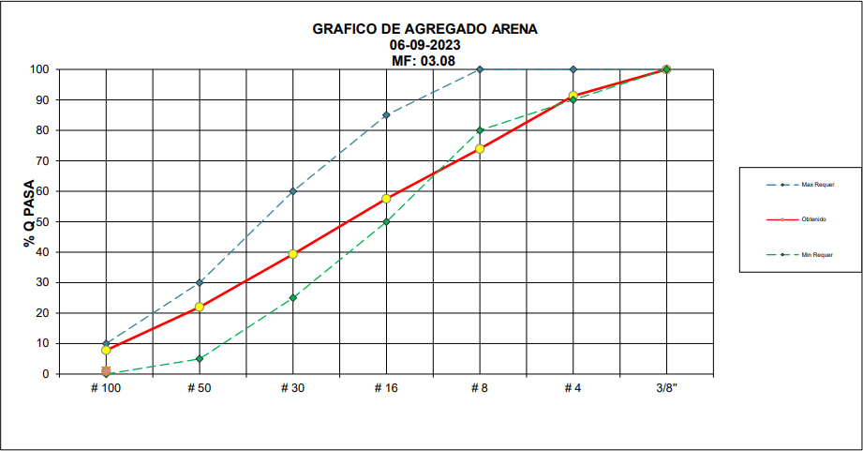

Fuente: Propia

Ilustración 17. Curva granulométrica de la arena

Tabla 16 - Parámetros para la arena

Tamiz | #100 | #50 | #30 | #16 | #8 | #4 | 3/8”
Max Requerido | 10 | 30 | 60 | 85 | 100 | 100 | 1001
Obtenido | 7.80 | 21.98 | 39.34 | 57.56 | 73.94 | 91.31 | 100.00
Min Requerido | 0 | 5 | 25 | 50 | 80 | 90 | 100

Fuente: (ASTM C33-07, 2012)

A través de la evaluación de los resultados del análisis granulométrico presentados en la Tabla 14, se llevó a cabo la verificación de los parámetros del porcentaje pasado para la arena para ver si cumplían. Seguidamente se resumen los máximos y mínimos requeridos y los obtenidos del ensayo granulométrico en la Tabla 16, valores que permiten realizar la gráfica de la curva granulométrica, en donde se puede apreciar en la Ilustración 17, por los que se establece el cumplimiento de este agregado según la norma ASTM C33- 07.
    - GRAVEDAD ESPECIFICA
A continuación, en la Tabla 17, se dan a conocer los datos resumidos de las gravedades específicas de los agregados que se utilizaron en la mezcla para la realización de las vigas de concreto armado de la presente investigación.

Tabla 17 - Gravedades Especificas de los Agregados

Agregado | Gravedad Especifica | Absorción (%) | Peso Húmedo  Suelto (Kg/m³)
Arena | 2.60 | 2.16 | 1465.61
Grava ¾” | 2.67 | 1.9 | 1571.21

Fuente: Propia

En la Tabla 17 presentada, se puede observar la gravedad especifica de los agregados según los datos obtenidos de los ensayos. Los pesos húmedos sueltos cumplen según parámetros establecidos, ya que la arena se encuentra por debajo de 1860 Kg/m³, la grava está por debajo del máximo que es 1700 Kg/m³.
    - HUMEDADES
En la tabla a continuación se muestran los porcentajes de humedad de los agregados que se utilizaron en la mezcla de concreto.

Tabla 18 - Humedades para corrección

Grava 3/4" |  | Arena
Peso antes (gr) | Peso después (gr) | Peso antes (gr) | Peso después (gr)
147.00 | 147.26 | 133.70 | 139.32
Porcentaje de Humedad
2.08% |  | 6.36%

Fuente: Propia

En la Tabla 18 se muestran los porcentajes de humedad para hacer una corrección de la dosificación original, obteniendo los pesos nuevos de los agregados para la mezcla de concreto que se realizó.
    - DISEÑO DE MEZCLA
Una vez obtenidos los resultados de laboratorio de los materiales a utilizar en la mezcla de concreto, como son datos de granulometría, gravedad específica, entre otros, se procedió a realizar una dosificación para la mezcla a realizar según el diseño. Se hizo una

mezcla original que luego fue corregida según los porcentajes de humedad de los agregados. La relación agua cemento de la mezcla utilizada es de 0.30.

Tabla 19 - Dosificación de Mezcla de Concreto

Mezcla de Concreto 3000 PSI
Contenido de aire <2%
 | Peso (lb) | Peso (Kg)
Cemento Tipo HE | 41.30 | 91.05
Arena | 139.32 | 307.15
Grava 3/4" | 147.26 | 324.65
Agua | 11.39 | 25.11
IMIX RB-100 | 72 ml

Fuente: Propia

En la Tabla 19 se presentan los pesos de material según la dosificación realizada y corregida según los porcentajes de humedad para una mezcla de 3000 PSI.
  - PROPIEDADES DEL CONCRETO FRESCO
En el apartado presente, se dan a conocer las pruebas realizadas al concreto fresco, como ser: revenimiento y contenido de aire. Cada uno de los datos es relevante para conocer si la mezcla de concreto cumple con sus especificaciones de diseño.
    - CONTENIDO DE AIRE
Los resultados de la siguiente investigación presentaron un revenimiento de 5.25 pulgadas y un porcentaje de aire de 0.9%. Se diseñó una mezcla con un revenimiento de 5 a 7 pulgadas, lo que significa que cumple con el diseño establecido. El porcentaje de aire se encuentra debajo del 2% lo que da a entender que los agregados utilizados cumplen con las características estipuladas. Este ensayo se realizó de acuerdo a la norma ASTM C 138.

En la Ilustración 18 se puede observar que se realizó el ensayo de contenido de aire de la mezcla en concreto fresco previo a la fundición de las vigas de concreto armado.
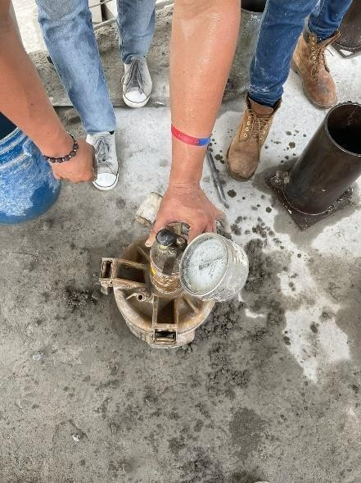

Fuente: Propia

Ilustración 18. Ensayo de Contenido de Aire

El contenido de aire fue menor al 2%, cumpliendo con el diseño de la mezcla, mostrando que los agregados utilizados cumplen propiedades físicas y mecánicas muy buenas.
En la Ilustración 19 se hace referencia al ensayo de revenimiento realizado con mezcla de concreto fresco. Se diseñó una mezcla para un revenimiento que este en un rango de 5 a 7 pulgadas.
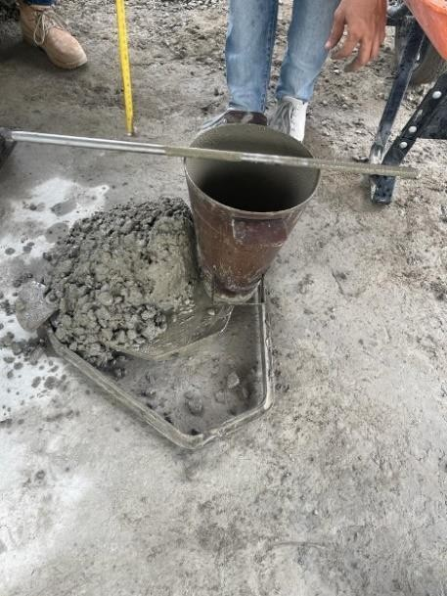

Ilustración 19. Ensayo de Revenimiento

Fuente: Propia

El revenimiento obtenido fue de 5.25 pulgadas lo cual se encuentra dentro de los rangos establecidos.
    - ENSAYO DE COMPRESIÓN DE LOS CILINDROS DE CONCRETO
A continuación, en la Tabla 20, se presentan los resultados obtenidos de los cilindros de concreto para las pruebas de compresión con el propósito de saber si la mezcla cumple con la resistencia de diseño. Se hicieron en total 9 cilindros los cuales fueron ensayados a los 3, 7 y 28 días. Para estas pruebas se utilizaron testigos de 6” de diámetro y 12” de altura con un área transversal de 28.27 in², mezcla diseñada para un f’c=3000 psi. El ensayo se basó en los parámetros de la norma ASTM C 39.

Tabla 20 - Resultados de ensayos a compresión de los cilindros de concreto

Pruebas a compresión de los cilindros de concreto
días | 3 | 7 | 28
Resistencia de cilindro (PSI) | 2859 | 2880 | 3930
Resistencia de cilindro (PSI) | 2933 | 3200 | 3870
Resistencia de cilindro (PSI) | 2891 | 3270 | 3960
Promedio | 2890 | 3120 | 3920

Fuente: Propia
Resistencia a compresión de los cilindros
de concreto
3
7
DIAS
28
RESISTENCIA (PSI)
2890
3120
3920

Ilustración 20. Gráfico del f’c promedio de los cilindros de concreto
Fuente: Propia

En la Ilustración 20, se muestra un gráfico con los esfuerzos a compresión de los cilindros a 28 días en función de su edad. Se observan resultados eficientes desde el primer ensayo realizado a los tres días, se obtuvo una resistencia promedio de 2890 PSI casi cercana a la resistencia de diseño que era de 3000 PSI. Finalmente, a los 28 días ya había superado su resistencia de diseño con resultados superiores, obteniendo un promedio de 3920 PSI.
Resistencia f'c de los cilindros de
concreto
5000
4000
3000
2000
1000
0
0
5
10
15
dias
20
25
30

Ilustración 21. Resistencia a compresión de 3 a 28 días
PSI

Fuente: Propia

La Ilustración 21 muestra el crecimiento de la resistencia a compresión del concreto con el paso del tiempo hasta llegar a los 28 días, que fue el tiempo establecido para probar su resistencia.
    - ENSAYO A FLEXIÓN DE LAS VIGAS DE CONCRETO SIMPLE
En este apartado se muestran los resultados obtenidos de los ensayos a flexión de las vigas de concreto simple. Se hizo un total de 9 vigas que se ensayaron a los 3, 7 y 28 días. Para estas pruebas se utilizaron testigos de 6” de ancho, 6” de alto y 21” de largo con un área transversal de 36 in², mezcla diseñada para un MR-600 PSI. El ensayo realizado fue el de ruptura a los tercios de viga según la norma ASTM C-78.

Tabla 21 - Resultados de ensayos a flexión de las vigas de concreto simple

Prueba ASTM C-78 de las vigas de concreto simple
días | 3 | 7 | 28
Resistencia (PSI) | 460 | 577 | 580
Resistencia (PSI) | 480 | 503 | 684

 | 410 | 512 | 540
Promedio | 450 | 530 | 601

Fuente: Propia
Resistencia a flexión de los vigas
de concreto simple
3
7
DIAS
28
RESISTENCIA (PSI)
450
530
601

Ilustración 22.Resistencias a flexión promedio de las vigas de concreto simple

Fuente: Propia

En la Ilustración 22, se muestra un gráfico con los resultados obtenidos de las pruebas de flexión donde se puede observar que la resistencia a flexión que se muestra a los 28 días es mayor al 100% obteniendo un 114.02% MR equivalente 601 psi.
MR de las vigas de concreto simple
700
600
500
400
300
200
100
0
0
5
10
15
dias
20
25
30
PSI

Ilustración 23. Resistencia a flexión de las vigas de concreto de 3 a 28 días
Fuente: Propia

En la Ilustración 23 se puede observar como la mezcla de concreto alcanza la resistencia a flexión a través de los días, hasta a los 28 que fue el tiemplo establecido para lograr su resistencia de diseño.
  - RESULTADOS DE LAS VIGAS DE CONCRETO ARMADO
    - Ensayo a flexión de las vigas de concreto armado
En este apartado se darán a conocer los resultados principales de nuestra investigación a partir de los esfuerzos encontrados en las vigas de concreto armado. Por consiguiente, mencionaremos como se obtuvieron estos resultados de manera numérica.

Tabla 22 - Carga soportada por vigas de concreto armado en lb/in

Carga en lb/in
Tipo de viga
Pu | 51472 | 55871 | 24901
Pu | 54487 | 53588 | 26144
Promedio | 52979 | 54729 | 25523

Fuente: Propia

Con los datos de carga, se procedió a hacer el análisis de esfuerzos. Las ecuaciones a utilizar fueron las siguientes:
La obtención de datos, fue necesario en cálculo de inercia de la viga y centroide. Inercia de la viga:

𝐼 =
1
𝑏ℎ3
12

Donde:
𝑏: base de la viga
ℎ: altura de la viga

Ecuación 13. Inercia de la viga

1
𝐼 = (7.87 𝑖𝑛)(15.75 𝑖𝑛)3 = 2562.33 𝑖𝑛4
12

El centroide de la viga fue de 7.87 in.

Para finalizar, se calculó esfuerzo de la siguiente forma:

𝜎 =
𝑀𝑢 × 𝑐𝑒𝑛𝑡𝑟𝑜𝑖𝑑𝑒

𝐼

(Nilson, 2001)

Ecuación 14. Esfuerzo a flexión

Por ejemplo, el esfuerzo de la viga V3.02%B seria:

𝜎 = (549768 𝑙𝑏 − 𝑖𝑛)(7.87 𝑖𝑛) = 1689 𝑙𝑏/𝑖𝑛2
(2562.33 𝑖𝑛4)

Se repite el mismo proceso para todas las vigas y sus iteraciones, hasta lograr un promedio del esfuerzo de cada tipo.
A continuación, en la Tabla 23, se presentan los resultados de los ensayos a flexión de las vigas de concreto armado, tanto las vigas de control como las vigas con refuerzo adicional de bambú en la armadura y las que solamente cuentan con bambú a flexión. Estos resultados definirán los objetivos principales de esta investigación para ser posteriormente analizados.

Tabla 23 - Resistencias a flexion de las vigas de concreto armado

Esfuerzo en vigas de concreto armado
Tipo de viga | 𝑉_{𝑐} | 𝑉3.02%𝐵 | 𝑉100%𝐵
Resistencia (PSI) | 1556 | 1689 | 753
Resistencia (PSI) | 1647 | 1620 | 790
Promedio | 1601 | 1654 | 771

Fuente: Propia

En la Tabla 23 se hace un resumen de los resultados obtenidos del ensayo a flexión de las vigas con carga aplicada a los tercios.

1654

Ilustración 24. Gráfico comparativo de la resistencia de Vc y V3.02%B
Resistencia a flexión de las vigas de
concreto armado Vc vs. V3 . 02 % B
VC
V 3 . 0 2 % B
TIPO DE VIGA
ESFUERZO (PSI)
1601
Fuente: Propia

La Ilustración 24 hace un análisis comparativo de las cargas soportantes que tuvo cada una de las vigas hasta su falla a ruptura. Se puede observar que la viga V3.02%B muestra mayor resistencia en un 4% que la viga Vc, dando a entender que la aplicación de refuerzo de bambú ha aumentado la resistencia soportante de la viga y a la vez permite una reducción del acero estructural en el refuerzo longitudinal.
Resistencia a flexión de las vigas
de concreto armado Vc vs. V100 % B
VC
V 1 0 0 % B
TIPO DE VIGA
ESFUERZO (PSI)
1601
771

Ilustración 25. Gráfico comparativo de la resistencia de Vc y V100%B
Fuente: Propia

La Ilustración 25 nos demuestra gráficamente que la resistencia a flexión de la viga Vc es mucho mayor que la V100%B en un 52%, significando que el refuerzo solamente con bambú en la parte a tensión de la viga no es recomendado, ya que no demuestra altas resistencias.
Resistencias promedio de las vigas
de concreto armado
VC
V 3 . 0 2 % B
TIPO DE VIGA
V 100 % B
ESFUERZO (PSI)
1601
1654

Ilustración 26. Gráfico resumen de las resistencias a flexión de las vigas de concreto armado
771

Fuente: Propia
En la Ilustración 26, se hace un resumen de los resultados de los tres tipos de vigas puede observar que la viga V3.02%B muestra buenos resultados teniendo resistencias un poco mayores a las de la viga Vc. Por el contrario, la viga V100%B no cumple con las resistencias deseadas en comparación a la viga Vc.
    - DEFLEXIÓN DE VIGAS DE CONCRETO ARMADO
A continuación, en la Tabla 24, se presentarán resultados de las deflexiones obtenidas de manera empírica con una cuerda previamente al momento de realizar los ensayos de flexión, se mostrarán cuanto se deflecta cada una de las vigas con respecto a su posición original.

Tabla 24 - Deflexiones de vigas de concreto armado

Vigas | Posición Inicial (in) | Posición final (in) | Δ | Promedio
Vc1 | 13.31 | 12.20 | 1.11 | 0.83
Vc2 | 13.31 | 12.76 | 0.55 | 0.83
V3.02%B1 | 13.31 | 12.83 | 0.48 | 0.63
V3.02%B2 | 13.31 | 12.52 | 0.79 | 0.63
V100%B1 | 13.31 | 12.64 | 0.67 | 0.49
V100%B2 | 13.31 | 12.99 | 0.32 | 0.49

Fuente: Propia

En la Tabla 24, se presentan las deflexiones de cada una de las vigas de concreto armado ensayadas a flexión, donde se pudo observar que las que Vc muestran una mayor deflexión y las V100%B son las que menos deflexión tuvieron. Posteriormente se dará conclusión de los resultados obtenidos.
En la Tabla 23, se hace una comparación esfuerzo – deformación que muestran las vigas de concreto armado, con el propósito de entender con mayor profundidad el comportamiento de los elementos. La relación se entiende como esfuerzo entre la deformación que obtuvo la viga. Este dato permite comprender valores reales de los resultados que se dieron durante el ensayo.
El objetivo principal de este análisis es entender la relación que existe entre el esfuerzo y deflexión que presento cada viga acorde a la resistencia soportada. La ecuación de deformación se define como:

𝑦 =
−𝑃𝑎
2𝐸𝐼

(3𝐿2 − 4𝑎2)

Donde:

𝑃: carga aplicada

𝐿: longitud inicial

Ecuación 15. deformación de la viga

𝐸: modulo de elasticidad del material

a: distancia del apoyo a la carga puntual

Tabla 25 - Relación esfuerzo / deformación de las vigas de concreto armado

Esfuerzo - deformación
Tipo de viga
relación | 1401 | 3518 | 1123
relación | 2994 | 2050 | 2469
Promedio | 2198 | 2784 | 1796

Fuente: Propia

En la Tabla 25, se observa que la relación esfuerzo - deformación de las vigas Vc y V3.02%B es proporcional, ya que a mayor esfuerzo menor deformación. En cambio, la viga V100%B demuestra que debido a que el esfuerzo obtenido por la viga fue menor, su deformación también fue menor. No se puede concluir con un resultado positivo de deformación para la viga V100%B en comparación a la viga Vc ya que no obtuvo valores similares de resistencia. En resumen, no se puede decir que la deformación de la viga fue menor ya que tuvo mayor esfuerzo, la deformación fue menor debido a que su resistencia fue mucho menor a las demás.
  - VALIDACIÓN DE HIPÓTESIS
    - VALIDACIÓN DE HIPÓTESIS H1.1
En el apartado presente, se hace un análisis para la comprobación de la hipótesis investigación 1 según los resultados obtenidos de las vigas de concreto armado. En este caso se estudia Vc y V3.02%B.

Ilustración 27 - Gráfico comparativo para validación de hipótesis H1.1
Resistencia a flexión de las vigas
de concreto armado Vc vs.
VC
V 3 . 0 2 % B
TIPO DE VIGA
ESFUERZO (PSI)
1654

Fuente: Propia
1601
Como se observa en la Ilustración 27, las vigas V3.02%B muestran una resistencia a flexión mayor en un 4% en comparación a las vigas Vc, dando a entender que la hipótesis de investigación 1 si cumple según lo establecido. Dada la información anterior se acepta la hipótesis H1.1, la cual fue definida de la siguiente manera: H1.1: 𝑀𝑢_{𝑥%} _{𝐵} ≥ 𝑀𝑢_{𝐶} .
    - VALIDACIÓN DE HIPÓTESIS H1.2
En este enunciado, se presenta la comprobación de la hipótesis de investigación. Según los resultados obtenidos de las vigas de concreto armado. En este caso se estudia Vc y V100%B.

1601
771

Ilustración 28. Gráfico comparativo para validación de hipótesis H1.2
Resistencia a flexión de las vigas
de concreto armado Vc vs. V100 % B
VC
V 1 0 0 % B
TIPO DE VIGA
ESFUERZO (PSI)
Fuente: Propia
En la Ilustración 28 se observa una comparación de las vigas V100%B y Vc, donde se puede observar que la resistencia de V100%B es menor en 52% a la de Vc lo que significa que no cumplió con la hipótesis establecida. Dada la información anterior no se acepta la hipótesis H1.2, la cual fue definida de la siguiente manera: H1.2: 𝑀𝑢_{100%} _{𝐵} ≥ 𝑀𝑢_{𝐶} . Se acepta la hipótesis H0.2.
    - VALIDACIÓN DE HIPÓTESIS H1.3
A continuación, se muestra la Tabla 26 en donde se observan las deflexiones obtenidas en función de su posición original y su posición final luego de ser ensayadas para validar las hipótesis de investigación 3.

Tabla 26 - Deflexiones de vigas de concreto armado para validación de hipótesis H1.3.

Vigas | Posición Inicial (in) | Posición final (in) | Δ | Promedio
Vc1 | 13.31 | 12.20 | 1.11 | 0.83
Vc2 | 13.31 | 12.76 | 0.55 | 0.83
V3.02%B1 | 13.31 | 12.83 | 0.48 | 0.63
V3.02%B2 | 13.31 | 12.52 | 0.79 | 0.63

Fuente: Propia

La deflexión de las Vc resulta ser mayor que la deflexión de las V3.02%B con una diferencia de 0.20 in que es equivalente a una diferencia del 36%. La deflexión se obtuvo de manera empírica con una cuerda. Se tomó la posición inicial como la medida que tiene previo al ensayo y la posición final como la distancia que tuvo una vez soporto la carga aplicada.
De acuerdo con lo previamente mencionado se puede denotar que la hipótesis inicial se confirma, ya que la deflexión V3.02%B es mayor a deflexión de Vc que es lo que se había definido al principio de la investigación, por lo que se acepta la hipótesis H1.3 la cual fue definida de la siguiente manera: H1.3: ∆𝑉_{𝑥} % _{𝐵} ≤ ∆𝑉𝑐.
    - VALIDACIÓN DE HIPÓTESIS H1.4
Se muestra la Tabla 27, en donde se observan las deflexiones obtenidas en función de su posición original y su posición final luego de ser ensayadas para validar las hipótesis de investigación 4.

Tabla 27 - Deflexiones de las vigas de concreto armado para la validación de hipótesis H1.4

Vigas | Posición Inicial (in) | Posición final (in) | Δ | Promedio
Vc1 | 13.31 | 12.20 | 1.11 | 0.83
Vc2 | 13.31 | 12.76 | 0.55 | 0.83
V100%B1 | 13.31 | 12.64 | 0.67 | 0.49
V100%B2 | 13.31 | 12.99 | 0.32 | 0.49

Fuente: Propia

La deflexión de las Vc resulta ser mayor que la deflexión de las V100%B con una diferencia de 0.34 in que es equivalente a una diferencia de 41%. Al igual que la anterior, la deflexión se obtuvo de manera empírica con una cuerda. Se tomó la posición inicial como la medida que tiene previo al ensayo y la posición final como la distancia que tuvo una vez soporto la carga aplicada. En este caso, la viga V100%B tuvo menor deflexión debido a el esfuerzo que soporto no fue alto en comparación a las demás vigas. En la Tabla 23 se observa la relación esfuerzo – deformación de las vigas de concreto armado que justifican el caso de deformación de la viga V100%B

De acuerdo con lo previamente mencionado se puede denotar que la hipótesis inicial no se confirma, ya que la deflexión V100%B es menor a deflexión de Vc debido al caso esfuerzo - deformación, por lo que no se acepta la hipótesis H1.4 la cual fue definida de la siguiente manera: H1.4: ∆𝑉₁₀₀ % _{𝐵} ≤ ∆𝑉𝑐. Se acepta la hipótesis H0.4.

  - COSTOS DE VIGAS
A continuación, se presentan dos fichas de costo que serán de ayuda para tener en cuenta el costo total de la fabricación de las vigas y realizar una comparación entre ambas vigas de concreto armado. Solo tomaremos en cuenta para realizar la comparación de costos la viga control y la viga V3.02%B, ya que la otra viga V100%B no alcanzo las resistencias de diseño. En estas fichas de costo se incluirá cada proceso de su fabricación.
La ilustración 29 hace referencia a la viga control, la cual contaba solamente con refuerzo de acero convencional. La ilustración 30 hace referencia a lo que sería la viga con refuerzo de bambú V3.02%B que incluirá el costo de corte de las tablillas de bambú, tratamiento previo a la utilización del mismo y la colocación del adhesivo previo a la fundición. Una vez conocidos sus costos y hecha la propuesta se procederá analizar los costos.

VIGA DE ENTREPISO V-1, SECCION 0.20m X 0.40m
3 #4 2 # 3, #3 @ 0.15m.
ML

DESCRIPCION | UNIDAD | CANTIDAD | P.U. | DESPERDICIO | P. TOTAL | ML | TOTAL INSUM | TOTAL

MADERA | P.T. | 3.528 | L. | 25.30 | 1.03 | L. | 91.93 | 1.00 | 3.528 | L. | 91.93
CLAVOS DE 3" PARA MADERA. | LIBRA | 0.500 | L. | 25.00 | 1.05 | L. | 13.13 | 1.00 | 0.500 | L. | 13.13
CLAVOS DE ACERO. | LIBRA | 0.095 | L. | 87.55 | 1.05 | L. | 8.76 | 1.00 | 0.095 | L. | 8.76
VARILLA CORRUGADA #3 G40 | LANCE | 1.220 | L. | 155.00 | 1.03 | L. | 194.77 | 1.00 | 1.220 | L. | 194.77
VARILLA CORRUGADA #4 G40 | LANCE | 0.330 | L. | 285.00 | 1.03 | L. | 96.87 | 1.00 | 0.330 | L. | 96.87
HOJA DE SEGUETA. | UNIDAD | 0.286 | L. | 34.99 | 1.00 | L. | 10.00 | 1.00 | 0.286 | L. | 10.00
ALAMBRE DE AMARRE | LIBRA | 0.270 | L. | 22.00 | 1.03 | L. | 6.12 | 1.00 | 0.270 | L. | 6.12
CONCRETO PREMEZCLADO. 3,000 PSI. | M3 | 0.084 | L. | 2,924.45 | 1.03 | L. | 253.02 | 1.00 | 0.084 | L. | 253.02
DESMOLDANTE. | LT | 0.079 | L. | 95.00 | 1.03 | L. | 7.72 | 1.00 | 0.079 | L. | 7.72
 |  |  |  |  |  |  |  |  |  | L. | 682.32
ALBAÑIL | JORNADA | 0.200 | L. | 700.00 | L. |  | 140.00 | 1.00 | 0.200 | L. | 140.00
AYUDANTE | JORNADA | 0.200 | L. | 350.00 | L. |  | 70.00 | 1.00 | 0.200 | L. | 70.00
ARMADOR DE ACERO | JORNADA | 0.125 | L. | 700.00 | L. |  | 87.50 | 1.00 | 0.125 | L. | 87.50
 |  |  |  |  |  |  |  |  |  | L. | 297.50
HERRAMIENTA Y EQUIPO | JORNADA | 0.15 | L. | 297.50 | L |  | 44.63 | 1.00 | 0.15 L 44.63  L 44.63

TOTAL L 1,024.45

Fuente: Propia

Ilustración 29. Ficha de costo para Viga Control

VIGA DE ENTREPISO V-2, SECCION 0.20m X 0.40m
5 # 3 Y TABLILLAS DE BAMBU DE 0.02 M2, #3 @ 0.15m.
ML

DESCRIPCION | UNIDAD | CANTIDAD | P.U. | DESPERDICIO | P. TOTAL | CANTIDAD DE OBRA (ml) | TOTAL INSUMO | TOTAL

MADERA | P.T. | 3.528 | L. | 25.30 | L. | 1.03 | L. | 91.93 | 1.00 |  | 3.528 | L. | 91.93
CLAVOS DE 3" PARA MADERA. | LIBRA | 0.500 | L. | 25.00 | L. | 1.05 | L. | 13.13 | 1.00 |  | 0.500 | L. | 13.13
CLAVOS DE ACERO. | LIBRA | 0.095 | L. | 87.55 | L. | 1.05 | L. | 8.76 | 1.00 |  | 0.095 | L. | 8.76
VARILLLA CORRUGADA #3 G40 | LANCE | 1.550 | L. | 155.00 | L. | 1.03 | L. | 247.46 | 1.00 |  | 1.550 | L. | 247.46
HOJA DE SEGUETA. | UNIDAD | 0.286 | L. | 34.99 | L. | 1.00 | L. | 10.00 | 1.00 |  | 0.286 | L. | 10.00
ALAMBRE DE AMARRE | LIBRA | 0.500 | L. | 22.00 | L. | 1.03 | L. | 11.33 | 1.00 |  | 0.500 | L. | 11.33
CONCRETO PREMEZCLADO. 3,000 PSI. | M3 | 0.084 | L. | 2,924.45 | L. | 1.03 | L. | 253.02 | 1.00 |  | 0.084 | L. | 253.02
DESMOLDANTE. | LT | 0.079 | L. | 95.00 | L. | 1.03 | L. | 7.72 | 1.00 |  | 0.079 | L. | 7.72
VARILLA DE BAMBU 5.5 m | UNIDAD | 0.54 | L. | 13.80 | L. | 1.03 | L. | 7.68 | 1.00 |  | 0.540 | L. | 7.68
IMPERMEABILIZANTE DE BAMBU ULTRADRY SUR | GALON | 0.006 | L. | 839.00 | L. | 1.03 | L. | 5.19 | 1.00 |  | 0.006 | L. | 5.19
ADHESIVO SIKADUR 32 PRIMER | KG | 0.14 | L | 592.25 | L | 1.03 | L. | 85.40 | 1.00 |  | 0.140 | L. | 85.40
 |  |  |  |  |  |  |  |  |  |  |  | L. | 741.62
ALBAÑIL | JORNADA | 0.200 | L. | 700.00 |  |  | L. | 140.00 | 1.00 |  | 0.200 | L. | 140.00
AYUDANTE | JORNADA | 0.200 | L. | 350.00 |  |  | L. | 70.00 | 1.00 |  | 0.200 | L. | 70.00
ARMADOR DE ACERO | JORNADA | 0.125 | L. | 700.00 |  |  | L. | 87.50 | 1.00 |  | 0.125 | L. | 87.50
CORTE DE BAMBU | JORNADA | 0.19 | L | 500.00 |  |  | L. | 95.00 | 1.00 |  | 0.190 | L. | 95.00
 |  |  |  |  |  |  |  |  |  |  |  | L. | 392.50
HERRAMIENTA Y EQUIPO | JORNADA | 0.15 | L. | 392.50 |  |  | L | 58.88 | 1.00 |  | 0.15 | L | 58.88
 |  |  |  |  |  |  |  |  |  |  |  | L | 58.88
 |  |  |  |  |  |  |  |  |  | TOTAL |  | L | 1,193.00

Fuente: Propia

Ilustración 30. Ficha de Costo de Viga3.02%B

VIGA DE ENTREPISO V-3, SECCION 0.20m X 0.40m
3 # 3 Y TABLILLAS DE BAMBU DE 0.02 M2, #3 @ 0.15m.
ML

DESCRIPCION | UNIDAD | CANTIDAD | P.U. | DESPERDICIO | P. TOTAL | CANTIDAD DE OBRA (ml) | TOTAL INSUMO | TOTAL

MADERA | P.T. | 3.528 | L. | 25.30 | L. | 1.03 | L. | 91.93 | 1.00 |  | 3.528 | L. | 91.93
CLAVOS DE 3" PARA MADERA. | LIBRA | 0.500 | L. | 25.00 | L. | 1.05 | L. | 13.13 | 1.00 |  | 0.500 | L. | 13.13
CLAVOS DE ACERO. | LIBRA | 0.095 | L. | 87.55 | L. | 1.05 | L. | 8.76 | 1.00 |  | 0.095 | L. | 8.76
VARILLLA CORRUGADA #3 G40 | LANCE | 1.220 | L. | 155.00 | L. | 1.03 | L. | 194.77 | 1.00 |  | 1.220 | L. | 194.77
HOJA DE SEGUETA. | UNIDAD | 0.286 | L. | 34.99 | L. | 1.00 | L. | 10.00 | 1.00 |  | 0.286 | L. | 10.00
ALAMBRE DE AMARRE | LIBRA | 0.500 | L. | 22.00 | L. | 1.03 | L. | 11.33 | 1.00 |  | 0.500 | L. | 11.33
CONCRETO PREMEZCLADO. 3,000 PSI. | M3 | 0.084 | L. | 2,924.45 | L. | 1.03 | L. | 253.02 | 1.00 |  | 0.084 | L. | 253.02
DESMOLDANTE. | LT | 0.079 | L. | 95.00 | L. | 1.03 | L. | 7.72 | 1.00 |  | 0.079 | L. | 7.72
VARILLA DE BAMBU 5.5 m | UNIDAD | 0.54 | L. | 13.80 | L. | 1.03 | L. | 7.68 | 1.00 |  | 0.540 | L. | 7.68
IMPERMEABILIZANTE DE BAMBU ULTRADRY SUR | GALON | 0.006 | L. | 839.00 | L. | 1.03 | L. | 5.19 | 1.00 |  | 0.006 | L. | 5.19
ADHESIVO SIKADUR 32 PRIMER | KG | 0.14 | L | 592.25 | L | 1.03 | L. | 85.40 | 1.00 |  | 0.140 | L. | 85.40
 |  |  |  |  |  |  |  |  |  |  |  | L. | 688.93
ALBAÑIL | JORNADA | 0.200 | L. | 700.00 |  |  | L. | 140.00 | 1.00 |  | 0.200 | L. | 140.00
AYUDANTE | JORNADA | 0.200 | L. | 350.00 |  |  | L. | 70.00 | 1.00 |  | 0.200 | L. | 70.00
ARMADOR DE ACERO | JORNADA | 0.125 | L. | 700.00 |  |  | L. | 87.50 | 1.00 |  | 0.125 | L. | 87.50
CORTE DE BAMBU | JORNADA | 0.19 | L | 500.00 |  |  | L. | 95.00 | 1.00 |  | 0.190 | L. | 95.00
 |  |  |  |  |  |  |  |  |  |  |  | L. | 392.50
HERRAMIENTA Y EQUIPO | JORNADA | 0.15 | L. | 392.50 |  |  | L | 58.88 | 1.00 |  | 0.15 | L | 58.88
 |  |  |  |  |  |  |  |  |  |  |  | L | 58.88
 |  |  |  |  |  |  |  |  |  | TOTAL |  | L | 1,140.31

Fuente: Propia

Ilustración 31. Viga con sustitución de bambú en refuerzo a tensión

Como se puede observar, el costo entre una viga de concreto armado reforzada solamente con acero y una viga de concreto reforzada con acero y tablillas de bambú tiene una diferencia significativa, la viga con 3.02%B cuenta con un costo mayor de L.
168.55 (equivalente a un 14%) en comparación con la viga control. Es importante destacar que el bambú podría llegar a ser un material sostenible en la construcción a futuro; para ello es necesario un estudio de durabilidad del material como elemento estructural para hacer una mejor comparación en términos de funcionabilidad.
Comparacion de Costos
1200
1175
1150
1125
1100
1075
1050
1025
1000
975
950
925
900
Vc
V3.02%B
Tipo de Viga

Fuente: Propia

Ilustración 32. Gráfico de Comparación de Costos

Costo (LPS.)

De igual manera, se optó por analizar el costo de la viga con sustitución de bambú, la cual no es funcional, pero es interesante saber cuál hubiese sido su costo en caso de poder haberse fabricado.

Nota: Las cotizaciones de material se encuentran adjuntas en anexos.

CONCLUSIONES
- Los agregados finos y gruesos de Eterna S.A. cumplen con los requisitos necesarios para su utilización de esta investigación de acuerdo con la norma ASTM C-33 para las pruebas de laboratorio de los agregados. Se exponen los parámetros de los agregados utilizados para los diseños de mezcla: Porcentajes de error de la arena de 0.013% y grava
¾ de 0.006%, de igual forma, el módulo de finura es de 3.08 que cumple según los rangos de la norma antes mencionada. Los resultados de las gravedades específicas obtenidas fueron de 2.60 para la arena, y 2.67 para grava ¾”. Las humedades obtenidas el día que se preparó la mezcla fueron de 6.36% para la arena, 2.08% para grava ¾. Posteriormente se calcularon los pesos para la mezcla de concreto hidráulico. El bambú utilizado fue la especie guadua angustifolia que requería una edad mayor a 4 años, en este caso, contaba con un crecimiento aproximado de 15 años, la especie es originaria de Zoilabe, Tela, Honduras. El diámetro de los tallos de bambú en promedio era de 3.6 in. El material obtuvo una resistencia a la compresión promedio de 1920 PSI. Los materiales cumplen con los requisitos establecidos para la mezcla de concreto hidráulico propuesta en el diseño de vigas.
- El área inicial utilizada suponía un área de acero de 0.60 in² con 3 barras No. 4. Se procedió a analizar el efecto que podría obtener al reducir el acero a tensión, utilizando 3 barras No. 3 que suponían un área de acero de 0.33 in². Por efecto de su diferencia, el comportamiento que dio el sistema y el resultado positivo que se dio a partir del análisis de esfuerzos comparados a partir de la viga control se puede resaltar que el 27% de reducción de acero con un 3.02% de bambú es funcional. El 100% de reducción de acero en la parte a tensión, en términos de refuerzo longitudinal, no resulto funcional. Al sustituir el área de acero de 0.60 in² con 3 barras No. 4 por 3 tablillas de bambú con un área de 0.93 in², se obtuvieron resultados negativos en cuanto a resistencia a flexión.
- La resistencia a flexión de las vigas 𝑉_{3.02%𝐵} es mayor a la resistencia de flexión de las vigas 𝑉_{𝑐}. Las vigas 𝑉_{3.02%𝐵} tuvieron una resistencia promedio de 1684 PSI a los 28 días, en cambio las vigas 𝑉_{𝑐} tuvieron una resistencia promedio de 1601 PSI a la misma edad, significando que la reducción de acero en la parte a tensión con un refuerzo adicional de bambú del 3.02% tuvo una resistencia mayor en un 4% a la viga a control. La viga

𝑉_{𝑐} contaba con 3 barras No. 4 en la parte a tensión y la viga 𝑉_{3.02%𝐵} contaba con 3 barras No. 3 y refuerzo de bambú. Se finaliza diciendo que la reducción de acero a tensión es posible si la viga se refuerza con tablillas de bambú. Las vigas 𝑉_{100%𝐵} mostraron una resistencia a flexión menor en comparación a las vigas 𝑉_{𝑐}, lo que resalta que el refuerzo de bambú por sí solo en la parte a tensión de la viga no es lo suficientemente resistente como para sustituir el acero por el material. Las vigas 𝑉_{100%𝐵} tuvieron una resistencia promedio de 771 PSI, menor a las vigas 𝑉_{𝑐} en un 52% del esfuerzo obtenido a los 28 días. En conclusión, no es posible sustituir el acero solo por tablillas de bambú en el refuerzo a tensión.
- La comparación de costos entre una viga de concreto armado reforzada solamente con acero y una viga de concreto reforzada con acero y tablillas de bambú resulto tener una diferencia del 14%, resaltando que la viga 𝑉_{3.02%𝐵} tiene un costo mayor que la viga control. Cabe resaltar que, aunque el costo es más elevado, la implementación del bambú sigue siendo una ventaja al rubro de la construcción ya que es un material eco amigable que aporta significativamente al impacto ambiental siendo esto parte del enfoque fundamental en la investigación. También cabe agregar que es necesario un estudio que permita conocer la durabilidad del bambú como elemento de construcción para concluir de manera eficiente su aplicación en dicho rubro.

RECOMENDACIONES
- Continuar con el proceso de investigación del uso del bambú como elemento estructural, realizando todos los ensayos correspondientes al material para considerarse un elemento estructural. Incluir dentro del estudio distintas especies encontradas en el país, tanto nativas como exóticas, para ser usadas a futuro en el sector construcción. Es importante resaltar que las propiedades de cada bambú podrían variar e incluso algunas especies podrían tener resistencias mayores.
- Considerar un mayor porcentaje de iteración de bambú con respecto al área transversal del elemento para lograr una mayor resistencia a flexión. Es importante mencionar que no es necesario que la tablilla del bambú cuente con un área transversal cuadrada ya que podría tener una sección rectangular perfectamente, siempre y cuando cumpla con el área de iteración establecida.
- Tomar en cuenta que el tiempo de aplicación de adhesivo al bambú previamente antes de fundir no debe sobrepasar media hora. Es importante que el adhesivo se aplique en superficie limpie y se encuentre en estado húmedo.
- Se recomienda la impermeabilización del bambú previa a darle cualquier uso para mejorar su durabilidad. Existen varios métodos de impermeabilización dependiendo del antecedente del material a considerar.
- Realizar futuras normas o parámetros que brinden directrices específicas del uso del bambú como material de construcción en acompañamiento al concreto armado.
- Se recomienda realizar ensayos de Esfuerzo – Deformación para el bambú y determinar su módulo de elasticidad y el ensayo a tensión solo del bambú como tal para comprobar su resistencia.
- Considerar el cálculo de deflexiones mediante ecuaciones. Este cálculo se podría lograr con más ensayos a lo largo de una edad determinada.
- Por último, se recomienda analizar la adherencia del bambú con el concreto sin utilizar un Sikadur Gel para ver si su adherencia reduce o es la misma que aplicándole el adhesivo.
- Se recomienda ensayo de fisuración de las vigas para un mejor análisis de resultados.
- Hacer estudios de la durabilidad del bambú como elemento de construcción.

- Hacer una comparación en cuenta al tiempo de elaboración de una viga convencional con acero y una viga con refuerzo de acero y bambú, con el propósito de estudiar si sería factible la implementación de bambú en elementos estructural en cuestiones de tiempo y costos.

BIBLIOGRAFÍA
Águila, L. R. B., Santos, O. C., & G, A. A. H. (2013). Modelación de la dispersión de los contaminantes atmosféricos emitidos por Antillana de Acero. Revista Cubana de Meteorología, 19(2), Article 2.
Alvarez, J., Martín, A., & García, P. (1995). Historia de los morteros. Boletín informativo

del Instituto Andaluz del Patrimonio Histórico, 13, 52-59.

ASTM C 76. (2022). Standard Specification for Reinforced Concrete Culvert, Storm Drain, and Sewer Pipe. https://www.astm.org/c0076-22.html
ASTM C 78. (2010). Standard Test Method for Flexural Strength of Concrete (Using Simple Beam with Third-Point Loading). https://www.astm.org/c0078-09.html
ASTM C 138. (2023). Standard Test Method for Density (Unit Weight), Yield, and Air Content (Gravimetric) of Concrete. https://www.astm.org/c0138_c0138m- 17a.html
ASTM C 143. (2015). Standard Test Method for Slump of Hydraulic-Cement Concrete. https://www.astm.org/c0143_c0143m-12.html
ASTM C33-07. (2012). Standard Specification for Concrete Aggregates. https://www.astm.org/c0033-07.html
ASTM C39. (2021). Standard Test Method for Compressive Strength of Cylindrical Concrete Specimens. https://www.astm.org/c0039_c0039m-21.html
ASTM C40. (2011). Standard Test Method for Organic Impurities in Fine Aggregates for Concrete. https://www.astm.org/c0040-04.html

ASTM D 5055-15. (2023). Standard Test Method for Determining Gas Permeability Characteristics of Plastic Film and Sheeting. https://www.astm.org/d1434- 82r15e01.html
ASTM D1666-20. (2020). Standard Test Method for Hygroscopic Properties of Fire- Retardant Wood and Wood-Based Products. https://www.astm.org/d3201_d3201m-20.html
Barbaro, G. (2006). En virtud de sus muchos atributos, los bambúes pueden ser utilizados intensivamente en intervenciones de reforestación y saneamiento del medioambiente.
bch.hn. (2023). Indice Mensual de la Actividad Economica. https://www.bch.hn/estadisticos/EME/ndice%20Mensual%20de%20Actividad%2 0Econmica%20IMAE/%C3%8Dndice%20Mensual%20de%20la%20Actividad%20 Econ%C3%B3mica%20noviembre%202022.pdf
CCIC Honduras. (2014). Direccion Ejecutiva de Ingresos—Actualizacion de la ley del impuesto sobre la renta. https://www.ccichonduras.org/website/Descargas/LEYES/LEYES_FISCALES/LEY%2
0DE%20IMPUESTO%20SOBRE%20LA%20RENTA/LEY%20ISR%20ACTUALIZACIO

N.pdf

CEHOPU. (2010). Historia: 1796-1844 Desarrollo de los cementos naturales e invención del cemento Portland artificial. http://www.cehopu.cedex.es/hormigon/temas/C32.php?id_tema=75
Cisneros, R. C. (2021, marzo 12). Agregados (página 2). Monografias.com. https://www.monografias.com/trabajos55/agregados/agregados2

Comprueba la resistencia de materiales con el ensayo de compresión. (s. f.). Recuperado 16 de septiembre de 2023, de https://blog.structuralia.com/ensayo-de- compresion-como-se-hace
Concreto Solido Mexico. (2020, marzo 10). La importancia del concreto en los proyectos de construcción—Concreto Sólido de México. https://www.concretosolido.mx/la- importancia-del-concreto-en-los-proyectos-de-construccion/
Construccón, M. de. (2022, junio 15). Materiales de Construcción Agregados Grueso y Fino. Materiales de Construccion. https://materialesdeconstruccion.org/agregados-grueso-y-fino/
Cortez-Barbosa, J., Martines Morales, E. A., Higuti, K. A., Alves, A. C. L., De Araujo, V. A., Gava, M., & Garcia, J. N. (2019). Tratamientos de preservación de Bambusa vulgaris vittata contra el ataque de Dinoderus minutus. Madera y Bosques, 25(2). https://doi.org/10.21829/myb.2019.252550
Díaz, L. C. R., & Barrios, M. P. V. (2019). ESTUDIO DEL EFECTO EN DIFERENTES CANTIDADES DE FIBRA DE VÁSTAGO DE PLÁTANO EN PROPIEDADES FISICO- MECANICAS DEL CONCRETO HIDRÁULICO PARA PAVIMENTO.
Digital, 504. (s. f.). Domotecho, Bóveda de Bambú y Tierra | Techos Verdes. Domotecho, Bóveda de Bambú y Tierra. Recuperado 16 de septiembre de 2023, de https://www.techosverdes.net/arquitectura-con-tierra/domotecho-boveda-de- bambu-y-tierra
EL BAMBU USADO COMO MATERIAL DE CONSTRUCCION - PDF Descargar libre. (s. f.).

Recuperado 16 de septiembre de 2023, de https://docplayer.es/23621185-El- bambu-usado-como-material-de-construccion.html

El Mundo. (2011). Los centroamericanos apuestan por el bambú para el desarrollo sostenible | Economía | elmundo.es. https://www.elmundo.es/america/2011/07/20/economia/1311170581.html
Farro, A. (2022, abril 30). Ensayo de Granulometria. CONSTRUNEIC. https://construneic.com/mecanica-de-suelos/granulometria/
Federacion de Andalucia. (2011). Tipos de Esfuerzos Fisicos. https://www.feandalucia.ccoo.es/docu/p5sd8567.pdf
Fernandez-Hilario, R., Perez, P., Sauñe, A., Molina, J., Ponce, B., & Vidal, Y. (2012).

Preservación con sales CCB mediante el método Boucherie en dos especies forestales. Xilema, 25.
Ferreira, G., & Junior, A. (2007). Vigas de Concreto Armadas com Taliscas de Bambu

Dendrocalamus Giganteus. https://doi.org/10.47749/T/UNICAMP.2007.404877 Gamboa, W. (2013, enero 14). Granulometría del agregado para concreto by William
Gamboa—Issuu. https://issuu.com/williamgamboa/docs/granulometr a

Garavito, M. S., & Duarte, C. A. S. (2020). DESARROLLO SOSTENIBLE: EL BAMBU COMO

ACERO VERDE. Temas de Arquitectura, 11(1), Article 1.

García, C. E. C. (2012). CARACTERIZACIÓN DE POLVO DE HUMOS DE LA FUNDICIÓN DE ACERO Y PROPUESTA DE TRATAMIENTO PARA SU DISPOSICIÓN FINAL. Agua,
Saneamiento & Ambiente, 7(1), Article 1.

https://doi.org/10.36829/08ASA.v7i1.1466

Gervásio, H. (2010). La sustentabilidad del acero y las estructuras metálicas.

Gonzalez Puebla, F. (2023). Descarbonizando las industrias más contaminantes del mundo – Santo Tomás en Línea. https://enlinea.santotomas.cl/blog- expertos/descarbonizando-industrias-mas-contaminantes-del-mundo/
Guatemala lidera industrialización y aprovechamiento del Bambú en Centro América | Ministerio de Agricultura Ganadería y Alimentación. (2020, septiembre 22).
https://www.maga.gob.gt/guatemala-lidera-industrializacion-y- aprovechamiento-del-bambu-en-centro-america/
Gutierrez de Lopez, L. (2003). El concreto y otros materiales para la construccion.

Universidad Nacional de Colombia. https://repositorio.unal.edu.co/bitstream/handle/unal/9302/9589322824_Parte1. pdf?sequence=10&isAllowed=y
Gutierrez,J. (2018). Proyecto Nacionalde Bmabu en Costa Rica.

Guzman, D. S. de. (2001). TECNOLOGIA DEL CONCRETO Y DEL MORTERO. Pontificia

Universidad Javeriana.

HOLCIM. (2015). HOLCIM HE Cemento [dataset]. https://www.holcim.com.ec/cemento- holcim-premium
ISO 19624. (2018). ISO 19624:2018. ISO. https://www.iso.org/standard/65528.html

ISO 22156. (2021). ISO 22156:2021. ISO. https://www.iso.org/standard/73831.html

ISO 22157. (2019). ISO 22157:2019. ISO. https://www.iso.org/standard/65950.html

La edificación sostenible: Repensemos las construcciones ante la crisis climática | Blog de Sostenibilidad Tec | Tecnológico de Monterrey. (s. f.). Recuperado 17 de
septiembre de 2023, de https://blogsostenibilidad.tec.mx/es/reflexion/la- edificacion-sostenible-repensemos-las-construcciones-ante-la-crisis-climatica

La Gaceta. (2014). https://www.acnur.org/fileadmin/Documentos/BDL/2016/10625.pdf Liese, D. W. (2004). A preservação do colmo de bambu com relação à sua estrutura(1). López, L. F., & Correal, J. F. (2009). Estudio exploratorio de los laminados de bambú
Guadua angustifolia como material estructural. Maderas. Ciencia y tecnología,

11(3). https://doi.org/10.4067/S0718-221X2009000300001

MAGA. (2020, septiembre 22). Guatemala lidera industrialización y aprovechamiento del Bambú en Centro América | Ministerio de Agricultura Ganadería y Alimentación. https://www.maga.gob.gt/guatemala-lidera-industrializacion-y-
aprovechamiento-del-bambu-en-centro-america/

Medina, E. E. N., Ruiz, J. A., & Cabrera, A. B. (2007). Producción de aceros al carbono en hornos de arco eléctrico en condiciones de mineral de manganeso.
Nilson, A. H. (2001). Diseño de estructuras de concreto (12.a ed.). McGraw-Hill.

NTE 0.60. (2009). NTE E.060 Concreto Armado.

Pereira, C., Maycotte, C., & Restrepo, B. (2011). Manejo y conservacion de los recursos naturales. Universidad del Campo.
https://www.uaeh.edu.mx/investigacion/productos/4772/conservacion_de_recur sos_naturales.pdf
Proyecto Nacional de Bambú (PNB) (Costa Rica). (s. f.). Recuperado 16 de septiembre de

2023, de http://habitat.aq.upm.es/dubai/98/bp617.html Raj, V. (1991). Journal of Ferrocement. 4(1). https://idl-bnc-
idrc.dspacedirect.org/server/api/core/bitstreams/6634d388-17cf-4d68-ae31- 30775acf3d32/content#page=57

Ramírez, E. B. R., Cruz, N. I. V., Torres, L. M. G., & Tovar, A. K. A. (2018). Análisis Comparativo De Las Propiedades Mecánicas De La Guadua Angustifolia Kunth Como Material Estructural De Eje Para Protesis Transtibial. Revista de
Investigación Agraria y Ambiental, 9(2). https://doi.org/10.22490/21456453.2276

Rb, I.-. (s. f.). Retardador de Fraguado Inicial y Revenimiento Extendido.

Revista Forestal Centroamericana. (1995). Casas de bajo costo construidas con bambu. 4. https://repositorio.catie.ac.cr/bitstream/handle/11554/5880/A7513e.pdf?sequen ce=1&isAllowed=y
Salvador, D. G. C., Ernesto Núñez Flores, Roberto Ramírez García, Julio César Romero. (2020). Concreto reforzado con fibras aporta beneficios a la construcción. Ciencia UNAM. https://ciencia.unam.mx/leer/1069/concreto-reforzado-con-fibras- aporta-beneficios-a-la-construccion
Salvatierra Vega, B. B. (2019). Aplicación del bambú en el reforzamiento del concreto para medir el comportamiento estructural de una vivienda de 2 pisos en Cañete—2019. Repositorio Institucional - UCV. https://repositorio.ucv.edu.pe/handle/20.500.12692/46380
Sánchez, H. M. (2016). Estado del Arte sobre las Escorias Negras de Horno de Arco Eléctrico y su Aplicaciones en Pavimentos. L’esprit Ingénieux, 7(1), Article 1. http://revistas.ustatunja.edu.co/index.php/lingenieux/article/view/1367
SERNA. (1993). Ley General del Ambiente. https://portalunico.iaip.gob.hn/portal/ver_documento.php?uid=NTk1NjM4OTM 0NzYzNDg3MTI0NjE5ODcyMzQy

SeventhQueen, & Chomsky, R. (2023, agosto 7). Is Bamboo Sustainable? All You Need to Know About Eco-Friendly Bamboo. Sustainable Review. https://sustainablereview.com/is-bamboo-sustainable-all-you-need-to-know- about-eco-friendly-bamboo/
SkyCiv Engineering. (2019, febrero 21). Deflexión del haz | SkyCiv Engineering. https://skyciv.com/es/docs/tutorials/beam-tutorials/what-is-deflection/
Sutarja, I. N. (2017). Safe, Simple and Comfortable House with Bamboo Reinforced Concrete Structure. En Bamboo—Current and Future Prospects. IntechOpen. https://doi.org/10.5772/intechopen.68543
TODOLEGAL. (2014). Ley Sobre Comercialización y Procesamiento De Materiales Metálicos. todolegal.app. http://todolegal.app
Torres, B., Segarra, M., & Bragança, L. (2019a). El bambú como alternativa de construcción sostenible. Extensionismo, Innovación y Transferencia Tecnológica, 5(0), Article 0. https://doi.org/10.30972/eitt.503787
Torres, B., Segarra, M., & Bragança, L. (2019b). El bambú como alternativa de construcción sostenible. Extensionismo, Innovación y Transferencia Tecnológica, 5, 389. https://doi.org/10.30972/eitt.503787
Tzul, C. A. (2000). Comisión Guatemalteca de Normas Ministerio de Economía.

Universitat Politècnica De València—2014—Universitat Politècnica de València.pdf. (s. f.).

Recuperado 16 de septiembre de 2023, de https://riunet.upv.es/bitstream/handle/10251/55983/MARTINEZ%20-
%20Bamb%c3%ba%20como%20material%20estructural%3a%20Generalidades

%2c%20aplicaciones%20y%20modelizaci%c3%b3n%20de%20una%20est...pdf?s equence=1&isAllowed=y#page=18&zoom=100,109,273
Valle, M. R. D. (2016). Proceso de Producción de Agregados Pétreos y su Control de Calidad.
Vargas Vásquez, W. R. (2016). Vigas de concreto reforzadas con bambú (Guadua angustifolia) para construcciones rurales. Universidad Nacional Agraria La Molina. http://repositorio.lamolina.edu.pe/handle/20 500.12996/2488
Yadav, M., & Mathur, A. (2021). Bamboo as a sustainable material in the construction industry: An overview. Materials Today: Proceedings, 43, 2872-2876. https://doi.org/10.1016/j.matpr.2021.01.125
YVONNE WIDMER. (2011). Situacion del bambu en America Latina, con ensas en America central y costa rica.

ANEXOS
A continuación, se muestran imágenes de los procesos constructivos realizados a lo largo de la investigación:
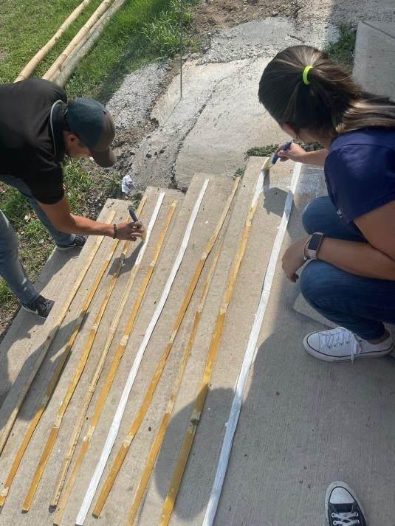

Fuente: Propia

Anexo 1. Impermeabilización de tablillas de bambú

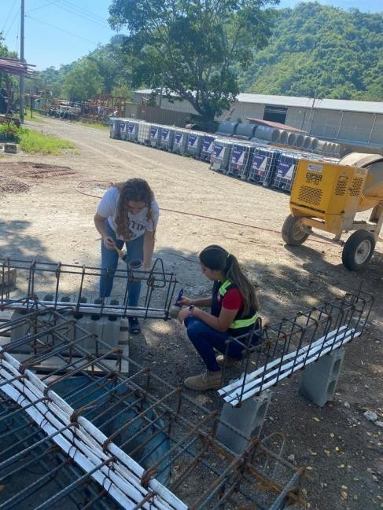
Anexo 2. Armado de acero y colocación de adhesivo

Fuente: Propia

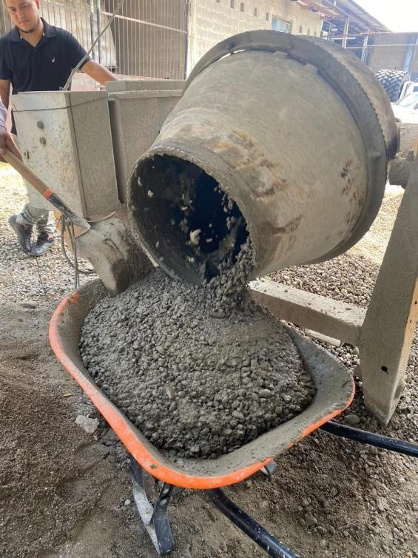

Fuente: Propia

Anexo 3. Mezcla de concreto listo para fundir

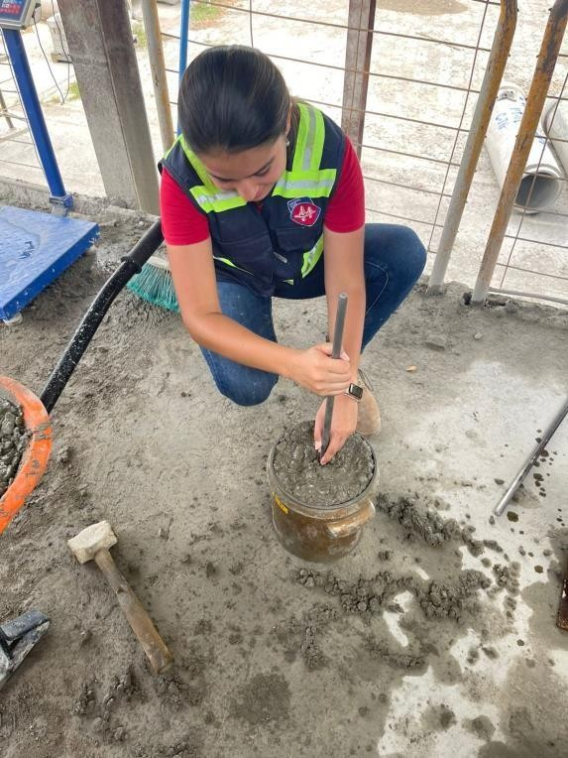
Anexo 4. Elaboración de testigos

Fuente: Propia

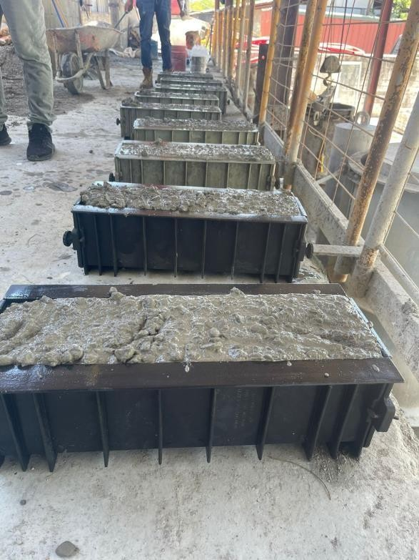

Fuente: Propia

Fuente: Propia

Anexo 5. Elaboración de vigas con moldes de 21"

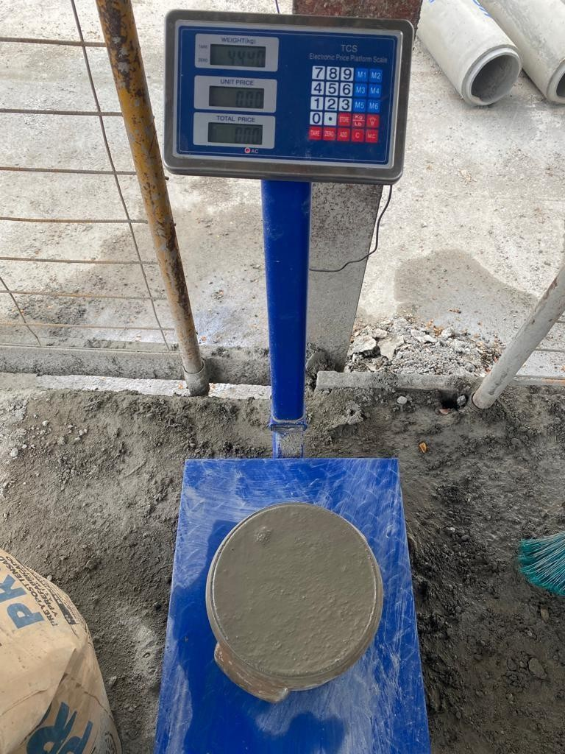
Anexo 6. Peso de concreto en estado fresco

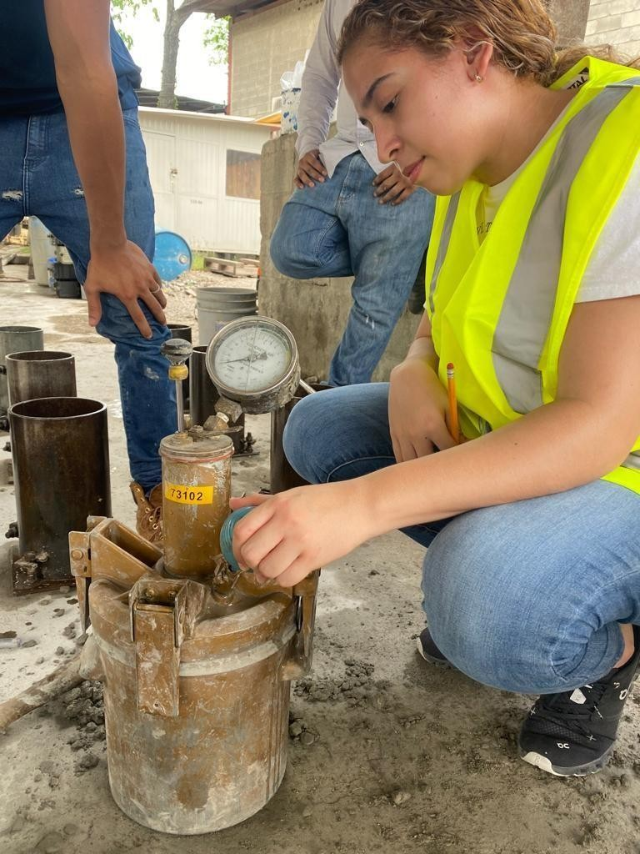

Fuente: Propia

Fuente: Propia

Anexo 7. Contenido de Aire

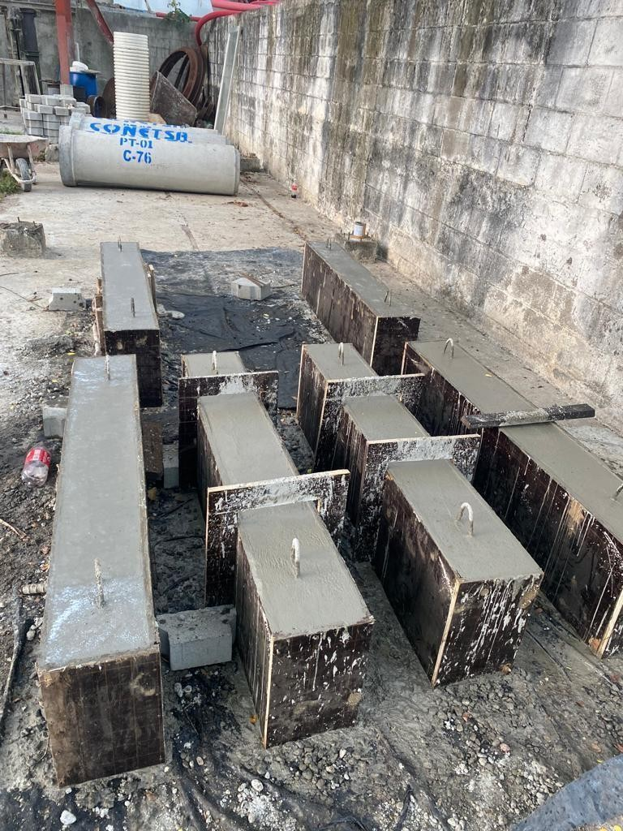
Anexo 8. Fundición de vigas de concreto armado

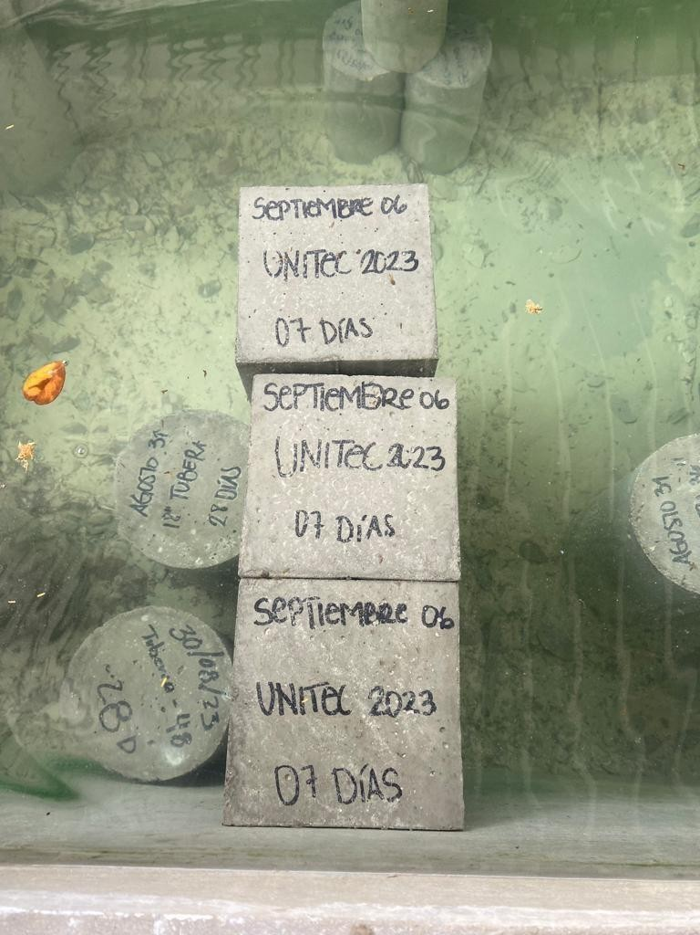

Fuente: Propia

Anexo 9. Pila de curado

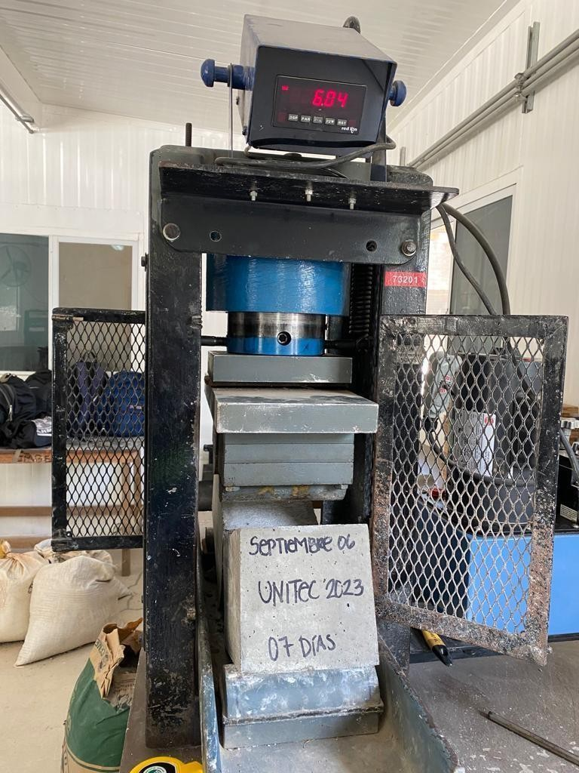

Anexo 10. Pruebas de resistencia en máquina de compresión
Fuente: Propia

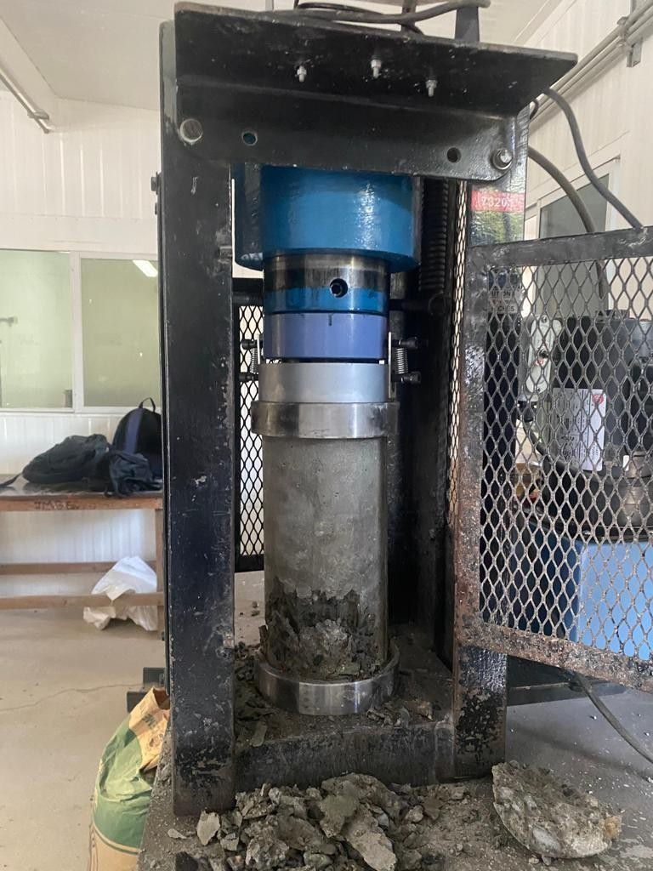

Fuente: Propia

Anexo 11. Ruptura de cilindros a los 28 días

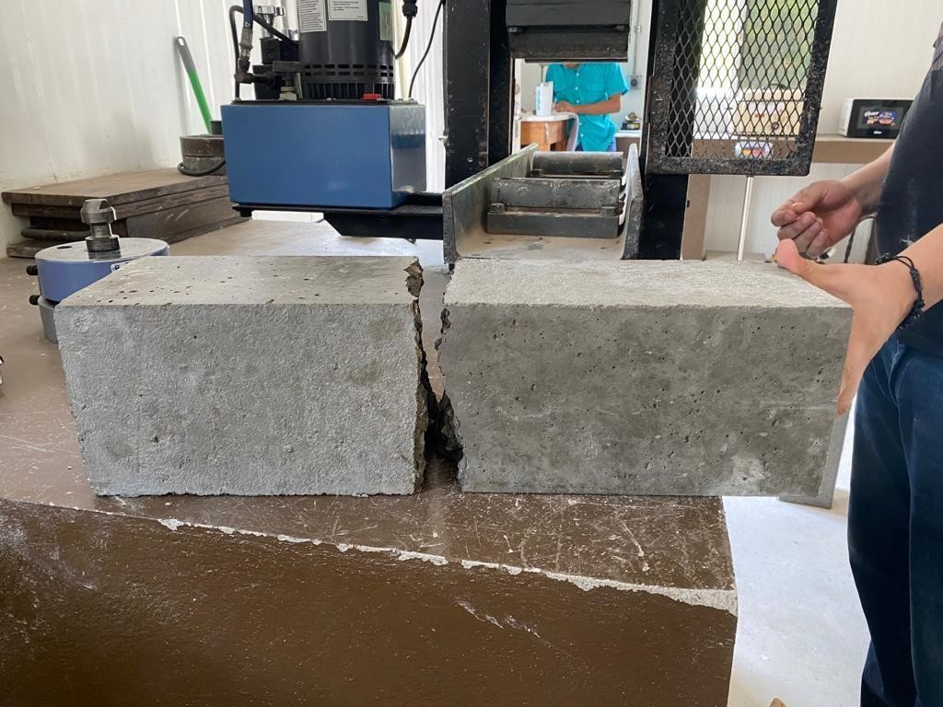

Fuente: Propia

Anexo 12. Ruptura de viga con moldes de 21"

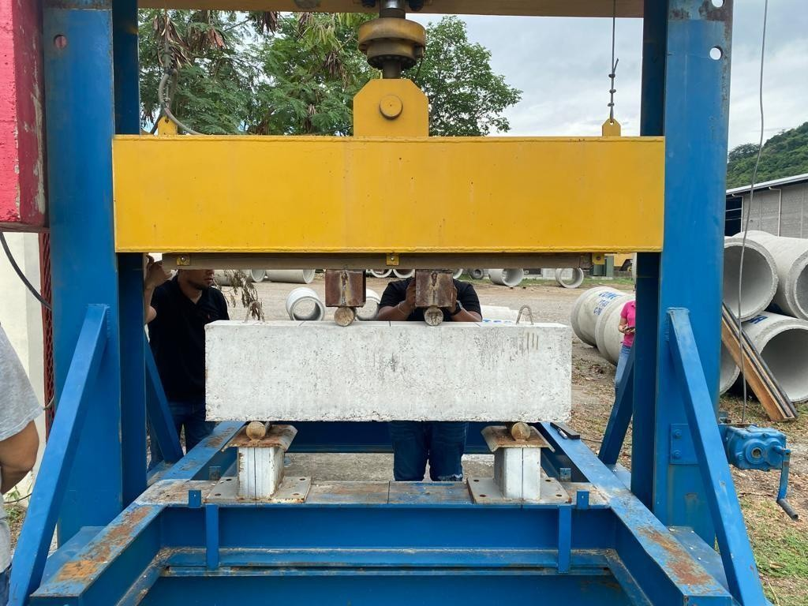

Fuente: Propia

Anexo 13. Ensayo de vigas de concreto armado a flexión

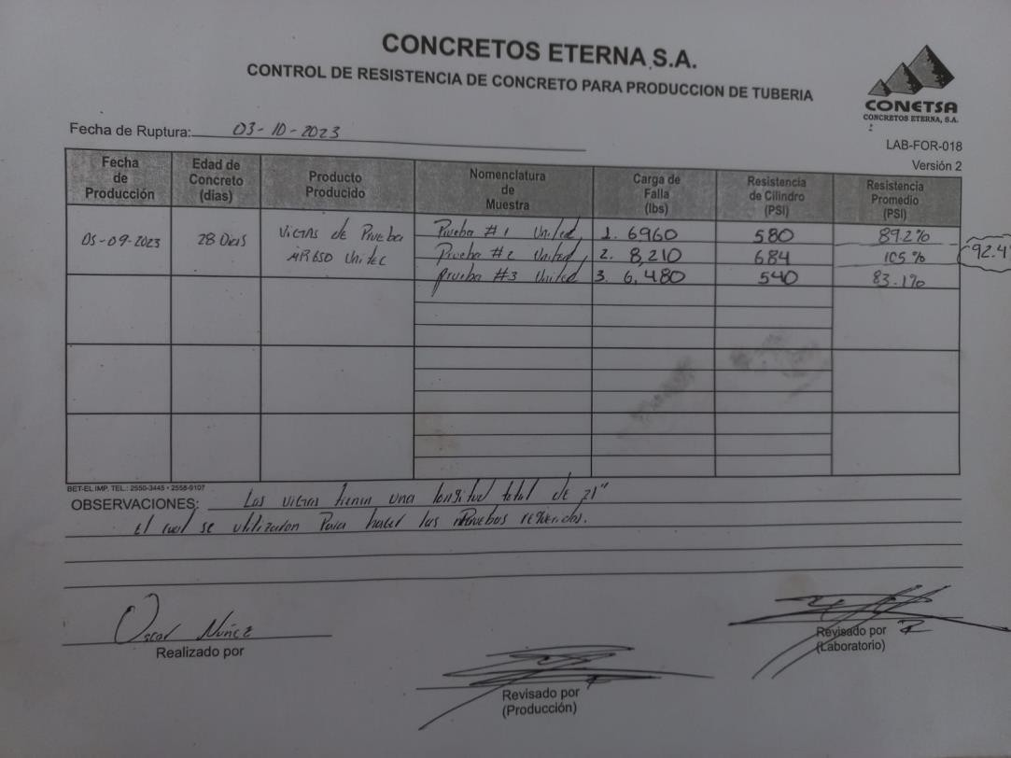

Fuente: Propia

Anexo 14. Controles de laboratorio Eterna

Anexo 15. Hoja Técnica IMIX RB-100



Concrete Admixtures and Fiber

IMIX-RB100
Retardador de Fraguado Inicial y Revenimiento Extendido

DESCRIPCION
IMIX- RB100 es un compuesto carboxilico formulado como un aditivo para concreto, retardador de fraguado inicial con caracteristicas de revenimiento extendido. El concreto con IMIX- RB100 mantiene el revenimiento por tiempo prolongado de acuerdo a las necesidades de la obra. Está diseñado para proveer a una mezcla dada, la máxima trabajabilidad y el tiempo para su colocación comparado con una mezcla sin aditivo. El IMIX- RB100 logra una reducción de agua de 4% a 5% en concretos convencionales. En el caso de concretos RCC, donde se ocupan dosificaciones mayores, la reducción de agua puede llegar hasta 7%.

USO
- Concreto Para Plantas Hidroeléctricas RCC
- Concreto Para Pavimentos
- Concreto Premezclado en entregas distantes
- Concreto Arquitectónico

VENTAJAS
- Controla el grado de frague inicial
- Sostiene el revenimiento en temperaturas de hasta 38°C o más.
- Aumenta la resistencia
- Mejora la trabajabilidad
- Reduce el encojimiento plástico
- Reduce las grietas por movimientos prematuros durante el fundido del concreto
- Reduce la segregación

- Reduce la permeabilidad
- Mejora la apariencia

INERNATIONAL MATERIALS INDUSTRIES, L.L.C.
2800 North Johnson Street* New Orleans, Louisiana 70117 * PHONE: (504) 267-3341 * Fax: (504) 267-
3345
GARANTIA: La información que contiene esta ficha técnica esta basada en pruebas e información de fuentes confiables; sin embargo, no se ofrece garantía ni expresada ni implicada concerniente a la exactitud de estos datos, de los resultados que se obtienen por el uso de esto o que este uso no infringirá cualquier patente. Esta información se suministra con la condicion de que las personas que la reciben harán sus propias pruebas para determinar lo adecuado para su propósito de uso particular. La responsabilidad por daños para el fabricante será, en ningún caso, mayor que el precio del material entregado.

PDF Creator: PDF4U Pro DEMO Version. If you want to remove this line, please purchase the full version
INFORMACION TECNICA
Cumple la norma ASTM C-494, Tipos B

IMIX- RB100 reacciona con el cemento durante el estado plástico del concreto poniéndolo en estado de reposo por un espacio de tiempo. El tiempo es controlado por la dosificación que se use. Esto causa que la perdida de revenimiento sea mínima. El grado relativo de generación de de hidratación inicial del concreto disminuye. Con IMIX- RB100 la temperatura inicial del concreto no aumenta mientras esta en su estado plástico. IMIX- RB100 aumenta la densidad del concreto. El concreto es menos permeable y con más resistencia a la flexión.

APLICACION
IMIX- RB100 se dosifica a razón de 1.3 ml a 4.5 ml por kg. de cemento.
IMIX- RB100 se debe de introducir a la mezcla con el agua inicial en la planta. La dosificación se puede variar dependiendo del tiempo que se desee sostener el revenimiento, la retardación deseada. y la temperatura del ambiente.

APLICACIÓN PARA USO EN RCC CON FRAGUADO INICIAL Y FINAL CONTROLADO
IMIX- RB100 se dosifica a razón de 10 ml a 15 ml por kg. de cemento. En el caso que se utilize hielo en la mezcla se usa 7 ml a 10 ml por kg de cemento.
IMIX- RB100 se debe de introducir a la mezcla con el agua inicial en la planta. La dosificación se puede variar dependiendo, la retardación deseada. y la temperatura del ambiente.

LIMITACION

IMIX- RB100 no debe ser usado con otros aditivos en la mezcla que produzcan retardación excesiva. Es compatible con aditivos incorporadores de aire, impermeabilizantes y acelerantes.

PDF Creator: PDF4U Pro DEMO Version. If you want to remove this line, please purchase the full version
ESTUDIO DEADITIVO IMIX RB-100
En el siguiente informe se muestran los resultados de los diferentes estudios realizados al aditivo IMIX RB100 para utilizarlo como retardante de fraguado es decir ASTM C494 Tipo B

Para considerarlo como un aditivo ASTM C494 tipo B debe cumplir con las siguientes especificaciones
Reducción de Agua  Tiempo de Fraguado Inicial  Respecto a una mezcla de control (h:mm) | No Especificada
Por lo menos | 1:00 después
No más de  Tiempo de Fraguado Final  Respecto a una mezcla de control (h:mm) | 3:30 después
No más de  Resistencia a Compresión, min  % Respecto a una mezcla de control | 3:30 después
1 día | 90
3 días | 90
7 días | 90
28 días | 90
6 meses | 90
1 año | 90
Mientras no se realicen pruebas pertinentes de retardación el aditivo IMIX RB100 no se debe dosificar en cantidades mayores a los 4.5 ml por kilogramo de cemento
Los resultados aquí mostrados son para dosificaciones de 2, 3, 4 y 4.5 ml de aditivo por cada kilogramo de cemento y son resultados de pruebas hechas en condiciones de laboratorio a temperatura ambiente de 30ºC y temperatura del concreto a 31ºC, humedad relativa del 55%

Características de los materiales a utilizar

Material | Norma | Ge
Cemento | ASTM C150 | 3.15
Arena | ASTM C 33 | 2.48
Grava | ASCTM C 33 Ø ¾” | 2.58
Agua  Diseño de Mezcla Mezcla patrón | ASTM C 94 | 1.00

Cemento | 300  Kg/m³
Agua | 220 Kg/m³
Arena | 855 Kg/m³

Grava | 850 Kg/m³
Peso Volumétrico | 2225 Kg/m³
Peso Volumétrico de Campo | 2230 Kg/m³
Rendimiento | 997 Lts
Revenimiento | 7 plg
Tiempo de Fraguado Inicial Resistencia | 3:34 (h:mm)
3 días | 75.0  Kg/cm²
7 días | 115.0  Kg/cm²
28 días | 210.0  Kg/cm²
Mezcla con aditivo IMIX RB100 (2 ml/kg de cemento)
Cemento | 300.0 Kg/m³
Agua | 219.4 Kg/m³
Arena | 855.0 Kg/m³
Grava | 850.0 Kg/m³
Imix RB100 | 0.6 Lts
Peso Volumétrico Teórico | 2225.1 Kg/m³
Peso Volumétrico de Campo | 2230.0 Kg/m³
Rendimiento | 998.0 Lts
Revenimiento | 7.0 plg
Tiempo de Fraguado Inicial Resistencia | 4:44 (h:mm)
3 días | 78.0 Kg/cm²
7 días | 120.0 Kg/cm²
28 días | 220.0 Kg/cm²
Mezcla con aditivo IMIX RB100 (3 ml/kg de cemento)

Cemento | 300.0 Kg/m³
Agua | 219.1 Kg/m³
Arena | 855.0 Kg/m³
Grava | 850.0 Kg/m³
Imix RB100 | 0.9 Lts
Peso Volumétrico Teórico | 2225.1 Kg/m³
Peso Volumétrico de Campo | 2225.5 Kg/m³
Rendimiento | 999.0 Lts
Revenimiento | 7.0 plg

Tiempo de Fraguado Inicial Resistencia | 5:14  (h:mm)
3 días | 80.0 Kg/cm²
7 días | 122.0 Kg/cm²
28 días | 235.0 Kg/cm²
Mezcla con aditivo IMIX RB100 (4 ml/kg de cemento)
Cemento | 300.0 Kg/m³
Agua | 218.8 Kg/m³
Arena | 855.0 Kg/m³
Grava | 850.0 Kg/m³
Imix RB100 | 1.2 Lts
Peso Volumétrico Teórico | 2225.2 Kg/m³
Peso Volumétrico de Campo | 2227.5 Kg/m³
Rendimiento | 999.0 Lts
Revenimiento | 7.125 plg
Tiempo de Fraguado Inicial  Resistencia | 6:07 (h:mm)
3 días | 95.0 Kg/cm²
7 días | 136.0 Kg/cm²
28 días | 243.0 Kg/cm²
Mezcla con aditivo IMIX RB100 (4.5 ml/kg de cemento)
Cemento | 300.00 Kg/m³
Agua | 218.65 Kg/m³
Arena | 855.00 Kg/m³
Grava | 850.00 Kg/m³
Imix RB100 | 1.35 Lts
Peso Volumétrico Teórico | 2225.20 Kg/m³
Peso Volumétrico de Campo | 2225.50 Kg/m³
Rendimiento | 1000.00 Lts
Revenimiento | 7.25 plg
Tiempo de Fraguado Inicial Resistencia | 7:05 (h:mm)
3 días | 105.0 Kg/cm²
7 días | 146.0 Kg/cm²
28 días 263.0 Kg/cm²

A continuación se muestra información en forma grafica del desempeño del aditivo IMIX RB-100

Dosificación Imix RB100Vrs Tiempo de Fraguado Inicial
8.00

7.00

6.00

5.00

4.00

3.00

2.00

1.00

0.00
0.00
1.00
2.00
3.00
4.00
5.00
Dosificación ml/Kg de Cemento
Serie1
0 ml de Imix RB100
4 ml de Imix RB100
2 ml de Imix RB100
4.5 ml de Imix RB100
3 ml de Imix RB100
Resistencia Vrs Tiempo
300
250
200
150
100
50
0
0
5
10
15
Tiempo (Dias)
20
25
30
El incremento en resistencia es decir arriba del 100% de la mezcla patrón se debe a la mejor hidratación del grano de cemento ya que como se pudo observar en los especimenes hechos a medida tenían más aditivo IMIX RB100 la apariencia del concreto a la hora de desmoldar era mas húmeda lo que no permitía que se diera el efecto de deshidratación-hidratación que comúnmente ocurre en los cilindros de prueba.

El propósito del 90% especificado en norma es para requerir que la resistencia a la compresión y flexión del concreto con el aditivo bajo las pruebas no se reduzca con la edad.

Cualquier reducción de agua que pueda ocasionar este aditivo será inferior al 5% y como por todos es conocido un incremento de 5± 0.5 Lts de agua ocasionaran un incremento en 1 plg de revenimiento.

En condiciones de temperatura extrema como las obtenidas en la ciudad de San Miguel se han utilizado hasta 5 ml/kg de cemento sin tener retardo excesivo y se ha logrado mantener el revenimiento hasta por espacio de 3 horas todo esto a solicitud del cliente.

Fuente: (Rb, s. f.)

Anexo 16. Hoja técnica Sikadur 32 Gel

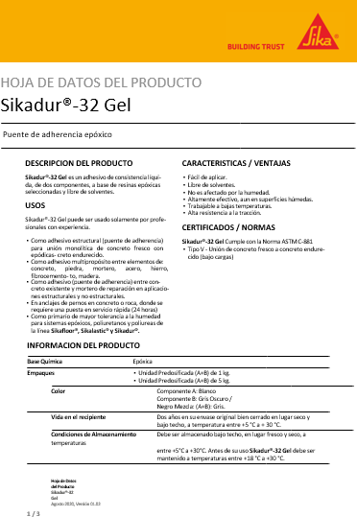

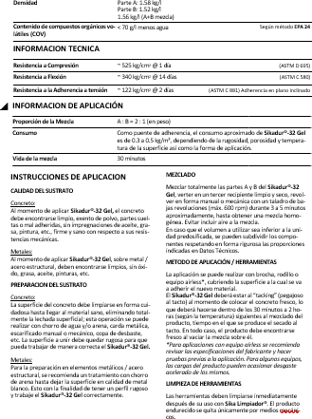

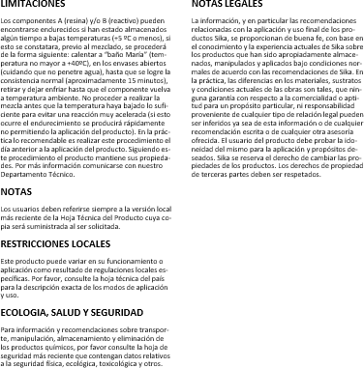

Anexo 17. Hoja técnica Ultradry

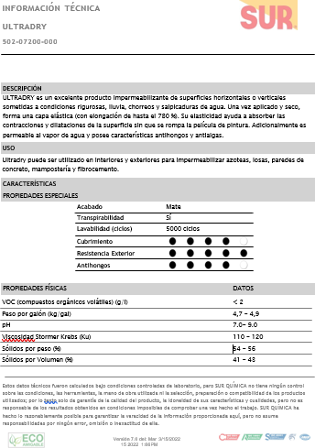

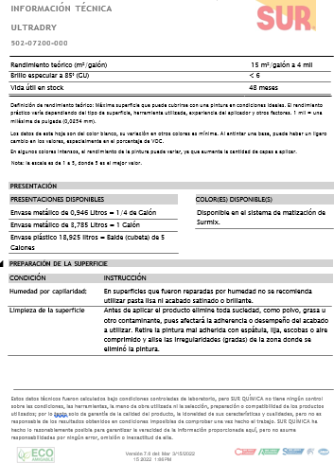

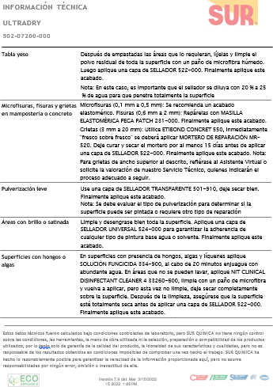

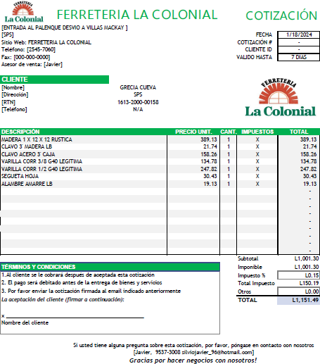

Anexo 18. Cotización de Material Ferretería La Colonial

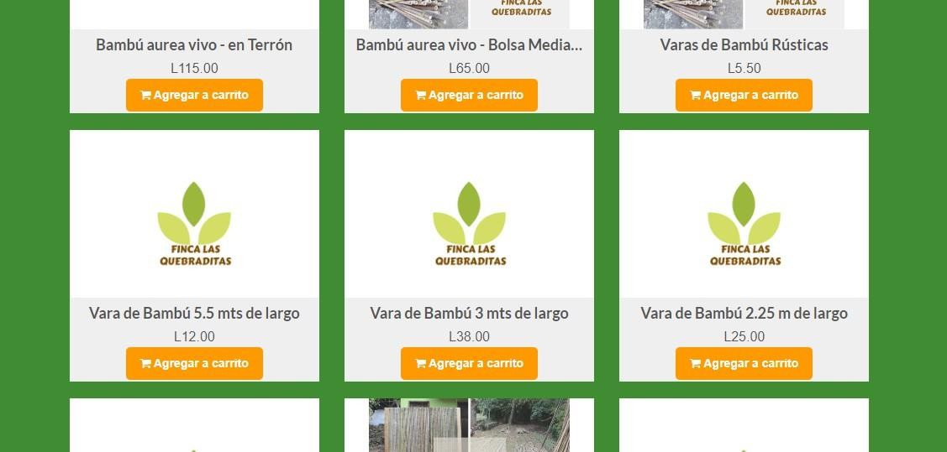

Anexo 19. Precios de Varas de Bambú, Finca Las Quebraditas

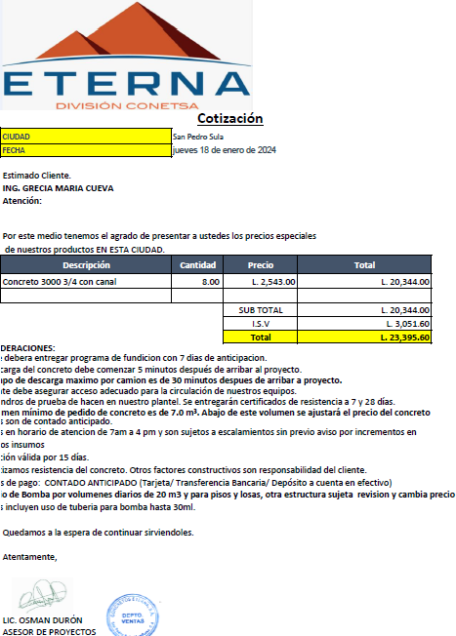
Anexo 20. Cotización de concreto 3000 PSI

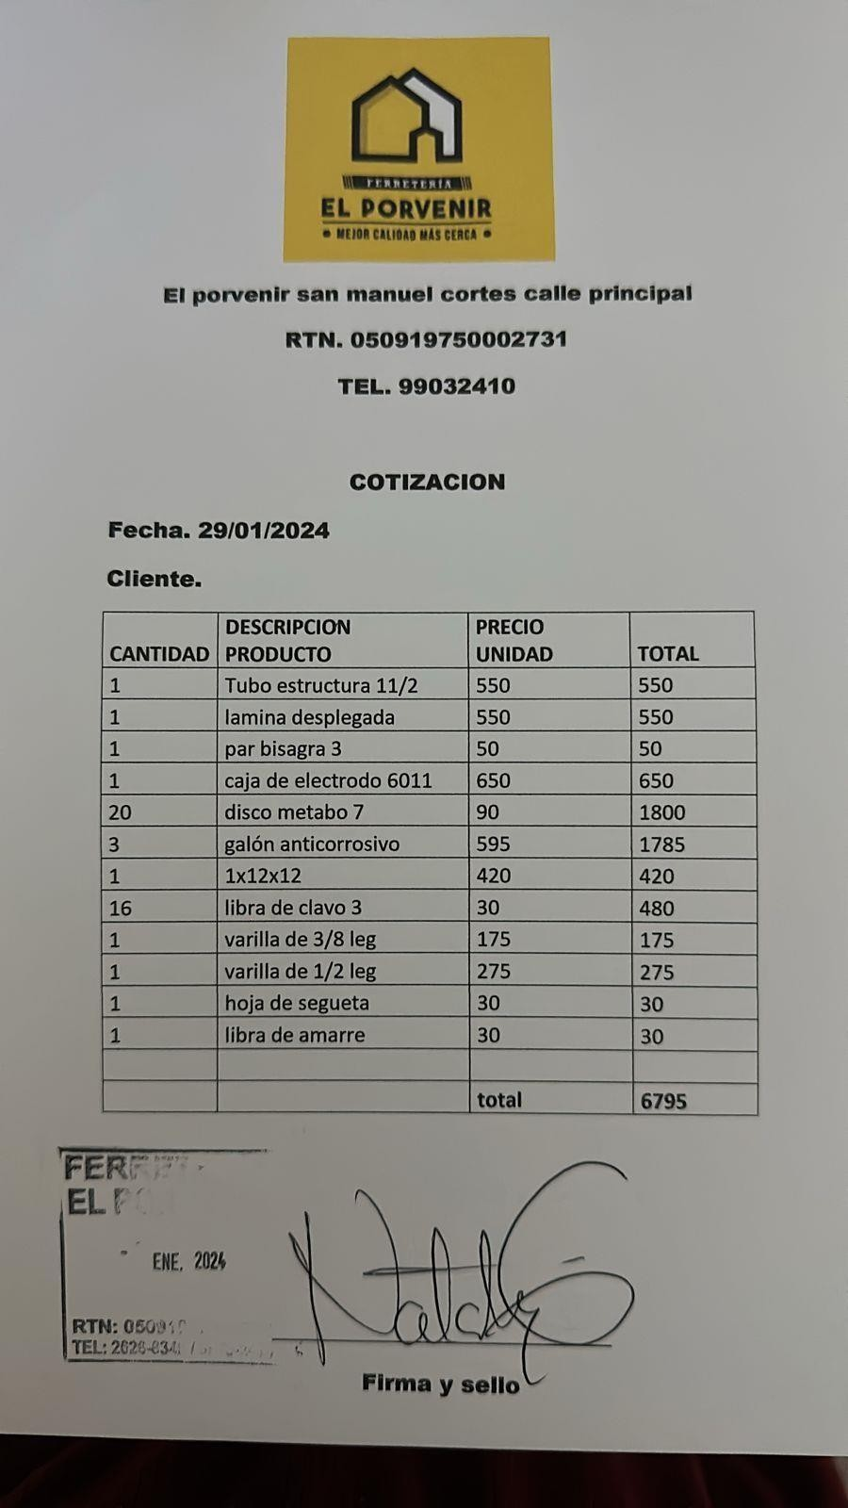
Anexo 21. Cotización de material Ferretería El Porvenir

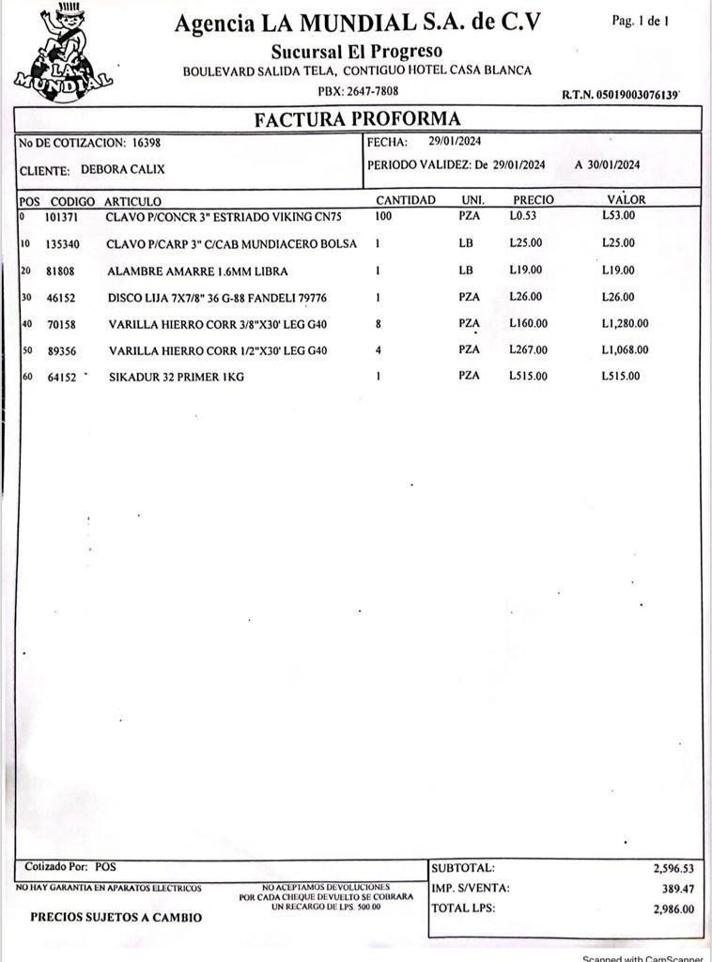
Anexo 22. Cotización de material Agencia La Mundial

